**ИНСТИТУТ МАШИНОВЕДЕНИЯ, АВТОМАТИКИ И ГЕОМЕХАНИКИ**

**НАЦИОНАЛЬНОЙ АКАДЕМИИ НАУК КЫРГЫЗСКОЙ РЕСПУБЛИКИ**

**На правах рукописи**

**УДК 621.01**

**Кынатбекова Нуржамал Нуржановна**

**Динамика ударного механизма переменной структуры**

**с динамической связью**

**Специальность 05.05.06 - горные машины**

**диссертация на соискание ученой степени**

**кандидата технических наук**

**Научный руководитель -**

**кандидат технических наук, профессор**

**Усубалиев Женишбек**

**Бишкек – 2024**

**СОДЕРЖАНИЕ**

|  |  |  |
| --- | --- | --- |
|  | **ВВЕДЕНИЕ**…………………………………………………………………... | 4 |
| **ГЛАВА 1. МЕХАНИЧЕСКИЕ УДАРНЫЕ МЕХАНИЗМЫ**........................ | | 11 |
| 1.1 | Область применения механических ударных механизмов, преимущества и недостатки ……………………………………….……………………….. | 11 |
| 1.2 | Классификация ручных ударных механизмов ………...………………… | 13 |
| 1.2.1 | Механические ударные механизмы постоянной структуры……………. | 16 |
| 1.2.2 | Механические ударные механизмы переменной структуры…………..... | 21 |
| 1.3 | Обзор и анализ конструктивных схем ударных механизмов переменной структуры с динамической связью …………………………………………. | 31 |
| 1.4 | Обзор и анализ исследования кинематики ударных механизмов переменной структуры с динамической связью с аналитическим методом………………………………………………………………………. | 39 |
|  | Выводы по главе 1 ………………………...…………………………............ | 43 |
| **ГЛАВА 2. ИССЛЕДОВАНИЕ КИНЕМАТИКИ УДАРНОГО МЕХАНИЗМА ПЕРЕМЕННОЙ СТРУКТУРЫ С ДИНАМИЧЕСКОЙ СВЯЗЬЮ……………………………………………………………………….….** | | 46 |
| 2.1 | Составление расчетной схемы и математической модели ударного механизма | 46 |
| 2.2 | Процесс исследования отскока ударной массы | 53 |
| 2.3 | Исследование кинематики ударного механизма..………………………. | 66 |
| 2.4 | Теоретическое обоснование взаимосвязи размеров, массы, конструкции и динамических особенностей ударного механизма……………………… | 69 |
|  | Выводы по главе 2………………………………………………………..….. | 73 |
| **ГЛАВА 3. КИНЕТОСТАТИЧЕСКОЕ ИССЛЕДОВАНИЕ МЕХАНИЗМА ПЕРЕМЕННОЙ СТРУКТУРЫ С ДИНАМИЧЕСКОЙ СВЯЗЬЮ................** | | 75 |
| 3.1 | Кинетостатическое исследование ударного механизма………………... | 75 |
| 3.2 | Исследование динамики…………………………………………………….. | 85 |
|  | Выводы по главе 3…………………………………………………………… | 91 |
| **ГЛАВА 4. КОНСТРУКЦИЯ РУЧНОГО УДАРНОГО МЕХАНИЗМА ПЕРЕМЕННОЙ СТРУКТУРЫ С ДИНАМИЧЕСКОЙ СВЯЗЬЮ И ЕГО ЭКСПЕРИМЕНТАЛЬНОЕ ИССЛЕДОВАНИ………………………………** | | 92 |
| 4.1 | Описание конструкции и принципа работы экспериментального образца ручного ударного МПС с динамической связью………….…… | 92 |
| 4.2 | Методика проведения экспериментальных исследований…………….… | 97 |
| 4.3 | Тарировка тахогенератора……………………………………………….…. | 101 |
| 4.4 | Результаты экспериментальных исследований экспериментального образца ударного МПС с динамической связью………………………….. | 102 |
| 4.5 | Сравнение теоретических результатов с экспериментальными……….. | 106 |
| 4.6 | Уточненный кинетостатический расчет ударного механизма переменной структуры с динамической связью…………………………. | 109 |
|  | Выводы по главе 4…………………………………………………………… | 113 |
| **ЗАКЛЮЧЕНИЕ………………………………………………...………………...** | | 114 |
| **СПИСОК ИСПОЛЬЗОВАННЫХ ИСТОЧНИКОВ………………………….** | | 116 |
| **ПРИЛОЖЕНИЯ………………………………………………………………..…** | | 122 |

**Введение**

**Актуальность темы диссертации**. В настоящее время в Кыргызстане приняты существенные меры по повышению потенциала регионов в области промышленного и гражданского строительства, развития добывающей горнорудной промышленности (угля, природных камней и т.д.). Развитие строительства и реконструкция автомобильных дорог, электрических сетей, учреждений образования, обеспечение чистой питьевой водой каждого населенного пункта предусмотрены в программе Правительства КР [1].

Основной объем строительных и ремонтных работ в основном осуществляются с помощью ручных машин и механизированных инструментов, предназначенных для выполнения разнообразных технологических операций, требующих непосредственного участия рабочего или оператора. Поэтому, тема кандидатской диссертации «Динамика ударного механизма переменной структуры с динамической связью», посвященная исследованию и созданию доступных, надежных и долговечных ручных машин и механизмов для выполнения различных операций, в строительстве и горной промышленности является **актуальным.**

Связь темы диссертации с крупными научными программами иосновными научно-исследовательскими работами:

Данная работа выполнена в соответствии с планами научно-исследовательских работ Института машиноведения НАН КР по проекту: «Техника и технология для приоритетных отраслей промышленности Кыргызской Республики» по теме: «Ударные механизмы с динамической связью для технологических процессов обработки природного камня и других материалов» в 2015 – 2017 гг.

**Целью работы является** исследование динамики ударного механизма переменной структуры (МПС) с динамической связью и выявление закономерностей, на основе которых может быть осуществлен прогноз и выбор рацональных параметров конструкции ручных ударных механизмов, отличающихся повышенной надежностью.

**Задачи исследования:**

* обзор и сравнительный анализ схем ручных ударных механизмов для разрушения и обработки природного камня и других твердых материалов;
* разработка классификации ручных ударных механизмов;
* обоснование и разработка конструктивной схемы ручного ударного механизма переменной структуры с динамической связью;
* обзор и анализ аналитических методов исследований кинематики ручных ударных механизмов;
* составление математической модели движения ударной массы;
* разработка методики и алгоритм расчета геометрических параметров ударного механизма;
* исследование кинематики, кинетостатики и установление динамических характеристик ударного механизма переменной структуры с динамической связью;
* разработка конструкции ручного ударного механизма переменной структуры с динамической связью;
* разработка методики проведения экспериментальных исследований ручного ударного МПС с динамической связью;
* анализ результатов экспериментальных исследований и сопоставление теоретическими данными;
* выработка рекомендаций по совершенствованию конструкции.

**Научная новизна работы** заключается в**:**

* разработке классификации ручных ударных механизмов по структуре преобразователя движения (механизмы переменной структуры);
* разработке математической модели ударной массы ударного МПС с динамической связью;
* разработке методики определения кинематических, кинетостатических и динамических характеристик ударного механизма и установления его оптимальных параметров;
* разработке методики экспериментальных исследований ударного МПС с динамической связью;
* выявлении закономерностей влияния геометрических и силовых параметров механизма на его динамику и разработке рекомендаций по совершенствованию.

**Практическая ценность работы заключается в:**

* разработке инженерной методики расчета и определении оптимальных параметров ручного ударного механизма;
* разработке конструкции и создание экспериментального образца ручного ударного МПС с динамической связью;
* разработке методики и измерительного комплекса проведения экспериментального исследования;
* разработке рекомендаций по обеспечению надежной работы ручного ударного механизма.
* **Экономическая значимость полученных результатов.**

В данной работе отсутствие оценки экономических показателей применения механизма объясняется тем, что это работа является началом исследования динамики ударного механизма переменной структуры с динамической связью и выявление закономерностей. Основной целью является разработка математический моделей и выбор рациональных параметров конструкции ручных ударных механизмов, отличающийся от других механизмов, тем, что влияние реактивной силы на опоры механизма минимальны из-за меняющейся структуры рассматриваемого механизма, позволяющего значительно снизить действие сил реакции, что ведет к увеличению долговечности и надежности ударного механизма. В таких случаях экономическая ценность исследования может оцениваться на более поздних этапах, когда результаты находят применение в производстве.

**Основные положения, выносимые на защиту:**

1. классификация ручных ударных механизмов, позволяющая определить место механизмов переменной структуры;
2. методика составления математической модели:

* движения двух массового ударного механизма с использованием уравнения Лагранжа 2-го рода, позволяющая определить движения звеньев ударного механизма;
* процесса отскока ударной массы, позволяющая определить движения бойка и кривошипа в момент соударения и после него;
* выхода ударной массы в предударное положение, позволяющая определить место выхода ударной массы на периферию вращения.

1. методика выбора оптимальных геометрических и кинематических параметров ручного ударного МПС с динамической связью, позволяющая определить соотношение длин звеньев кривошипа и шатуна.
2. методика проведения экспериментальных исследований ударного механизма с динамической связью, позволяющая сравнить теоретические и экспериментальные данные.
3. методика кинетостатического расчета при неравномерном вращении кривошипа, позволяющая учесть действие колебания угловой скорости ведущего звена на реактивные силы.

**Личный вклад соискателя**

Автором выполнен обзор, сравнительный анализ ручных ударных механизмов переменной структуры и выбрана схема ударного механизма переменной структуры с двумя степенями свободы. Обоснована схема ручного ударного механизма переменной структуры с динамической связью с точки зрения его долговечности и надежности, а также была разработана классификация ручных ударных механизмов по структуре преобразователя движения. Выполнен обзор и анализ кинематики аналогичных, выбранной схеме, т.е. ручных ударных механизмов переменной структуры с динамической связью.

Аналитическим методом составлена математическая модель движения ударной массы, а также разработана методика и алгоритм расчета геометрических параметров для ручного ударного механизма переменной структуры с динамической связью. Проведены исследования кинематики, кинетостатики и установлены динамические характеристики ударного механизма переменной структуры с динамической связью, разработана математическая модель движения ударной массы. Совместно с сотрудниками лаборатории «Камнедобывающих комплексов» Института машиноведения и автоматики разработан рабочий проект и изготовлен экспериментальный образец ручного ударного механизма, разработана методика проведения и проведены эспериментальные исследования, для оценки досстоверности предложенной математической модели движения ударной массы ударного МПС с динамической связью. Проведен анализ результатов экспериментальных исследований и выработаны рекомендации по совершенствованию конструкции.

**Апробация результатов исследований.** Основные результаты диссертационной работы обсуждены на следующих конференциях:

1. На Международной научно-практической конференции «Теория машин и рабочих процессов» посвящённая 80-летию А.В. Фролова (ИМаш НАН КР г. Бишкек. 2016 г).
2. НаХ Международной конференции молодых ученных и студентов «Современные техника и технологии в научных исследованиях» (Научная станция РАН в г. Бишкек. 2018 г.).
3. На Международной научно-практической конференции «Актуальные проблемы информатики, механики и робототехники. Цифровые технологии в машиностроении» (ИММаш РК г. Алматы. 2018 г.).
4. На республиканской летней школе молодых ученых-механиков, посвящённая 75-летию заслуженного изобретателя Кыргызской Республики, профессора С. Абдраимова, проведенной 14-15 июня 2019 года на базе Ошского технологического университета им. М. Адышева.
5. На Международной научно-практической конференция «Актуальные проблемы механики машин», посвящённая 75-летию со дня рождения член-корреспондента НАН КР, первого президента инженерной академии КР С. Абдраимова (г. Бишкек, ИМА НАН КР, 2019 г.).
6. На конференции по диалогу между молодыми учеными Китая и стран Евразии под эгидой Китайского комитета по добрососедству, дружбе и сотрудничеству Шанхайской Организации Сотрудничества (КДДС ШОС), (г. Пекин, 2019 г.).
7. На VII Международной сетевой научно-практической конференции «Интеграционные процессы в научно-техническом и образовательном пространстве» вузов-членов Российко-Кыргызского консорциума технических университетов (г. Бишкек, КГУСТА им. Н. Исанова, 14 мая 2021 г.).
8. На IX международной научно-практической конференции (г. Санкт-Петербург, НИЦ МС, 2021 г.).
9. На Международной научно-практической конференции «Теория машин и рабочих процессов», посвященная 30-летию независимости Кыргызской республики и 80-летию ученого-механика, изобретателя Басова С.А.(г. Бишкек, ИМА НАН КР. 2021 г.)
10. На Международной научно-практической конференции «Наука, образование, инновации и технологии: оценки, проблемы, пути решения», посвященной 80-летию ученого-педагога Ж. Усубалиева и 30-летию Инженерной академии Кыргызской Республики, состоявшейся 28-29 апреля 2022 года в городе Бишкек;
11. На Международной Научно-практической конференции «Теория машин и автоматизация технологических процессов», посвященной 100-летию академика О.Д. Алимова (Бишкек, ИМА НАН КР, 26-27 октября 2023 г.).
12. На Международной научно-практической конференции «Актуальные проблемы и перспективы развития фундаментальных и прикладных наук в эпоху цифровизации» посвященной 75-летию первого ректора, академика М.Т. Мамасаидова (Ош, КУМУ, 12 апреля 2024 г.).

**Полнота отражения результатов диссертации в публикациях.** По результатам выполненных исследований опубликовано 15 печатных работ, в том числе 3 - в зарубежных изданиях входящих в систему индексирования Российского индекса научного цитирования (РИНЦ), 1 – единоличная.

**Структура и объем диссертации.** Диссертационная работа состоит из введения, четырех глав, заключения и Приложения. Содержит 132 страниц машинописного текста, включающего 9 таблиц, 79 рисунка, 13 приложений и библиографический список из 50 наименований.

Автор выражает искреннюю благодарность за помощь в выполнении работы сотрудникам Института машиноведения, автоматики и геомеханики НАН КР, в том числе особую благодарность выражает научному руководителю к.т.н., профессору Усубалиеву Ж. д.т.н., профессору Еремянцу В.Э. и к.т.н. Эликбаеву К.Т.

**ГЛАВА 1. МЕХАНИЧЕСКИЕ УДАРНЫЕ МЕХАНИЗМЫ**

* 1. **Область применения механических ударных механизмов, преимущества и недостатки**

Как известно, люди издавна для облегчения физического труда применяли разные инструменты и приспособления, такие как рычаг, клин, винт, ножницы, молоток и др. Но для выполнения отдельных операций такие приспособления были недостаточны, поэтому возникла необходимость создания наиболее усовершенствованных и сложных механизмов.

В эпоху научно-технической революции (XVII–XIX вв.) происходит скачкообразное развитие науки и техники, которые существенно меняют производственные процессы. С необходимостью создания новой техники и оборудования, в частности с созданием нового ковочного и штамповочного оборудования происходит бурное развитие механизированных ударных механизмов и машин.

Известно, что под термином «механизм» понимается кинематически связанная система подвижных звеньев, предназначенных для преобразования движения, одного или нескольких звеньев в требуемые движения других звеньев [2, 3, 12].

Под ударным механизмом мы понимаем, механизм, у которого взаимодействие выходного звена с инструментом происходит за очень малый промежуток времени, при котором кинематические и динамические характеристики изменяются скачкообразно в связи с импульсным характером передачи энергии.

В общем случае ударные механизмы можно представить в виде принципиальной схемы, показанной на рисунке 1.1, в которой отражена передача энергии от источника до объекта обработки.

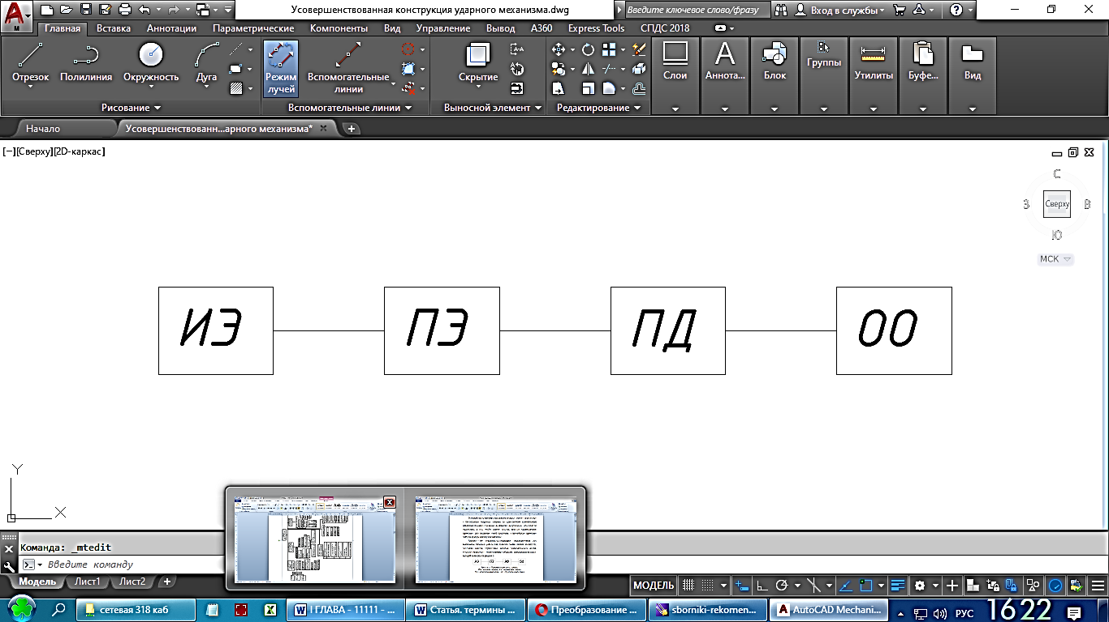

Рисунок 1.1 – Принципиальная схема ударного механизма:

*ИЭ* – источник энергии, *ПЭ* – передающий элемент, *ПД* – преобразователь движения, *ОО* – обрабатываемый объект.

Отметим, что преобразование движения может быть осуществлено посредством жидкости, газа или твердых тел [4], последний из которых называется механическим преобразованием. Отсюда, в дальнейшем под термином «механические механизмы» подразумевается именно механический способ преобразования движения звеньев.

Механические ударные механизмы широко применяются во многих отраслях народного хозяйства, где требуется дискретная импульсная передача энергии от инструмента к объекту обработки. Например:

* в горном деле: бурение, разрушение, раскалывание каменных негабаритов (перфораторы, ударники, молоты) [2, 4, 10, 11, 12];
* в строительстве: забивка свай, уплотнение (трамбовка), рыхление грунтов, демонтаж фундаментов, перекрытий, перегородок (копер, перфораторы, молоты и др.) [2, 3, 5, 6, 7, 13, 14];
* дорожно-ремонтных работах: вскрытие грунтовых, асфальтовых и цементобетонных покрытий [2, 10, 15, 16];
* переработке камня: колка, расщепление, бучардирование [2, 11];
* в машиностроении: ковка, штамповка, клепка и т.д. [2, 18].

В зависимости от вида работ и назначения механические ударные механизмы подразделяют на ручные и машинные [2, 4, 9]. В дальнейшем в данной работе рассматриваются только ручные механические ударные механизмы.

Достоинством ручных механических ударных механизмов является: повышение производительности в 5-10 раз по сравнению с работой вручную; повышение качества выполнения технологических операций; улучшение условий труда человека производящего работы; экономичность, мобильность и др. [2, 4].

Недостатками ручных механических ударных механизмов являются: малая мощность; высокий уровень шума на рабочей площадке; необходимость дополнительного приложения усилий на рукоятку механизма со стороны оператора; влияние вибраций на рабочего; малая долговечность, связанная с неизбежным присутствием реактивных сил в процессе работы, приводящие к преждевременному выходу из строя опорных деталей и соединений механизма [2, 4, 9]. Но, несмотря на это существуют ряд технологические процессы, без применения механических ударных механизмов не обойтись.

К настоящему времени современной наукой исследованы, разработаны и созданы множество ручных механических ударных механизмов, которые можно подразделить по различным признакам.

**1.2** **Классификация ручных ударных механизмов [2, 4, 18]**

Известно, что ручные ударные механизмы подразделяются: по роду энергии питания и по типу привода; по назначению и области применения; по видам работ; по режиму работы; по принципу действия преобразователя движения; по структуре преобразователя движения и другим признакам (рисунок 1.2).

**По роду энергии питания** ручные ударные механизмы подразделяются на: электрические, пневматические, гидравлические, с двигателем внутреннего сгорания, пиротехнические, с упруго деформируемыми элементами (пружины сжатия) и мускульные. Необходимо отметить, что для питания привода ручных ударных механизмов могут быть использованы любые источники энергии.

**По принципу действия преобразователя движения** ручные ударные механизмы имеют импульсно-силовой характер, это: вращательно-ударные, возвратно-поступательные и поворотно-ударные механизмы и т. д;

**По виду работ**: дробильные, бурильные, скалывающие, разрушающие, выравнивающие (бучардирование), вибрационные и т.д.

**По назначению и области применения** – общего применения, для обработки металлов, для обработки дерева, отделочных, кровельных и гидроизоляционных, железобетонных и бетонных, трамбовочных, а также для монтажных санитарно-технических, электромонтажных и других видов строительных работ.

**По структуре строения преобразователя движения** подразделяются на:

механизмы постоянной и переменной структуры.

В свою очередь к ручным ударным механизмам постоянной структуры относятся механизмы: кривошипно-ползунные; кривошипно-коромысловые; кулисные и кулачковые и т.д.

**В некоторых случаях** ручные ударные механизмы подразделяются и на: легкие; средние; тяжелые; сверхтяжелые.

Для представления разнообразия существующих механизмов воспользуемся известной их классификацией по определенным признакам [2, 4, 9], приведенной на рисунке 1.2.

|  |  |
| --- | --- |
|  | Рисунок 1.2 - Классификация ручных ударных механизмов |

На характер движения исполнительного органа и динамические параметры существенное значение имеет принцип действия и структура преобразователей движения.

* + 1. **Механические ударные механизмы постоянной структуры**

Как было отмечено, к механизмам постоянной структуры относятся: кривошипно-ползунные, кривошипно-коромысловые, кулачковые и кулисные механизмы и др.

Учеными исследователями, такими как С. Абдраимов, М.С. Джуматаев, В.Э. Еремьянц, М.З. Алмаматов, Э.С. Абдраимов, К.Ж. Зиялиев, Ю.А. Фокин и многими другими были исследованы различные схемы кривошипно-коромысловых ударных механизмов, по результатам которых созданы перфораторы с ручным приводом, ручные отбойные молотки с различными приводами, устройство для очистки золошлакопроводов и т.д. [19, 20, 21, 22, 23].

Существуют различные схемы кривошипно-коромысловых механизмов, отличающиеся соотношением длин звеньев и межопорного расстояния (рисунок 1.2), в результате которого характер движения и динамические параметры значительно отличаются друг от друга [22, 24].

. 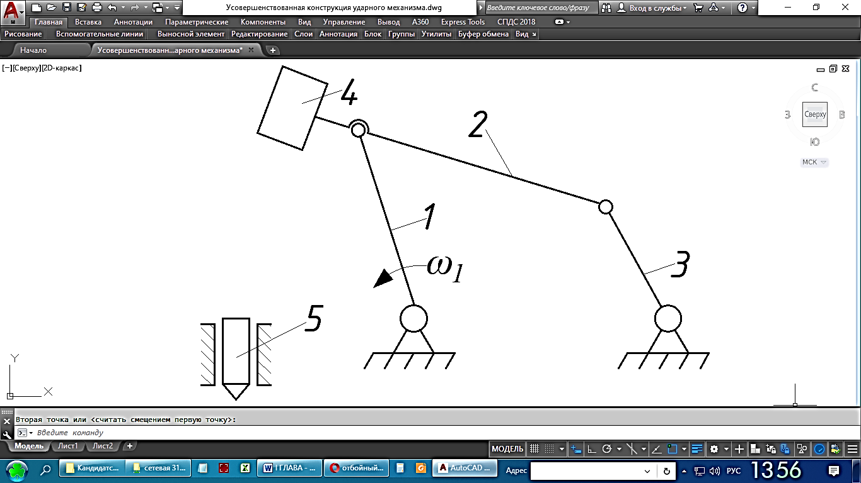

Рисунок 1.2 – Кривошипно-коромысловый ударный механизм

1 – кривошип, 2 – шатун, 3- коромысло, 4 – ударная масса, 5 – инструмент.

Для примера рассмотрим принцип работы одной из схем кривошипно-коромыслового ударного механизма на основе шарнирного четырехзвенника. При вращении кривошипа 1 (рисунок 1.2), ударная масса 4, установленная на конце шатуна 2 ударяет по инструменту 5, причем в момент удара все звенья (кривошип 1, шатун 2 и коромысло 3) выстраиваются в одну линию. Это положение в работе [24] авторы называют «особым положением» механизма и считают что, в этот момент механизм меняет свою структуру, т.е. меняется степень подвижности выходного звена с 1-го на 2. Однако «особое положение» относится к кинематическим понятиям, а структуру механизма определяют количество подвижных звеньев и кинематических связей. Исходя из этого, механизмы подобного типа относятся к механизмам постоянной структуры, и только в особом положении механизм меняет свою структуру.

На основе выше приведенной схемы ударного механизма созданы как ручные молотки (М 15-21, МРЭ-6, МОМ-10) и перфораторы (МПР-4), так и навесное оборудование – молоты, устанавливаемые на манипуляторах экскаваторов, обладающие конструктивно идентичными опорными узлами (М70, М100) [25]. Экспериментальные образцы этих механизмов прошли промышленную апробацию, а осмотр их деталей показал следы действия реактивных сил возникших в конструкции перфоратора МПР-4 и навесных молотов М70, М100, которые привели к разрушению распорной втулки, установленной между шариковыми подшипниками. Сами авторы отмечают, что «характер отказов, возникших во время испытаний этих молотов в промышленных условиях, указывает на увеличение реактивных сил, действующих на элементы конструкции опорного узла, соразмерно увеличению подводимой мощности» [25].

Следующий механизм постоянной структуры – кривошипно-ползунный, который широко применяется в различных машинах: поршневых двигателях, компрессорах, прессах, штампах, насосах и т.д. [26] и применяется как ударный (рисунок1.3).

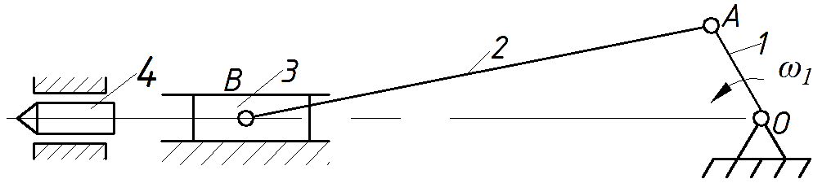  
Рисунок 1.3 – Кривошипно-ползунный механизм

1 – кривошип, 2 – шатун, 3- ползун, 4 – инструмент.

Принцип работы кривошипно-ползунного механизма, применяемого как ударный механизм, заключается в передаче энергии ползуном 3 инструменту 4 при вращении кривошипа 1, приводящий ползун в возвратно-поступательное движение через шатун 2.

Недостатком такого механизма является невозможность передачи значительных усилий на обрабатываемый объект ползуном, ограниченный самой конструкцией механизма и наличием жестких связей звеньев, приводящих также к большим реактивным силам.

Имеется тип механизма с постоянной структурой – кулисный механизм, который применяется в машиностроении, где требуется преобразование вращательного движения в поступательное (рисунок1.4) [26, 49].

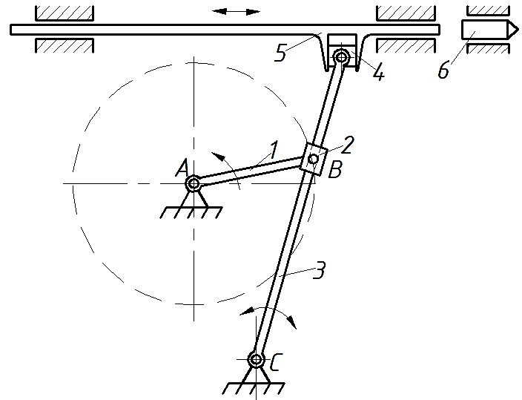

Рисунок 1.4 – Кулисный механизм

1 – кривошип, 2 – кулисный камень, 3 – кулиса, 4 – ползун,

5 – волновод, 6 – инструмент.

Кулисный механизм состоит из кривошипа 1, кулисного камня 2, кулисы 3, ползуна 4, волновода 5 и инструмента 6. Данный механизм зачастую применяется в зубодолбежных и строгальных станках и работает следующим образом. При вращении кривошипа 1 против часовой стрелки кулиса 3, соединенная с кривошипом 1 посредством кулисного камня 2, приводит в движение ползун 4, а тот в свою очередь сообщает волноводу 5 возвратно поступательное движение, который передает энергию инструменту 6. Причем скорость движения инструмента вправо выше, чем в обратном направлении.

Достоинства таких механизмов преобразование вращательного движения главного вала в возвратно-поступательное движение волновода. Недостаток – большое количество трущихся поверхностей в соединениях, следовательно, быстрый износ и малая долговечность, меньшая точность движения, а также большая реактивная сила, возникающая в опорах в момент удара из-за жестких геометрических связей.

Следующим типом механизмов постоянной структуры являются кулачковые механизмы. При своей значительной простоте и компактности кулачковые механизмы нашли широкое применение в современной технике: механизмы газораспределения двигателей, станки-автоматы, разнообразные механические вспомогательные автоматы, управляющие и счётно-решающие устройства и прочее.

Кулачковый механизм (рисунок 1.5), используемый как ударный состоит из кулачка 1, коромысла 2, роликового толкателя 3, бойка 4, прижимной пружины 5 и инструмента 6.

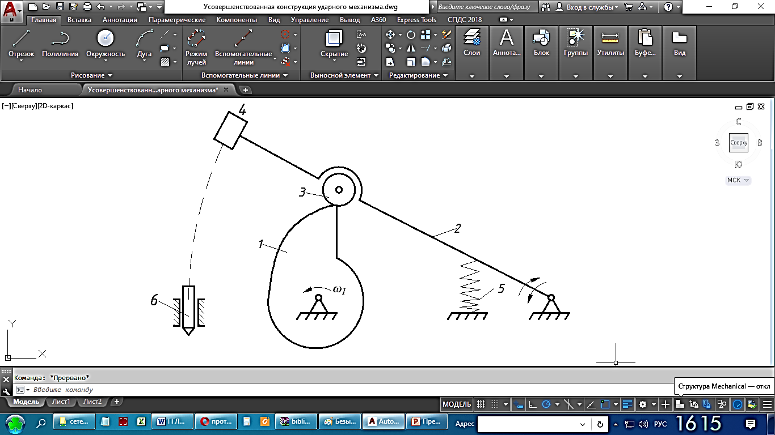

Рисунок 1.5 – Кулачковый ударный механизм

1 – кулачок, 2 – коромысло, 3 – роликовый толкатель, 4 – боек,

5 – пружина, 6 – инструмент.

Механизм работает следующим образом: при вращении кулачка 1 роликовый толкатель 3 по профилю кулачка поднимает коромысло 2 до верхней точки, по достижении которого коромысло срывается под действием пружины 5, нанося удар бойком 4 по инструменту 6. Далее цикл повторяется.

Если происходит разрыв жестких связей за счет пружины, то тогда механизм меняет свою структуру, но мы отнесли данный механизм к механизмам постоянной структуры, считая, что, он не меняет свою структуру, если ролик будет двигаться по прямой плоскости профиля кулачка.

Преимуществом таких механизмов является компактность и его способность реализовать весьма сложные траектории движения толкателя. А недостатками - сложность изготовления профиля кулачка, наличие высшей кинематической пары, которая приводит к повышенному износу поверхностей кулачка и ролика. Кулачковые ударные механизмы может быть выполнены с возвратно-поступательно движущимися толкателями-ударниками.

В заключении выше сказанного о постоянстве структуры механизма можно привести общепринятое определение о жесткости кинематических связей звеньев механизма [27].

**Жесткая** **связь** — это тип **соединения**, связывающий геометрические объекты, такие как поверхности, кривые и точки, чтобы они оставались **жестко** связанными, но при этом не препятствующие повороту связи, обеспечивающие геометрическую неизменяемость конструкции.

***Степенью свободы*** механической системы называется всякий независимый параметр из числа тех, которые задают положение системы в пространстве. Число таких независимых параметров называется числом степеней свободы системы [28].

И все, что выходит за рамки этого определения и не согласуется с зависимостями, приведенными И. И. Артоболевским для пространственных механизмов и П.Л. Чебышевым для плоских механизмов можно отнести к механизмам переменной структуры, без учета их степени и характера переменности.

**1.2.2** **Механические ударные механизмы переменной структуры**

Под механизмом переменной структуры (МПС) понимается механизм, у которого за цикл работы, изменяется количество подвижных звеньев и количество кинематических пар в большую или меньшую сторону, что приводит к изменению степени подвижности механизма [29].

Как правило, ударные механизмы переменной структуры выполняются в виде рычажных ударных механизмов. Наиболее яркими примерами таких механизмов являются механические ударные механизмы, приведенные на рисунках 1.6 – 1.10. [26, 30, 31, 32, 33, 34].

Принцип работы ударного механизма (см. рисунок 1.6) состоящего из кривошипа 1, шатунов 2, 3, ползуна 4, пружины 5 и инструмента 6 [31] заключается в следующем. В I-ом полупериоде движения кривошипа 1, при количестве подвижных звеньев *n = 4* и числе кинематических пар *р5 = 5* подвижность *W = 2,* т.е. выходное звено имеет неопределенность движения, при наличии одного привода.

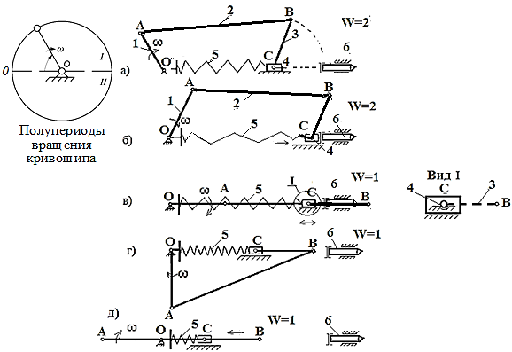

Рисунок 1.6 – Шарнирно-рычажный механизм переменной структуры

1 – кривошип; 2 – шатун; 3 – шатун; 4 – ползун; 5 – пружина; 6 – инструмент.

Для получения работоспособного механизма с определенным законом движения выходного звена, необходимо сообщить ползуну дополнительное движение за счет энергии сжатой пружины, когда при вращении кривошипа шатун 3 увлекает ползун 4 вправо и занимает горизонтальное положение, замыкаясь с ползуном 4 механически (см. рисунок 1.6 в, вид I), образуя одно звено, перед этим ползун наносит удар по инструменту 6 (рисунок 1.6 б). Другими словами, в этом положении уменьшается количество подвижных звеньев и кинематических пар на одну единицу, т.е. становится *n = 3*, *р5 = 4.* Механизм переходит в кривошипно-ползунный, с подвижностью *W* = 1, т.е. меняет структуры.

При дальнейшем вращении кривошипа 1 (во II-ом полупериоде) шатун 3 и ползун 4, как одно звено, двигаются поступательно влево, сжимая пружину 5. Тем самым осуществляется взвод пружины 5 на начало разгона бойка (ползуна) (рисунок 1.6 д).

В начале *I*-го полупериода кривошипа 1 (рисунок 1.6 а) происходит размыкание шатуна 3 и ползуна 4, и механизм переходит вновь в первоначальный вид. Далее цикл повторяется. Так как данный механизм замыкается механически за счет особенностей конструктивного исполнения замыкаемых звеньев, предлагается называть его как ***рычажный механизм переменной структуры с механическим замыканием***.

Одним из видов рычажного ударного механизма является компрессионно-вакуумный ударный механизм переменной структуры [32]. Он (рисунок 1.7), включает в себя: кривошип ОА, шатун АВ, ползун В и боек *m* и работает следующим образом.

В *I*-ом полупериоде (рисунок 1.7 а, б) при вращении кривошипа ОА шатун АВ перемещает ползун В вправо, одновременно сжимая объём воздуха в камере между ползуном и бойком *m*. При этом, за счет упругости сжимаемого воздуха боек разгоняется, приобретая инерционную силу, направленную в сторону инструмента. В этом полупериоде механизм имеет одну степень подвижности, т.к. воздух можно рассматривать как упругий элемент механизма, т.е. *n = 3, p5 = 4*, то *W = 1*.

В момент выстраивания кривошипа и шатуна в одну линию, при максимальном сжатии воздуха (рисунок 1.7 в), боёк *m* за счет приобретенной инерциальной силы, как бы отрывается от поршня, разрывая упругую связь. При этом степень подвижности механизма становится *W=2*, т.к. *n = 4, p5 = 5*.

При дальнейшем вращении кривошипа (во *II*-ом полупериоде) ползун начинает обратное движение, и между бойком и ползуном создается вакуум, который увлекая боек, работает как упругий элемент (рисунок 1.7 г). Механизм из двух подвижного вновь превращается в одноподвижный, т.к. *n=3, p5 = 4*, то *W = 1.*

В конце второго полупериода (рисунок 1.7 д) вакуум достигает максимального значения, приводя механизм в начальное положение. Далее, при вращении кривошипа, цикл повторяется.

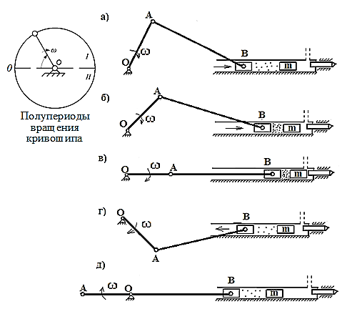

Рисунок 1.7 – Ударный механизм с разделяющимся бойком

ОА - кривошип, АВ – шатун, В – ползун, m – боек.

Недостатком этого механизма является неопределённость положения бойка по отношению к ползуну из-за непостоянства количества объёма воздуха в камере (из-за утечек), вследствие чего возникает неравномерность энергии наносимого удара.

Так как в процессе работы механизма происходит попеременное объединение и разделение ползуна и бойка за счет силового воздействия свойств воздуха, предлагается данный механизм называть ***ударным механизмом переменной структуры с силовым замыканием***.

Следующая рассматриваемая схема механического ударного механизма переменной структуры - кривошипно-ползунный механизм (рисунок 1.8), который включает в себя: кривошип 1, шатун 2, ползун 3, боек 4 и хвостовик инструмента 5 [33]. Принцип работы этого механизма заключается в том, что вращательное движение кривошипа 1 через шатун 2 преобразуется в возвратно-поступательное движение ползуна 3, который находясь внутри полого бойка 4, приводит его в движение за счет сжатого воздуха (воздушной подушки), при этом ползун и боек движутся как одно целое. До момента выстраивания звеньев в одну линию (правое крайнее положение ползуна) (рисунок 1.8 в), механизм имеет одну степень подвижности W *= 1*, т.к. *n = 3,*

*р5 = 4*. Перед самым ударом бойка 4 по инструменту 5, и сразу же после него, в момент, когда ползун занимает крайнее положение, боек за счет сил инерции и сил упругого отскока совершает поступательное движение относительно ползуна. В данном положении механизма и в данный промежуток времени механизм меняет свою структуру и приобретает двух подвижность *W = 2*, т.к. шатун и ползун действуют как отдельные звенья, т.е. *n = 4*, а количество кинематических пар становится *р5 = 5*.

Когда же ползун 3 начинает движение обратно, он оттягивает боек 4 назад и механизм возвращается к первоначальной структуре, т.е. вновь становится одноподвижным (рисунок 1.8 г). Таким образом, цикл вновь повторяется.

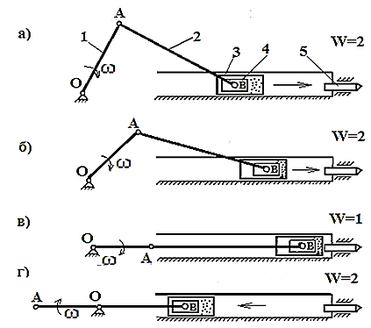

Рисунок 1.8 – Кривошипно-ползунный механизм переменной структуры с воздушной подушкой

1– кривошип; 2 – шатун; 3 – боек; 4 – ползун; 5 – инструмент.

В связи с тем, что структура механизма меняется в процессе работы за счет изменения количества подвижных звеньев и кинематических пар и замыкание происходит при каком-то одном взаимном положении ползуна и бойка, такие механизмы предлагаем называть как ***механический ударный механизм переменной структуры с кинематическим замыканием***.

Недостатком этой схемы явилось наличие поперечных реакций в ползуне, приводящих к быстрому износу в направляющих и увеличению зазоров, нарушающих герметичность в воздушной камере, а также дисбаланс при работе.

Другой разновидностью МПС с кинематическим замыканием является двухкривошипно-ползунный механизм переменной структуры (рисунок 1.9) [32], который был предложен в противовес механизму предыдущей схемы. Данный механизм был разработан с целью уменьшения поперечной силы, которая увеличивается при приближении к замыканию звеньев и обратного хода ползуна кривошипно-ползунного механизма переменной структуры, который затрудняет перемещение звеньев механизма (рисунок 1.8).

Для уменьшения реактивной силы, предающиеся на опоры механизма после удара и устранения дисбаланса, предложен двух кривошипно-ползунный механизм переменной структуры с воздушной подушкой (рисунок 1.9), который состоит из 2-х кривошипов 1, 2-х шатунов 2, ползуна 4 расположенного внутри бойка 5. При проведении экспериментальных испытаний, созданного двух кривошипно-ползунного ударного механизма [34] было выявлено несогласованность вращения кривошипов, что привело к преждевременному износу зубьев шестерен привода и шарнирных соединений, и в результате к их поломке. Следовательно, данная схема имеет существенные недостатки по обеспечению одновременного синхронного вращения кривошипов.

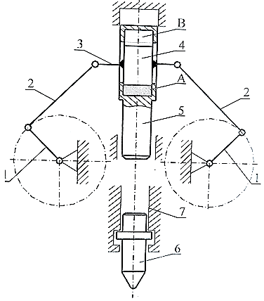

Рисунок 1.9– Двухкривошипно-ползунный механизм переменной структуры с воздушной подушкой

1– кривошип; 2 – шатун; 3 – поводок; 4 – ползун; 5 – боёк; 6 – инструмент;

7 – направляющие.

Из практики известно, что замыкание звеньев, т.е. изменение структуры механизма можно осуществить за счет сил инерции. Поэтому в качестве примера таких механизмов можно привести механизм автоматического регулятора скорости (рисунок 1.10), где сокращение числа подвижности *W* происходит за счет инерции, возникающих при динамике [26].

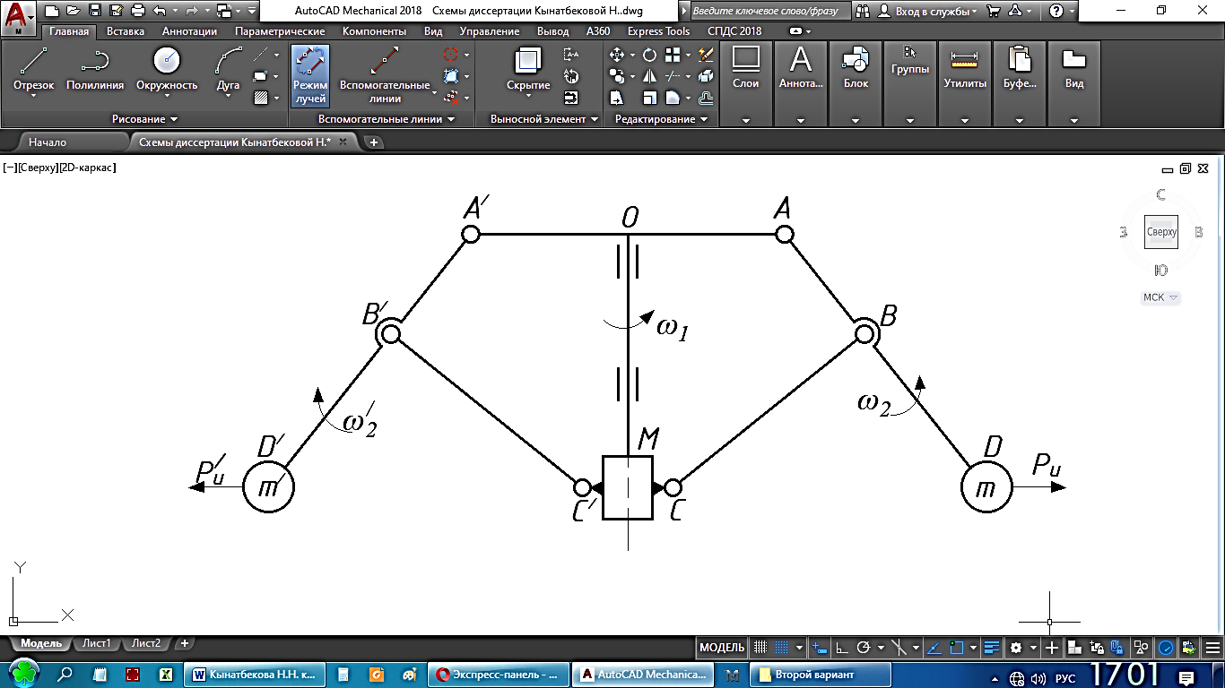

Рисунок 1.10 – Механизм автоматического регулятора скорости

ААʹ – кривошип, ВС и ВʹСʹ – шатуны, *AD* и *AD*ʹ – коромысла,

*m* и *m*ʹ - ударные массы, *М* – ползун.

Схема этого механизма включает в себя: кривошип ААʹ, шатун ВС и ВʹСʹ, массы *m* и *m*ʹи ползун *М*. Принцип работы заключается в следующем. В начальный момент массы *m* и *m*ʹзакрепленные на шатунах ВС и ВʹСʹ вместе с ползуном находятся в нижнем положении. При вращении оси кривошипа ААʹ массы *m* и *m*ʹ, под действием центробежных сил, разлетаясь, приводят в поступательное движение (вверх) ползун *М*, который обладает двумя степенями подвижности (вращательным и поступательным). В таком двух подвижном механизме, возможно, сообщить выходному звену вполне определенное движение, за счет сил инерции вращающихся масс *m* и *m*ʹ.

Основанный на аналогичном действии центробежных инерционных сил, существует двухподвижный рычажный механизм, переходящий в одноподвижную систему (рисунок 1.11), где вращательное движение масс происходит в двух взаимно перпендикулярных плоскостях – вертикальном и горизонтальном [26].

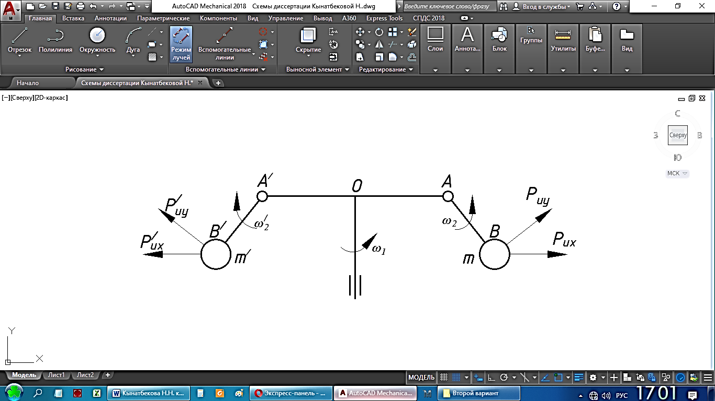

Рисунок 1.11 – Регулятор скорости

*АА*ʹ – кривошип, *АВ* и *АВ*ʹ – шатуны, *m* и *m*ʹ - ударные массы.

Данный механизм, состоящий из кривошипа *АО, АʹО*, коромысел *АВ, АʹВʹ* с массами *m* и *mʹ*, работает следующим образом. При вращении вертикальной оси О кривошипами *ОА* и *ОʹАʹ* со скоростью *ω1* под действием центробежных сил инерции массы *m* и *m’*, закрепленные на концах коромысел *АВ* и *АʹВʹ* вращаются относительно точек *А* и *Аʹ* со скоростью *ω2* и *ωʹ2*, поднимаются до горизонтальной плоскости, переводя двух подвижный механизм в одноподвижный. Другими словами, массы *m* и *mʹ*, имеющие пространственное движение в двух взаимно перпендикулярных плоскостях при выходе ударных масс на периферию вращения за счет сил инерции, переходят в движение в одной плоскости, т.е. коромысла замыкаются с кривошипом, и механизм становится одно подвижным.

Поэтому механизмы, изменяющие свою подвижность за-счет сил инерции, предлагается называть – ***механизмами переменной структуры с динамической связью***.

Поэтому считаем необходимым добавить к существующей классификации ручных ударных механизмов предлагаемую нами классификацию преобразователя движения по структуре с учетом выше приведеных научных терминов, а именно подразделять преобразователи движения переменной структуры на механизмы:

* *с механическим замыканием;*
* *с силовым замыканием;*
* *с кинематическим замыканием;*
* *с динамическим замыканием* (рисунок 1.12).

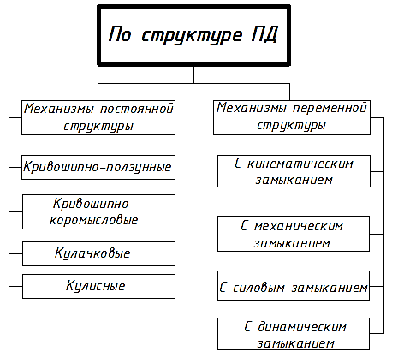

Рисунок 1.12 – Классификация преобразователя движение по структуре

С учетом предлагаемого добавления существующая классификация ручных ударных механизмов приняла бы схему, приведенную на рисунке 1.13.

|  |  |
| --- | --- |
|  | Рисунок 1.13 – Классификация ручных ударных машин (предлагаемая) |

**1.3. Обзор и анализ конструктивных схем ударных механизмов переменной структуры с динамической связью**

Механизмы представленные в пункте 1.2.2. были исследованы и исследуется многими известными ученными, за исключением механизмов переменной структуры с динамической связью.

В данном пункте рассматриваются механизмы переменной структуры с динамической связью, к которым можно отнести механизмы, изменяющие свою структуру за счет действия сил инерции, такие как: механизмы молотковых дробилок (рисунок 1.13), дюбелезабиватели (рисунок 1.14), ротационные копры (рисунок 1.15), (рисунок 1.16) ударные возбудители центробежного типа [35-40] и др.

К молотковым дробилкам относятся дробилки ударного действия с шарнирно закрепленными на роторе ударными элементами — молотками (см. рисунок 1.14) [35, 36], который состоит из цилиндрического корпуса 1 с загрузочным бункером 2 и выгрузочным лотком 3, дробильной камерой 4. Внутри корпуса размещен ротор 5, на котором шарнирно закреплены молотки 7 посредством пальцев 6. Снизу размещено решето 8 для выгрузки измельченного материала.

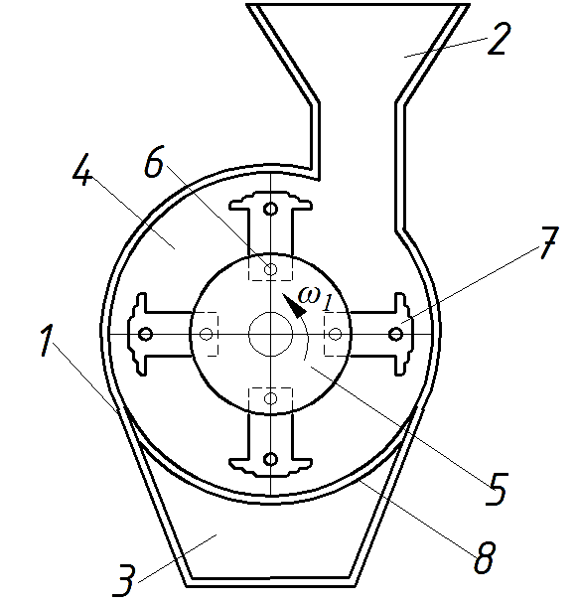

Рисунок 1.14 – Молотковая дробилка

1 – цилиндрический корпус; 2 – загрузочный бункер; 3 – выгрузочный лоток;

4 – дробильная камера; 5 – ротор; 6 – палец; 7 – молоток; 8 – решето.

Принцип работы заключается в следующем. В загрузочный бункер 2 загружается обрабатываемый материал, который поступает дробильную камеру 4. При вращении ротора 5 под действием инерционных сил молотки 7 выходят на ударную позицию (к периферии вращения), и непосредственно воздействуют на обрабатываемый материал в дробильной камере, который и за счет удара измельчается и через отверстия решета 8 удаляется из дробильной камеры в выгрузное окно 3.

Достоинством молотковой дробилки является: компактность и простота конструкции, небольшой вес, большая производительность и непрерывность работы и т.д.

Следующим, рассматриваемым механизмом, является устройство для забивки дюбелей [37]. Данное устройство (рисунок 1.15) состоит из корпуса 1 со стволом 2, ротационного механизма 3 маятникового типа, размещенного в корпусе, и имеющий шарнирно закрепленный на роторе ударник 4. Для исключения влияния реактивных сил на корпус и опоры в стволе размещен промежуточный боек 4 и волновод 5, входящий в направляющую 6 для установки дюбеля, а в роторе предусмотрен демпфер 7, находящийся в узле фиксации бойка.

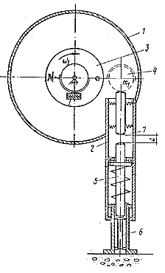

Рисунок 1.15 – Конструктивная схема машины для забивки дюбелей

1 – корпус, 2 – ствола, 3 – ротор, 4 – боек, 5 – волновод, 6 – направляющий,

7 – демпфер.

Принцип работы машины для забивки дюбелей заключается в том, что в начале цикла ударник находится в закрепленном состоянии на оси вращения ротора, при котором происходит накопление кинетической энергии за некоторое количество оборотов ротора. При достижении определенной угловой скорости ротора регулятор расфиксирует ударник, который под действием инерционных сил выходит на ударную позицию (периферию вращения) и передает накопленную энергию промежуточному бойку, который в свою очередь передает её волноводу. При такой схеме передачи энергии происходит размыкание жестких связей между звеньями, тем самым исключая влияние реактивных от объекта обработки на корпус и опоры машины. После соударения бойка с промежуточным ударником, боек отскочив возвращается в исходное положение, где фиксируется до накопления энергии для следующего удара.

Основными недостатками рассмотренного устройства являются: наличие реактивных сил при демпфировании бойка и фиксации его на оси ротора, снижающее долговечность устройства; сложность конструкции; сложность определения угла расфиксации ударника и управления; длительная периодичность между ударами, связанная с необходимостью накопления энергии достаточной для нанесения удара.

В работе Г.С. Мигиренко “Ударные стенды дя испытаний малогабаритных изделий” былы рассмотрены ударные возбудители центробежного типа с шарнирно подвешенным бойком для воспроизведения многократных ударных нагружений (рисунок 1.16) [38].

Данное устройство состоит из: шарнирно подвешенного на кривошипе бойка 1, фиксатора 2, размещенного в месте шарнирного соединения бойка с кривошипом, волновода 3 и механизма управления 4.

Принцип работы состоит в том, что боек в период разгона находится в нерабочем положении посредством фиксатора (рисунок 1.16 а). При достижении заданной скорости включается механизм управления, который в определенной точке траектории взаимодействует с фиксатором (рисунок 1.16 б). При этом боек освобождается и выходит на траекторию удара по устройству несущему испытуемое изделие, меняя степень подвижности с *W* = 2 на *W =* 1. После удара боек отскакивает и вновь удерживается в нерабочем положении фиксатором до следующего включения механизма управления.

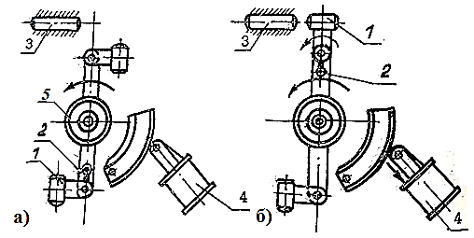

Рисунок 1.16 – Схема ударного возбудителя центробежного типа, снабженного механизмом управления выводом бойка на траекторию удара

1 – боек; 2 – фиксатор; 3 – волновод; 4 – механизм управления; 5 – ротор.

Данный ударный возбудитель отличается возможностью накапливания энергии за несколько оборотов, регулировку частоты ударов и управление выводом на траекторию удара шарнирно подвешенного бойка за счет конструктивных особенностей механизма.

Недостатком данного устройства являются сложность конструкции и сложность согласования движения ротора и механизма управления расфиксации бойка, а также возможное разрушение фиксатора при отскоке бойка при передаче большой энергии удара.

Следующий рассматриваемый механизм – ротационный копер, который относится к области испытательных машин, предназначенных для проведения испытаний ударно-усталостного изнашивания материалов (рисунок 1.17) [39].

Ротационный копер состоит из барабана 1, приводного вала 2, переходников 3, бойков 4, пружины 5 и инструмента 6.

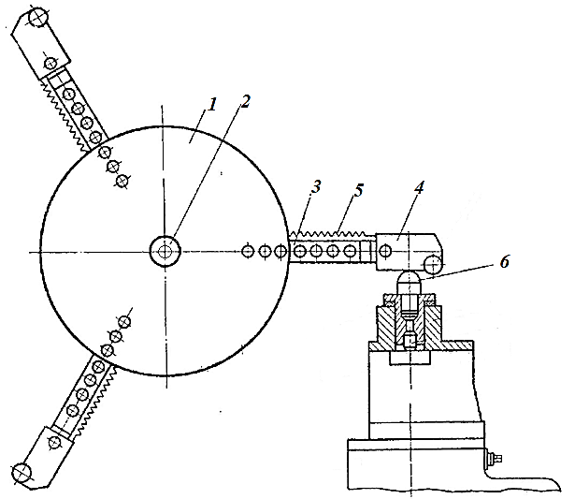

Рисунок 1.17 – Ротационный копер

1 – барабан, 2 – приводной вал, 3 переходник, 4 – боек, 5 – пружина,

6 – инструмент.

Данный копер работает следующим образом. Барабан 1, соединенный с приводным валом 2, вращается со скоростью *ω1*. На барабане размещены

переходники 3, имеющие возможность радиального регулирования, на концах которых шарнирно закреплены бойки 4, которые при холостом ходе находятся в разомкнутом состоянии на одной оси с переходниками. При отскоке бойков после нанесения удара по инструменту пружины 5 играют роль упоров и ограничителей опережения при возвращении бойков в исходное положение.

Достоинством такого механизма является, регулирование скорости соударения, за счет регулирования радиуса вращения центра масс бойков. А основным недостатком является недолговечность механизма из-за наличия

соединительных элементов переходников и барабана, а также затруднительность обеспечения заданного закона движения бойков при разных скоростях соударения.

Рассматриваемый копер (рисунок 1.18) предназначен для испытания образцов материалов на ударный изгиб и состоит из: ведущего вала 1 с барабаном 2, на котором шарнирно закреплен комплект сменных бойков 3, имеющие различную массу в каждом комплекте упоров 4 и инструмента 5 [40].

При вращении барабана 2 ротационного копера бойки 3 под действием инерционных сил выходят на ударную позицию к периферии вращения. После нанесения удара по испытуемому объекту бойки отскакивают и останавливаются ограничителями 4. Ограничители 4 также не позволяют бойкам провернуться вперед по направлению вращения барабана при выходе бойков на ударную позицию. Для изменения энергии удара используется другой комплект сменных бойков.

Достоинством такого ударного устройства является возможность изменения энергии удара без изменения параметров самого устройства, за счет комплекта сменных бойков. Недостатком является сложность конструкции и обслуживания. Стабилизация положения бойков осуществляется принудительно, т.е. ударами об ограничители, что оказывается на прочности и долговечности деталей конструкции.

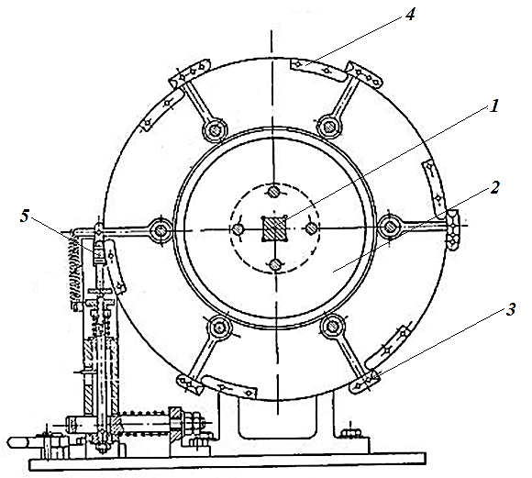

Рисунок 1.18 – Ротационный копер для испытания образцов материалов на ударный изгиб

1 – ведущий вал, 2 – барабан, 3 – боек, 4 – ограничитель, 5 – инструмент.

Последние рассмотренные конструкции ударных механизмов (рисунки 1.16, 1.17 и 1.18) практически аналогичны по назначению, по конструкции и по принципу действия, отличаются не значительными конструктивными элементами и нельзя сказать, что в механизме, приведенном на рисунке 1.16 степень подвижности меняется с *W* = 2 на *W =* 1 из за расфиксации бойка, как утверждают авторы Г.С. Мигренко, В.Н. Евграфов, А.А. Рыков и В.Ф. Хон. [38]. Во всех, приведенных работах не указано о причине изменения структуры механизма с постоянной на переменную.

В виду наличия ограничителей при отскоке, исследования динамики проводились аналитическим методом. Однако авторы использовали различные ограничивающие элементы движения ударной массы, который, по нашему мнению, не полностью описывают динамику движения подобных механизмов и поподробнее будут рассмотрены в параграфе 1.4.

Здесь степень подвижности, скорее всего, меняется из за сил инерции бойка (ударной массы), выстраивающий боек и кривошип в одно звено, и меняющий количество звеньев и кинематических пар механизма.

Механизмы типа дробилок, которыми занимались такие исследователи как: В.П. Горячкин, И.В. Макаров, С.Д. Хусида, Я. Н. Куприца, С.В. Мельников, В.И. Сыроватка, В.Р. Алёшкин (Советские и Российские ученые), хотя конструктивно аналогичны рассматриваемому механизму, однако отличаются по назначению и, следовательно, подчинены другим законам движения ударных масс.

Основная отличительная особенность всех выше рассмотренных схем ударных механизмов это минимальное воздействие реактивных сил на опоры и другие элементы конструкции, приводящее к долговечности работы.

Поэтому дальнейшее исследование направлено изучению ударных механизмов переменной структуры предназначенных для передачи сконцентрированной импульсной энергии ударной массы объекту обработки.

Для наглядности и упрощения аналитических исследований рассмотрим принципиальную схему ударного механизма переменной структуры с динамической связью, как было приведено в п. 1.2.2 (рисунок 1.19), который состоит из кривошипа, шатуна, ударной массы, сконцентрированной на конце шатуна. Симметрично расположенные массы введены в схему с целью уменьшения влияния дисбаланса на процесс работы.

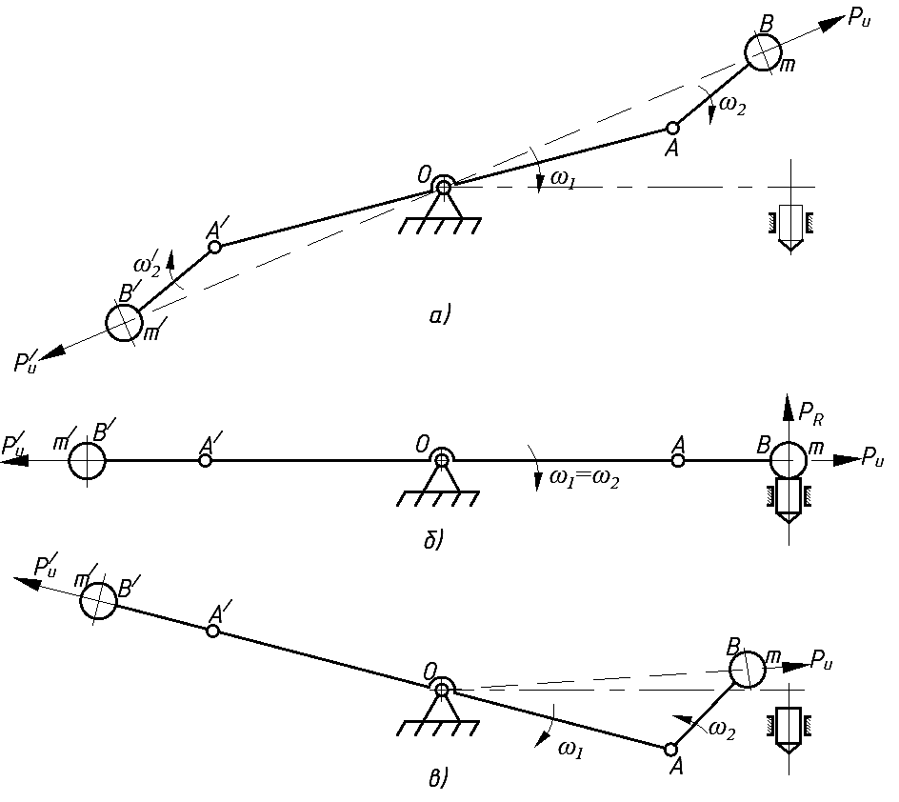

Рисунок 1.19 – Схема ударного механизма переменной структуры

с динамической связью

Принцип работы данного механизма заключается в следующем. При вращении кривошипа *АА/*с угловой скоростью *ω1* шатуны *В* и *В*/ с сконцентрированными ударными массами *m* и *m'* на свободных концах шатунов, под действием инерционных сил *Ри* и *Ри'* стремятся выстроиться в одну линию с кривошипом, имея скорость *ω2* (рисунок 1.19 а), при этом ударные массы выходят на траекторию удара. Когда это произойдет, то в шарнирах А и Аʹ происходит динамическое замыкание кривошипа и шатуна за счет инерционных сил сконцентрированных масс, т.е. как бы исчезаются кинематические пары между ними. Механизм меняет структуру и из двухподвижного переходит в одноподвижный. Устойчивости замыкания также способствуют силы трения в шарнирах, хотя можно предположить, что действие инерционных сил направленных постоянно радиально достаточно для замыкания кривошипа и шатуна. В момент соударения ударной массы с инструментом возникает реактивная сила *РR* (рисунок 1.19 б), которая создает отскок и меняет направление вращения шатуна, который движется в обратном направлении со скоростью *ω2.от.* (рисунок 1.19 в). При дальнейшем вращении кривошипа цикл повторяется.

Схему рассматриваемого механизма (рисунок 1.19) можно использовать при создании весьма простых по конструкции ударных механизмов, обеспечивающих большую долговечность и надежность в сравнении с другими схемами замыкания звеньев. Так как здесь передача энергии ударной массы происходит после динамического замыкания (кривошип и шатун действуют как одно звено, хотя остаются отдельными звеньями), и в момент начала отскока ударной массы от инструмента кривошип и шатун вновь размыкаются, то реактивные нагрузки на опоры практически отсутствуют либо ничтожно минимальны. Кроме того при такой схеме упрощается конструкция машины и управление ею, что также ведет к экономичности и конкурентоспособности.

**1.4 Обзор и анализ исследования кинематики ударных механизмов переменной структуры с динамической связью с аналитическим методом**

Как было сказано выше данный механизм является с двумя степенями свободы, причем движение всех звеньев взаимозависимы друг с другом. Переход механизма от одной структуры в другую зависит от взаимного положения звеньев, которые определяются их скоростью и ускорением.

Исследованием динамики подобных механизмов аналитическим методом (рисунок 1.20) занимались такие ученые как: Г.С. Мигренко, В.Н. Евграфов, А.А. Рыков, В.Ф. Хон.

Принципработы данного центробежного возбудителя приведен в пункте 1.3 (рисунок 1.16).

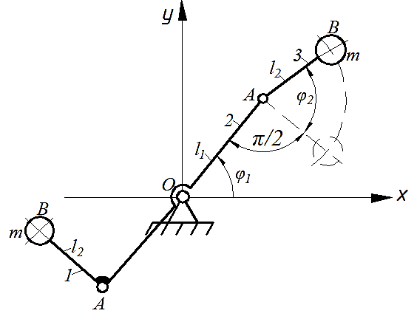

Рисунок 1.20 – Расчетная схема ударного возбудителя центробежного типа при выводе бойка на траекторию удара: 1 – холостой боек, зафиксированный на кривошипе; 2 – кривошип; 3 – рабочий боек

Для исследования кинематики авторами использовано уравнение Лагранжа для системы с двумя степенями свободы. Но предполагали, что сумма действующих моментов сил равно нулю, а также пренебрегали силами сопротивления и использовали уравнение Лагранжа в упрощённом виде [38]:

 (1.1)

где  и  – обобщенные координаты кривошипа и шатуна;  и – обобщенные скорости кривошипа и шатуна; *Т* – кинетическая энергия механизма;

Ими была определена скорость центра масс бойка в абсолютном движении следующим образом:

 (1.2)

где  - длина кривошипа;  - длина шатуна.

Кинетическую энергию центробежного возбудителя определили так:

 (1.3)

где  и  - моменты инерции кривошипа относительно оси вращения *О* и бойка относительно центра масс *В*.

Подставляя уравнение (1.3) кинетической энергии центробежного возбудителя в уравнение Лагранжа (1.1) получили дифференциальное уравнение движения центробежного возбудителя:

 (1.4)

Однако, по нашему мнению, выше приведенные формулы (1.1) и (1.4) не полностью описывает процесс движения ударной массы центробежного возбудителя. Так как в правой части уравнения должны быть действующие моменты, а именно движущий момент , момент сопротивления, момент сил инерции  которые зависят в свою очередь кроме постоянных и обобщенных координат и от взаимных положениях звеньев, от действия которых зависит закон движения самой ударной массы, то зависимость (1.4) описывает движение свободного колебания.

В работе Манжосова В.К. [41] был рассмотрен движение ротационного маятникового механизма, который приведен на рисунке 1.21.

|  |
| --- |
|  |
| Рисунок 1.21 – Расчетная схема  ротационного маятника |

Рассматриваемый ротационный маятник состоит из ротора 1 и маятника 2, точкой подвеса которого является точка *А*.

Положение ротора (кривошипа *ОА)* определяется углом , а маятника и они вращаются в горизонтальной плоскости угловой скоростью соответственно  и .

Автор, исключая влияния сил тяжести и считая, что масса *m* маятника сосредоточена

в точке и используя уравнение Лагранжа второго рода, приходит к следующему уравнению движения:

 (1.5)

где  - угол поворота маятника относительно ротора, рад, .

Далее принимая, что ротор вращается с постоянной угловой скоростью, уравнение принимает следующий вид:

 (1.6)

Его решением при начальных условиях:

 

являются функции:

 (1.7)

где знак плюс соответствует нечетному значению полупериода, а знак минус четному.

Из полученного решения [38] делаются выводы что, что максимальное значение скорости бойка 3 будет достигнуто при нечетных полупериодах движения маятника, и это значение может быть в два раза больше скорости, которая была бы, если звенья 1 и 2 были одним жестким звеном.

Полученное решение противоречит наблюдениям. Известно, что при постоянной скорости вращения кривошипа под действием сил инерции звено 2 с течением времени должно располагаться на одной линии со звеном 1. Следовательно, решение (1.7) соответствует только началу переходного процесса, в процессе которого звено 2 будет то обгонять, то отставать от звена 1 с затухающей амплитудой этих колебаний.

Исследования динамики движения ударной массы механизма переменной структуры с динамической связью аналитическим методом не полностью описывает ее движение (уравнения 1.4 и 1.7), а просто описывает движение свободного колебания.

**Выводы по первой главе и задачи исследования**

Из обзора и анализа конструктивных схем и методов их исследования можно сделать следующие выводы и сформулировать задачи для исследования.

Ударные механизмы широко применяются в различных отраслях, таких как: горное дело, строительство, дорожно-ремонтные работы, переработка камня и технологические процессы в машиностроении, где целесообразно применение ручных механических ударных механизмов, которые характеризуются экономичностью и мобильностью. Благодаря своей компактности и портативности, эти механизмы могут использоваться в различных условиях и на разных объектах. Их применение значительно облегчает труд работников и повышает эффективность производственных процессов.

Существуют механизмы постоянной и переменной структуры, где вторые отличаются от первых тем, что в процессе работы в зависимости от различных факторов (кинематических, динамических, геометрических и др.) за один цикл способны менять структуру – с постоянной на переменную, и обратно. Механизмы переменной структуры хороши тем, что в момент удара величина действий реактивной силы на опоры минимальны, из-за разрыва жестких геометрических связей между звеньями, что увеличивает долговечность таких механизмов.

Существующая на данное время классификация ручных ударных механизмов не отражает различные виды механизмов переменной структуры.

Наиболее важным признаком, отражающим динамику и стабильность их работы являются способы замыкания и размыкания геометрических связей с точки зрения минимизации динамических нагрузок на опоры, тем самым обеспечивая надежность, долговечность и простоту конструкции наиболее приемлемым является ударный механизм переменной структуры с динамической связью.

Исследованием динамики подобных механизмов аналитическими и экспериментальными методами занимались ряд ученых, однако, математические модели (1.4) и 1.7), предложенные ими не полностью описывают движения ударной массы ударного МПС с динамической связью, так как в них не учтены действующие моменты, а именно движущий момент , момент сопротивления, момент сил инерции , которые зависят в свою очередь, кроме постоянных и обобщенных координат, и от взаимных положений звеньев, от действия которых зависит закон движения самой ударной массы.

Из рассмотрения первой главы вытекает следующие общие задачи:

* проведение обзора, сравнительный анализ и обоснование схемы ударного механизма переменной структуры для разрушения и обработки твердых материалов;
* разработка классификации механических ударных механизмов переменной структуры по признакам замыкания кинематической связи;
* обоснование и разработка конструктивной схемы ударного механизма переменной структуры с динамической связью;
* проведение обзора и анализ исследования динамики ударных механизмов переменной структуры с динамической связью аналитическим методом, с целью выявления адекватности существующих моделей и методов реальному процессу;
* составление математических моделей движения ударной массы при отскоке и на выходе на ударную позицию;
* разработка методики и алгоритма расчета геометрических параметров ударного механизма;
* обоснование и проведение исследований кинематики, кинетостатики и установление динамических характеристик ударного механизма переменной структуры с динамической связью, в том числе исследование процесса отскока и раскрытия бойка в зависимости от параметров механизма;
* разработка конструкции ударного механизма переменной структуры с динамической связью;
* разработка методики и проведения экспериментальных исследований ударного МПС с динамической связью;
* анализ результатов экспериментальных исследований и сопоставление с теоретическими данными;
* разработка мероприятий по совершенствованию конструкции механизма, направленные на обеспечение устойчивой стабильной работы.

**ГЛАВА 2. ИССЛЕДОВАНИЕ КИНЕМАТИКИ УДАРНОГО МЕХАНИЗМА ПЕРЕМЕННОЙ СТРУКТУРЫ С ДИНАМИЧЕСКОЙ СВЯЗЬЮ**

**2.1. Составление расчетной схемы и математической модели ударного механизма**

Ударный механизм переменной структуры с динамической связью состоит из кривошипа *АА/,* симметрично расположенныхшатунов *АВ* и *АВ/* на концах кривошипа, который обеспечивает балансировку его движения и сконцентрированных ударных масс в конце шатунов *m* и *m/* (рисунок 2.1).

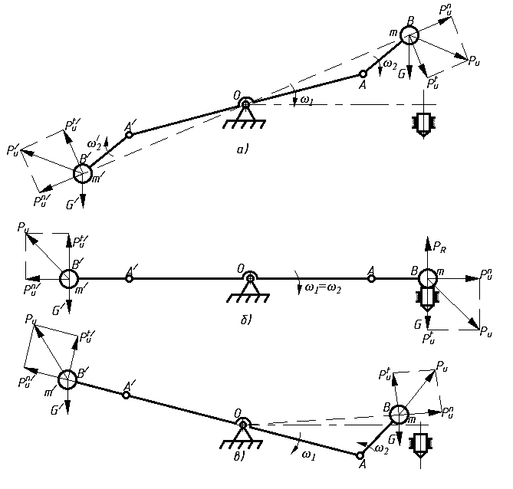

Рисунок 2.1 – Ударный механизм переменной структуры с динамической связью

На механизм действуют такие силы как, силы инерции *Ри*и *Ри/*, которые складываются из тангенциальных и нормальных составляющих, а также силы тяжести *G* и *G/* и силы трения в шарнирах *О*, *А* и *А/*.

Рассматриваемый механизм работает следующим образом. При вращении кривошипа с угловой скоростью *ω1* шатуны с сконцентрированными ударными массами *m* и *m'* на свободных концах шатунов, под действием инерционных сил *Ри* и *Ри'* стремятся выстроиться в одну линию с кривошипом, имея скорость *ω2* (рисунок 2.1 а), при этом ударные массы выходят на траекторию удара. Когда это произойдет, то в шарнирах *А* и *Аʹ* происходит динамическое замыкание кривошипа и шатуна за счет инерционных сил сконцентрированных масс, т.е. как бы исчезают кинематические пары между ними. Механизм меняет структуру и из двухподвижного переходит в одноподвижный. Устойчивости замыкания также способствуют силы трения в шарнирах, хотя можно предположить, что действие инерционных сил направленных постоянно радиально достаточно для замыкания кривошипа и шатуна. В момент соударения ударной массы с инструментом возникает реактивная сила *РR* (рисунок 2.1 б), которая меняет направление вращения шатуна на обратное, и придает ему скорость ω*2от.* (рисунок 2.1 в). При дальнейшем вращении кривошипа цикл повторяется.

Для составления математической модели движения ударных масс механизма составим расчетную схему, которая представлена на рисунке 2.2.

Данный механизм состоит из трех звеньев – кривошипа (ротора) *l1,* первого шатуна *l2* и второго шатуна *l2/*, точками подвеса которого являются шарниры *А* и *А/*. Кривошип вращается с угловой скоростью , положение кривошипа определяется углом . Положение первого шатуна определяется углом , а второго шатуна углом  (рисунок 2.2), следовательно их угловая скорость -  и . Массы шатунов сосредоточены в шарнирах *В* и *В*/, а масса кривошипа в точке *О*.

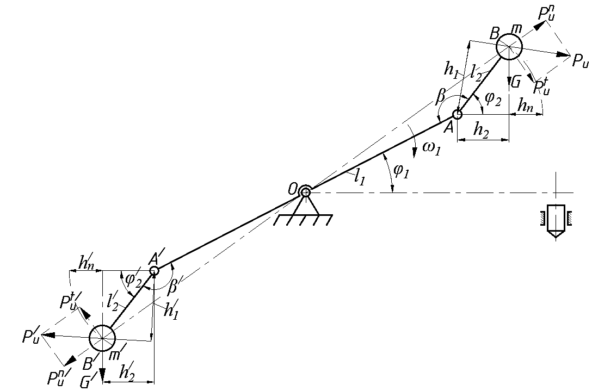

Рисунок 2.2 – Расчетная схема ударного МПС с динамической связью для двух ударных масс

Для описания динамики движения механизма воспользуемся уравнением Лагранжа второго рода, так как механизм является плоским, имеет три степени свободы, то

 (2.1)

где ,и  – обобщенные координаты кривошипа и шатунов; ,  и  – обобщенные скорости кривошипа и шатунов; *Т* – кинетическая энергия механизма; *П* – потенциальная энергия механизма;  – движущий момент двигателя; – сумма моментов сил сопротивления;и – моменты сил инерции.

Движущий момент на валу кривошипа определятся исходя из характеристики установленного двигателя.

Сумма моментов сил сопротивления определятся следующим образом:

 (2.2)

где  - момент трения в опоре *О*, определяется как , здесь- реактивная сила в опоре О,  – радиус цапфы кривошипа, *k* – коэффициент трения качения.

 и  - моменты трения в шарнирах *А* и *А/*, которые определяются как  и , здесь  и - реактивные силы в шарнирах *А* и *А/*,  и – радиусы цапфы шатунов.

Моменты силы инерции определяются как:

 и  (2.3)

где  – сила инерции первой ударной массы,  – сила инерции второй ударной массы, которые определяются как где – нормальная составляющая силы инерции: ** здесь  – нормальная составляющая линейного ускорение кривошипа, здесь  – угловая скорость кривошипа (); *r* – радиус-вектор, зависящий от взаимных положений *l1 и l2*, который равен: ;  – тангенциальная составляющая силы инерции, определяемая как где  – тангенциальная составляющая линейного ускорения кривошипа, здесь  – угловое ускорение кривошипа, который равен .

*h1* и – плечо силы инерций и  относительно шарниров *А* и *А/.*

С учетом выше приведенных формул выражение 2.1 принимает следующий вид:

 (2.4)

Принимая массы шатунов и ударников сосредоточеными в точках *В* и *В*/, определяем потенциальную энергию следующим образом:

 (2.5)

где  и  - силы тяжести первой и второй ударной массы, которые определяются  и ;  и  - перемещения ударных масс *m* и *m/* и определяются через выражения и .

Кинетическая энергия ударного механизма

 (2.6)

где  – момент инерции кривошипа относительно оси вращения; и  линейные скорости точек *В* и *В/*.

|  |
| --- |
|  |
|  |

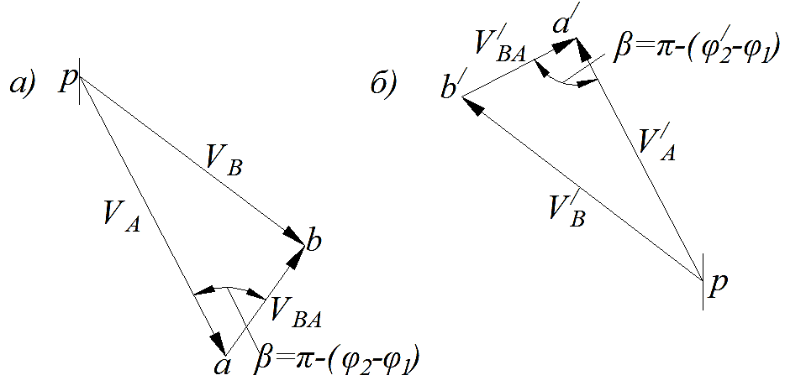

Рисунок 2.3 – План скоростей ударного МПС с динамической связью

Скорости точки *В* (рисунок 2.3 а) и *В/* (рисунок 2.3 б)может быть найдены из плана скоростей (рисунок 2.3):

 (2.7)

 (2.8)

С учетом выражения (2.7) и (2.8) кинетическая энергия механической системы примут следующий вид:

 (2.9)

Вычисляя производные по обобщенным скоростям и обобщенным координатам, запишем:

 (2.10)

 (2.11)

 (2.12)

 (2.13)

 (2.14)  (2.15)

 (2.16)

 (2.17)

 (2.18)

 (2.19)

 (2.20)

 (2.21)

Выше приведенные зависимости (2.10-2.21) вставляя в выражение (2.4) получаем математическую модель движения ударных масс ударного МПС с динамической связью.



(2.22)

Уравнение (2.22) является математической моделью движения ударных масс ударного механизма переменной структуры с динамической связью. Однако данное уравнение аналитическому решению не поддаётся, так как в зависимости находится несколько неизвестных переменных, которые усложняют ее решение. При аналитическом решении принятые допущения (движущий момент, момент сопротивления и моменты сил инерции) приравненные нулю, опять приведут к уравнению свободного колебания. Если приравнять эти моменты, какому то числовому значению, то это тоже не будет полностью описывать движение ударных масс, так как все силы и моменты, действующие на механизм, взаимозависимы и меняются в каждом его положении.

При исследовании динамики ударного механизма большую роль играет правильное определение начальных условий переменных , , , ,  и .

Заметим, что традиционно, при исследовании ударных механизмов за начальные условия принимаются: положение и скорость отскока бойка после соударения, задаваемые, как правило, исходя из практики. В нашем же случае величину отскока однозначно сказать трудно, так как шатун с массой (ударником), присоединенный к кривошипу шарнирно, может отклониться на некоторый угол по инерции от импульса ударной силы, который свою очередь зависит от множества факторов, таких как: скорость и время соударения, масса и конфигурация соударяемых тел, сила сопротивления движению.

Поэтому, для дальнейшего расчета необходимо в первую очередь провести исследования процесса отскока бойка, которые изложены в следующем параграфе.

**2.2 Исследования процесса отскока ударной массы**

При работе ударного механизма параметры отскока бойка при передаче энергии значительно влияют на выход ударной массы в предударное положение в течение одного цикла. К этим параметрам относятся: скорости кривошипа и шатуна, момент импульса сил ударной массы, момент инерции и формы бойка, коэффициент отскока и др.

Поэтому для исследования процесса отскока ударной массыот волновода и выхода её на ударную позицию за один цикл рассмотрим двумя способами: с учетом моментов импульса сил и моментов инерций, и с учетом коэффициента восстановления скорости. В момент соударения бойка с инструментом возникающий импульс реактивной силы меняет направление вращения шатуна на обратное, и в дальнейшем боек движется под действием силы инерции, тяжести и трения в кинематических парах до какого-то угла поворота относительно оси шатуна. При дальнейшем вращении кривошипа происходит процесс раскрытия шатуна, т.е. выход бойка на ударную позицию, характер движения (направление) которого зависит от первоначального положения, где величина момента инерции начинает превышать величину затухающего момента импульса силы. Поэтому возникает необходимость определения динамических параметров бойка в конце отскока.

Во втором случае для упрощения решения задачи предполагается, что движение бойка начинается в обратном направлении после соударения с приобретёнными параметрами согласно с заданным коэффициентом восстановления скорости отскока бойка.

В первом случае, при наличии момента импульса сил составим систему уравнений движения кривошипа и бойка в момент удара, т.е. при :

 (2.23)

напомним что, здесь  – движущий момент двигателя;  и – моменты импульса сил ударной массы соответственно относительно шарнира *А* и опоры *О*;  – момент инерции кривошипа относительно оси вращения; – момент инерции бойка;  – угловое ускорение кривошипа;  – угловое ускорение шатуна;  – момент сил тяжести ударной массы *m*, которая определяется как: , здесь  – плечо силы тяжести; и – моменты сил трения в опоре *О* и шарнире *А*, которые определяются как  и , здесь  и  – радиус цапфы и шарнира, *k* – коэффициент трения качения.

После соударения с волноводом, боек, из-за действия реактивной силы ударного импульса *Руд* (рисунок 2.4), меняет направление и вращается в противоположную сторону вращения кривошипа, тогда система уравнений принимает следующий вид при :

 (2.24)

где, знак  – направления моментов сил; – момент силы инерции шатуна относительно опоры *О*, , здесь – плечо силы инерции относительно опоры *О,* которое определяется из решения треугольника *ОАВ*  (рисунок 2.4), где *p –* полупериметр треугольника ; - длина кривошипа *ОА*; – нормальная составляющая силы инерции, которая определяется как: ; – момент силы инерции ударной массы относительно шарнира *А*, , здесь – нормальная составляющая силы инерции, ,  – плечо нормальной составляющей силы инерции .

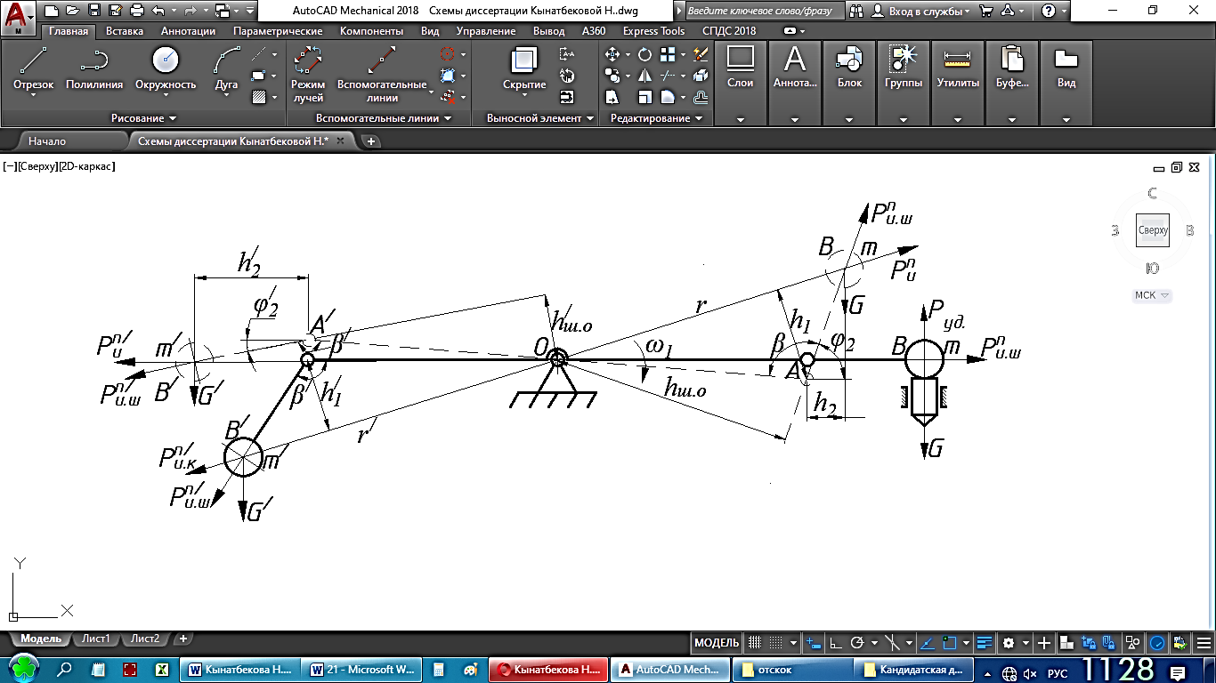

Рисунок 2.4 – Расчетная схема ударного механизма в момент удара и в момент сразу после отскока (показана штрих пунктиром)

И окончательная математическая модель движения кривошипа и шатуна, а период отскока выглядит как:

 (2.25)

 (2.26)

где *Руд.* – сила удара, которая определяется методом последовательных приближений.

Интегрируя выражения (2.25) и (2.26) по времени и раскрывая выражения моментов, получаем систему уравнений угловой скорости кривошипа и шатуна в момент соударения:

 (2.27)

и после соударения:

 (2.28)

Интегрируя выражения (2.27) и (2.28) по времени получаем систему зависимостей угла поворота кривошипа и шатуна в момент соударения:

 (2.29)

и после окончания соударения:

 (2.30)

До вычисления изменение угловой скорости и угла поворота кривошипа и шатуна в момент соударения и после него, определяем силу удара с формулой Герца, при сферических ударных торцах [43]:

 (2.31)

где – сближение центра масс бойка с ударным торцом волновода;

*K* – постоянный коэффициент, определяемый при контакте сферы и плоскости из одинакового материала как:

 (2.32)

здесь, *Е* – модуль упругости материала; – коэффициент Пуассона материала;

 – радиус закругления торца бойка.

Проводя линеаризацию функции (2.31) методом Бидермана, определяем, зависимость контактной силы от сближения центра масс бойка и торца волновода [43]:



где *c* – приведенный коэффициент жесткости, который равен:

 (2.33)

здесь ударная сила *Руд*, в свою очередь определяется с помощью следующей формулы:

 (2.34)

где , ; – коэффициенты, упрощающие вычисления;

 – ударная жесткость бойка, которая определяется следующим образом:

 (3.35)

где  – поперечное сечение бойка, которое определяется из конструкции;  – плотность материала бойка; а – скорость распространения волны деформации.

Величина максимальной контактной силы  заранее не известна, поэтому коэффициент жесткости *c* находится методом последовательных приближений [43]. В начале, задается какое-то значение максимальной силы удара *Руд* и определяется коэффициент жесткости *с*. Затем, с учетом найденного значения *с,* находятся коэффициенты *h,* *, p*. После этого по формуле (2.33) уточняется величина приведенного коэффициента жесткости и т.д., до тех пор, пока расхождение между результатами предыдущего и последующего этапа расчета не станет меньше некоторой заданной величины, например 1 %.

Масса бойка из зависимости энергии удара определяется как:

 (2.36)

где *V –* предударная линейная скорость бойка, которая равна: .

Момент времени, когда усилия в ударной волне максимальны, определяется следующим образом:

 (2.37)

Время удара:  (2.38)

Зависимость усилий от времени определяется:

 (2.39)

где  гиперболический синус.

Для примера определим силу удара для ударного МПС с динамической связью при разных энергиях удара (*А*=50 *Дж* и *А*=100 *Дж*), принимая, что боек (рисунок 2.5) выполнен в виде жёсткой призмы с габаритами *lб* х *вб* х *hб*, и со сферическим торцом радиусом *rсф*. С нижней стороны призмы расположено ушко, имеющее также призматическую форму с размерами *аб*, *сб* , *dб*.

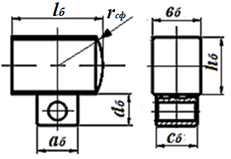

Рисунок 2.5 – Боёк

В свою очередь ударная масса состоит из массы бойка *m1* и массы ушка *m2*:

 (2.40)

где , тогда, определив *т* по (2.36), масса бойка будет

.

Отсюда определяем длину бойка следующим образом:

 (2.41)

Для построения расчетной модели ударной системы, боек представим в виде параллелепипеда (см. рисунок 2.5):

 (2.42)

Результаты вычисления при энергиях удара *А*=50 *Дж* и *А*=100 *Дж* приведены в таблицах 2.1 - 2.6.

Таблица 2.1 – Исходные данные ударного механизма при *А*=50 *Дж*

|  |  |  |  |  |  |  |  |  |  |
| --- | --- | --- | --- | --- | --- | --- | --- | --- | --- |
| *A, Дж* | *ω1, 1/c* | *l1, м* | *l2, м* | *вб , мм* | *hб , мм* | *rсф, мм* | *аб,мм* | *сб, мм* | *dб, мм* |
| 50 | 78,5 | 0,06 | 0,04 | 43 | 50 | 53 | 36 | 36 | 28 |

Таблица 2.2 - Результаты, полученные из формул (2.35, 2.36, 2.40 и 2.41) при *А* =50 *Дж*

|  |  |  |  |  |  |
| --- | --- | --- | --- | --- | --- |
| *m, кг* | *m1, кг* | *m2, кг* | *lб, м* | *S2, м2* | *С, Нс/м* |
| 1,62 | 1,337 | 0,283 | 0,08 | 3,14∙10-4 | 12613,38 |

Таблица 2.3 - Результаты, полученные из формул (2.32-2.34) при А = 50 *Дж*

|  |  |  |  |  |  |  |  |  |
| --- | --- | --- | --- | --- | --- | --- | --- | --- |
| *K, 1011Н/м3* | *Pуд, кН* | *с,* 108*Н/м* | *h, м-1* | *k2, м-2* | *р, м-1* | *Pуд, кН* | %* | *τ, мкс* |
| 0,3373 | 50 | 4,7155 | 3,7543 | 10,966 | 14,094 | 75,787 |  | 256 |
| 75,787 | 5,4167 | 4,312 | 12,6 | 2,4481 | 77,388 | 2,06 |
| 77,388 | 5,4544 | 4,3426 | 12,6846 | 2,4846 | 77,386 | 0,0025 |

* Максимальная сила удара при *А* = 50 *Дж*, составляют *Pуд = 77,386 кН,* так как процент погрешности составляет 0,0025% между расчетными значениями двух последующих этапов вычислений (таблица 2.3).

Таблица 2.4 – Исходные данные ударного механизма при *А*=100 *Дж*

|  |  |  |  |  |  |  |  |  |  |
| --- | --- | --- | --- | --- | --- | --- | --- | --- | --- |
| *A, Дж* | *ω1, c-1* | *l1, м* | *l2, м* | *вб , мм* | *hб , мм* | *rсф, мм* | *аб, мм* | *сб, мм* | *dб, мм* |
| 100 | 104,6 | 0,06 | 0,04 | 43 | 50 | 53 | 36 | 36 | 28 |

Таблица 2.5 - Результаты, полученные из (2.35, 2.36, 2.40 и 2.41)

при *А* = 100 *Дж*

|  |  |  |  |  |  |
| --- | --- | --- | --- | --- | --- |
| *m, кг* | *m1, кг* | *m2, кг* | *l1, м* | *S2, м2* | *С, Нс/м* |
| 1,82 | 1,59 | 0,283 | 0,0948 | 3,14∙10-4 | 12613,38 |

Таблица 2.6 - Результаты, полученные из (2.32-2.34) при *А* = 100 *Дж*

|  |  |  |  |  |  |  |  |  |
| --- | --- | --- | --- | --- | --- | --- | --- | --- |
| *K, 1011Н/м3* | *Pуд, кН* | *с,* 108*Н/м* | *h, м-1* | *k2, м-2* | *р, м-1* | *Pуд, кН* | % | *t, мкс* |
| 0,3373 | 100 | 5,94 | 4,7292 | 12,32 | 3,1591 | 37,736 |  | 288 |
| 37,736 | 4,29 | 3,4156 | 8,9004 | 1,6618 | 101,236 | 62,72 |
| 101,236 | 5,732 | 4,563 | 11,89 | 2,988 | 105,492 | 4,03 |
| 105,492 | 6,048 | 4,8152 | 12,5477 | 3,2616 | 106,236 | 0,7 |
| 106,236 | 6,062 | 4,8264 | 12,5767 | 3,2737 | 106,216 | 0,02 |

Максимальная сила удара при *А* = 100 Дж, составляют *Руд = 106,216 кН,* так как процент погрешности составляет 0,0181% (таблица 2.6).

Таблица 2.7 – Результаты, полученные из формул (2.35-2.37) при *А* = 50 *Дж*

|  |  |  |  |  |  |
| --- | --- | --- | --- | --- | --- |
| *t, мкс* | 20 | 70 | 100 | 200 | 256 |
|  | 0,2587 | 0,9829 | 1,6583 | 6,4234 | 13,21 |
|  | 57,26 | 71,06 | 61,29 | 25,343 | 14,91 |

По данным таблиц 2.3, 2.6 и 2.7 построим график зависимости *P(t)*, задавая интервал времени 0< *t*< *tmax.*

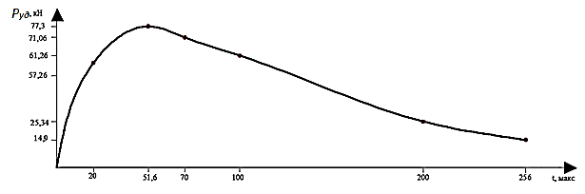

Рисунок 2.6- График зависимости силы удара *Руд*от 0 < *t* < *tmax*.

В момент времени *tmax*, который мы посчитали окончанием удара, контактная сила равна 14,914 *кН* (таблица 2.7), что составляет 19% от максимального значения сила удара. Но для расчета возьмем максимальную силу удара при времени соударения 256 мкс.

В частном случае, принимая кривошипы, как диск массы которых соссредаточены на оси вращения и шатуны, как стержени, массы котрых сосредаточены на их свободных концах (рисунок 2.7), запишем выше приведенные выражения следующим образом:

 (2.43)

 (2.44)

 (2.45)

 (2.46)

где  – момент инерции диска;  – момент инерции стержня.

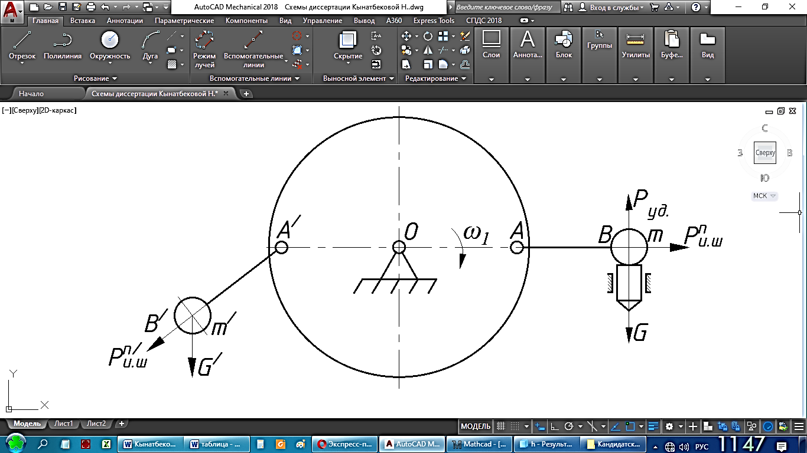

Рисунок 2.7 – Принципиальная схема двух массового ударного МПС с динамической связью

При вычислениях скорости отскока ударной массы в момент соударения вторым способом, когда учитывается коэффициент восстановление скорости, а не через момент сил импульса расчеты выглядят следующим образом. Движение ударной массы после отскока определяется, как и при первом способе по зависимостям (2.44) и (2.46).

Скорость отскока определяется как:

 (2.47)

где *kв*– коэффициент восстановление скорости, величина, которая зависит от свойства обрабатываемого объекта.

Скорость шатуна в момент соударения определяется как:

 (2.48)

А угол поворота шатуна определяется как:

 (2.49)

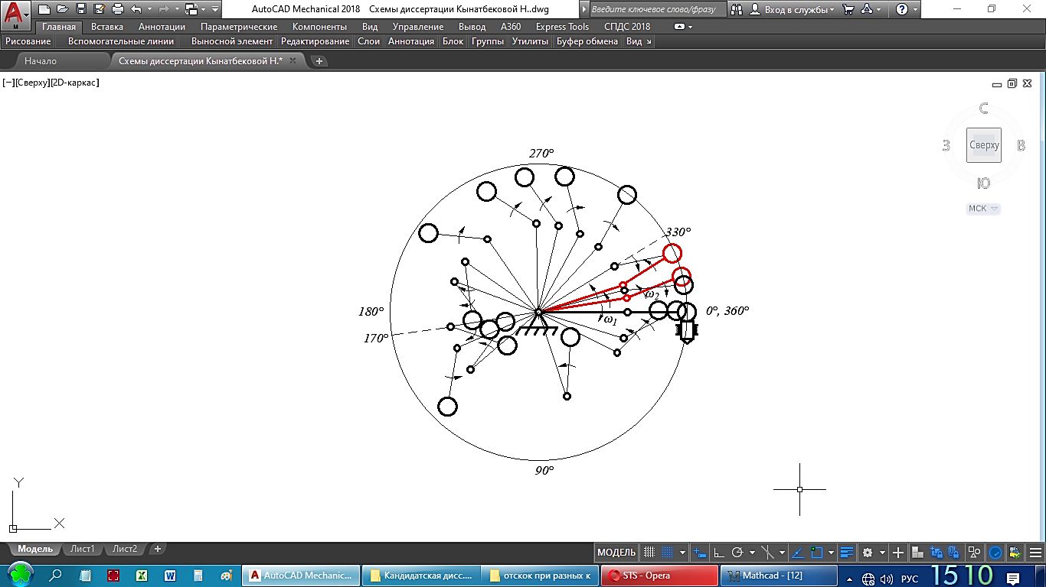

Рисунок 2.8 – Картина положения бойка за один цикл после соударения с инструментом, полученный с учетом моментов импульса сил и моментов инерций

Как показано на рисунке 2.8 в момент соударения кривошип останавливается и меняет направление вращения в обратную сторону (показано красным цветом) до – 18о из-за действия момента импульса силы *Руд*, направленного против вращения кривошипа (см. рис. 2.4). Затем, после того когда действие импульса силы *Руд*  погасится, кривошип вновь начинает вращаться по часовой стрелке за счет движущего момента маховика.

Шатун же с ударной массой после отскока продолжает поворот против часовой стрелки. Когда кривошип повернется примерно на 170о, шатун успевает совершить примерно один оборот вокруг оси шарнира *А*. Затем, под действием силы инерции шатун меняет направление вращения на «по часовую» и ударная масса стремиться к периферии вращения. При достижении кривошипа угла поворота, приблизительно, 330о (показано штрихпунктиром) происходит опережение вращения шатуна оси кривошипа, примерно, на 13о. При дальнейшем вращении кривошипа шатун либо увеличивает это опережение, либо отстает, и в таком положении движется до соударения с инструментом. Происходит неопределенность положения шатуна относительно оси кривошипа.

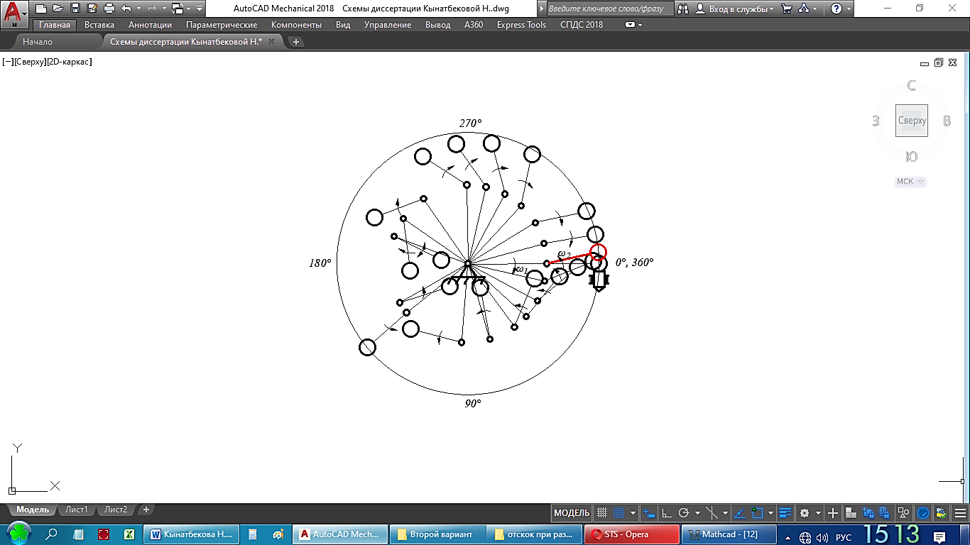

Рисунок 2.9 – Картина положения бойка после соударения с инструментом, полученный с учетом коэффициента восстановления скорости

На рисунке 2.9 показаны положения кривошипа и шатуна после соударения ударной массы с инструментом, полученные расчетным путем с учетом коэффициента восстановления скорости. Здесь поведение шатуна аналогично рассмотренному выше случаю. Отличие заключается в том, что здесь кривошип после соударения не меняет направление вращения, так как в этом случае в расчетах не участвуют моменты сил импульса относительно опоры *О* и шарнира *А*.

Вышеприведенные расчеты показывают на нестабильное поведение ударной массы при выходе на ударную позицию, а следовательно надежность передачи энергии удара не обеспечивается из-за не жесткого соединения кривошипа и шатуна, имеющие не постоянные скорости вращения в течение одного цикла.

Поэтому для устранения этих недостатков необходимо ограничить угол поворота шатуна относительно оси кривошипа после отскока и фиксировать поворот шатуна относительно кривошипа при выходе на периферию вращения. Это можно достичь введением в конструкцию ограничителей вращения шатуна.

**2.3 Исследование кинематики ударного механизма**

Для составления математической модели движение ударных масс для выхода в предударное положение рассмотрим только половину механизма (первая ударная масса) (рисунок 2.10) предполагая, что вторая половина (вторая ударная масса) движется также как и первая половина, и введем некоторые допущения.

|  |
| --- |
|  |
| Рисунок 2.10 – Расчетная схема ударного механизма для одной ударной массы |

Допущения:

1. *ω1 =* const, т.е. кривошип вращается равномерно;
2. Сила инерции*Piu* зависит только от *ω*1 и нормального составляющего ускорения массы относительно начала координат;
3. Центр тяжести шатуна сосредоточен в точке В;
4. Движение бойка в начале цикла начинается с определенного фиксированного положения.

Тогда момент сил шатуна *М2*:

, (2.51)

где – ускорение шатуна.

Сумма моментов сил равна  (2.52)

где -момент сил инерции, , (2.53)

Раскрывая выражения моментов сил и вставляя в формулу (2.52) получаем следующее выражение:

 (2.54)

Приравняв моменты сил (2.51) и (2.54), получаем:

 (2.55)

Интегрируя формулу (2.55) по времени найдем угловую скорость шатуна *ω2*, которая представляет собой следующую зависимость:

 (2.56)

где – угол предыдущего положения между кривошипом и шатуном; - начальная угловая скорость кривошипа.

Интегрируя выражение (2.56) по времени, найдем угол  между кривошипом и шатуном для данного положения:

 (2.57)

Как видно из зависимости (2.57) величина угла раскрытия  зависит от ударной массы, от скорости вращения кривошипа и от приведенного момента инерции механизма. Приведенный момент инерции зависит от конструктивной формы кривошипа, шатуна и ударной массы.

Для примера, берём кривошип и шатун как однородный стержень и считаем что, вся ударная сосредоточена в точке *В*, тогда приведенный момент инерции определятся по следующей формуле:

 (2.58)

где *r* – радиус-вектор, объединяющий  и *l2*, который равен: , здесь  - длина кривошипа *ОА* (рисунок 2.10). Значение радиус-вектора подставляя выражение (2.58), получаем:

 (2.59)

Вставив выражение (2.59) в формулы (2.56) и (2.57), получаем угловую скорость шатуна *ω2* и угол между кривошипом и шатуна , когда кривошип и шатун имеет форму однородного стержня:

 (2.60)

 (2.61)

Как видно из выражения (2.60) и (2.61) угловая скорость и угол между кривошипом и шатуном зависит в основном от угловой скорости кривошипа, длины кривошипа и шатуна, плеча силы инерции и силы тяжести.

Полученная зависимость (2.61) является математическим описанием динамики движения ударного механизма с динамической связью, определяющим угол раскрытия шатуна в зависимости от скорости вращения кривошипа, геометрических параметров механизма и инерционных сил звеньев.

Для численного решения скорость послеударного отскока массы *m* можно считать максимальным, при *t* → 0. Тогда за начальное условие можно принять следующие параметры:

*t ≈* 0; *βi-1 ≈3о*; .

**2.4 Теоретическое обоснование взаимосвязи размеров и кинематических особенностей ударного механизма**

Зная зависимость , и размеры звеньев, а также приравнивая значение угловой скорости шатуна нулю, т.е. , определим по зависимости (2.61) теоретически возможные изменения угла раскрытия шатуна в зависимости от угла поворота кривошипа *φ1* для различных частот вращения кривошипа *n1*.

На ниже приведенных диаграммах (рисунки 2.11-2.14) приведены изменения угла раскрытия шатуна при выходе на предударную позицию в зависимости от различных значений соотношения длин звеньев *l2/* ударного механизма, при частоте вращения кривошипа *n1*= 700 об/мин; *n1*= 800 об/мин; *n1*= 900 об/мин; *n1*= 1000 об/мин.

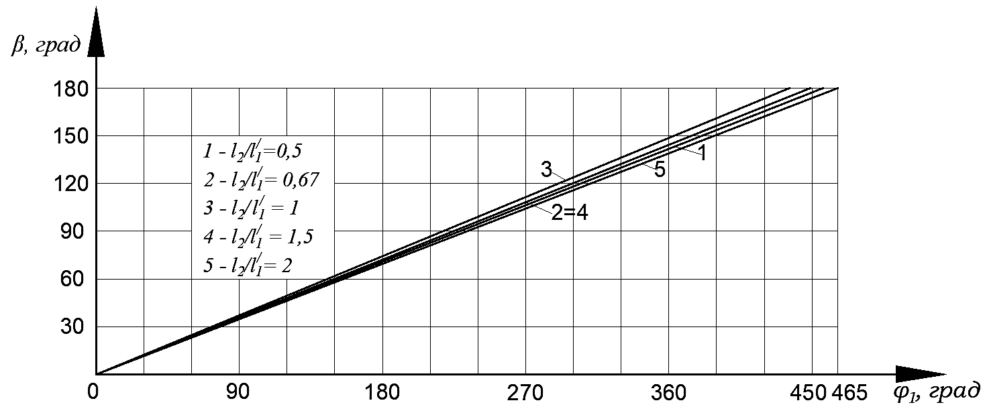

Рисунок 2.11 - Диаграмма зависимости угла раскрытия шатуна от угла поворота кривошипа при *n1=7*00 об/мин

Из анализа диаграммы можно сказать, что за один оборот кривошипа полное раскрытие шатуна (*β=1800*) при частоте вращения кривошипа в 700 об/мин для всех соотношений длин звеньев (рисунок 2.11) не наблюдается. При 700 и меньшей частоте вращения кривошипа, раскрытие шатуна не наблюдается, т.е ударная масса не успевает занять предударное положение за один оборот кривошипа, для этого необходим дополнительный угол поворота *φ1*. Данное обстоятельство объясняется тем, что за время одного оборота кривошипа инерциальная сила *Ри* развивается не достаточно*.*

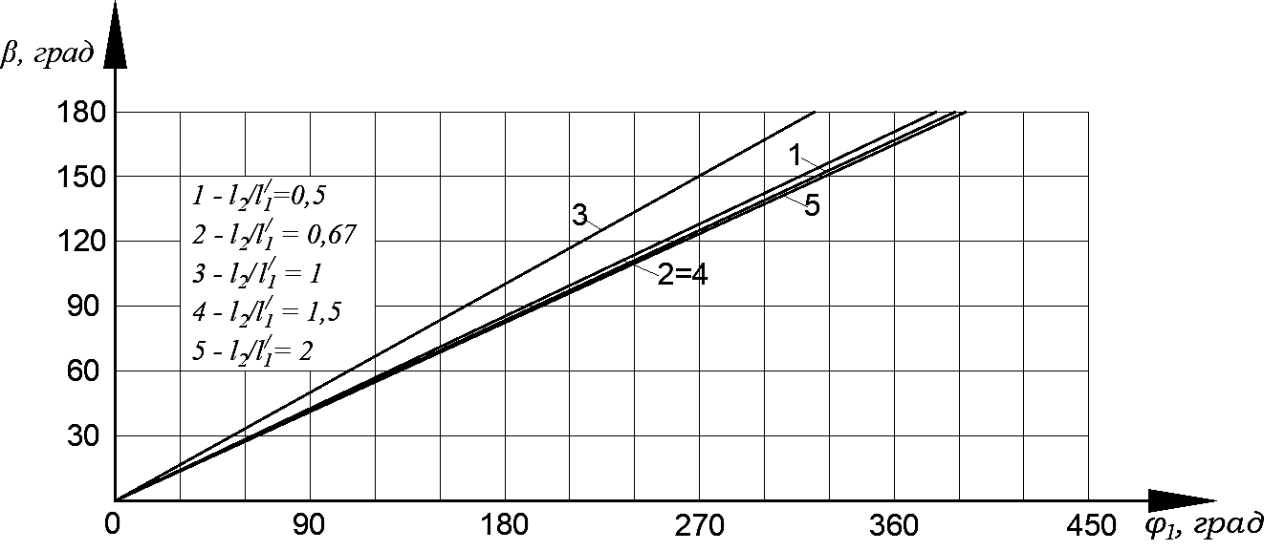

Рисунок 2.12 - Диаграмма зависимости угла раскрытия шатуна от угла поворота кривошипа при *n1=8*00 об/мин

Из анализа диаграммы можно сказать, что за один оборот кривошипа полное раскрытие шатуна (*β=1800*) при частоте вращения кривошипа в 800 об/мин наблюдается только при соотношении длин звеньев *l2/*= 1, а для других соотношений длин звеньев (рисунок 2.12) не наблюдается. Это обстоятельство можно объяснить тем, что при движении кривошипа на этапе раскрытия имеет место случай, когда при изменении соотношения плеч *h1* и *h2* сумма моментов сил инерции *∑Ми* приобретает максимальное значение, способствующее раннему раскрытию шатуна, которое можно назвать особым положением для данного соотношения длин звеньев.

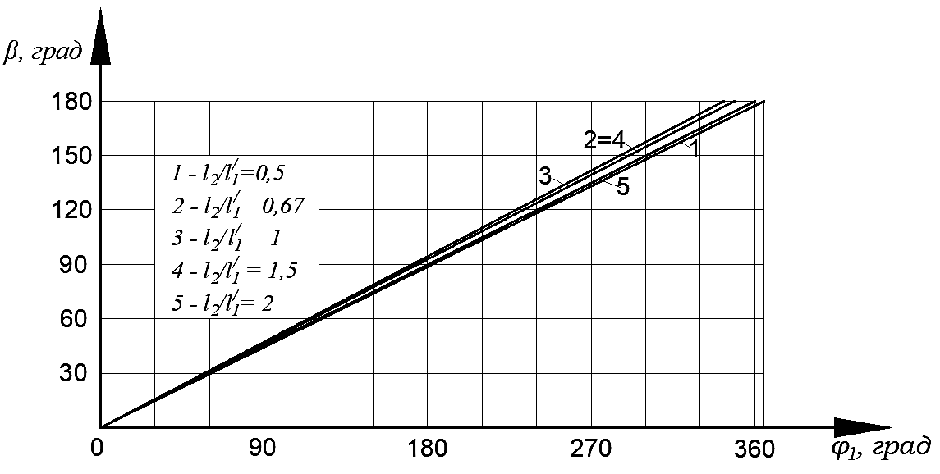

Рисунок 2.13 - Диаграмма зависимости угла раскрытия шатуна от угла поворота кривошипа при *n1=9*00 об/мин

При частоте вращения кривошипа 900 об/мин при всех рассматриваемых соотношениях длин звеньев за один оборот кривошипа происходит полное раскрытие шатуна, кроме соотношения *l2/**=*2 (рисунок 2.13).

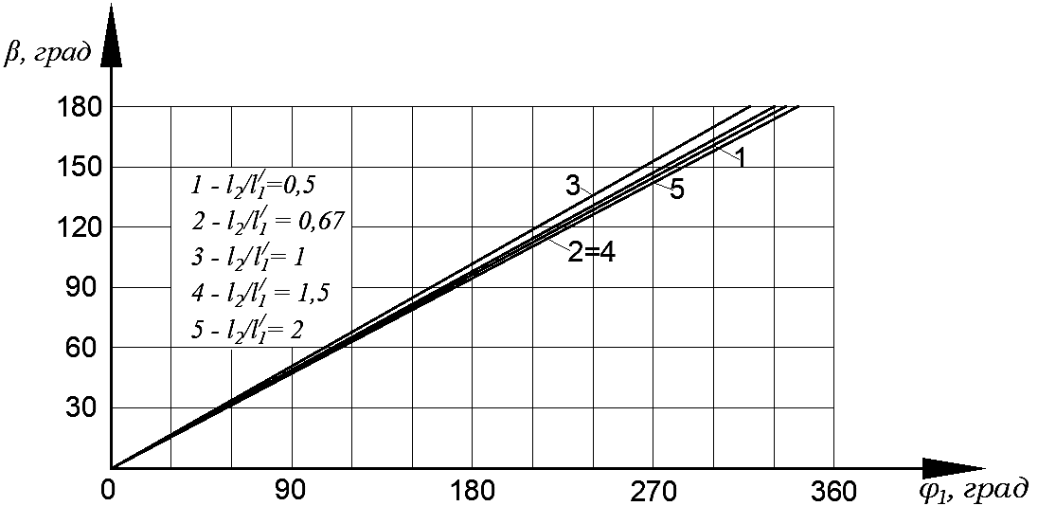

Рисунок 2.14 - Диаграмма зависимости угла раскрытия шатуна от угла поворота кривошипа при *n1=*1000 об/мин

При частоте вращения кривошипа 1000 об/мин для всех рассматриваемых соотношений длин звеньев за один оборот кривошипа происходит полное раскрытие шатуна (рисунок 2.14).

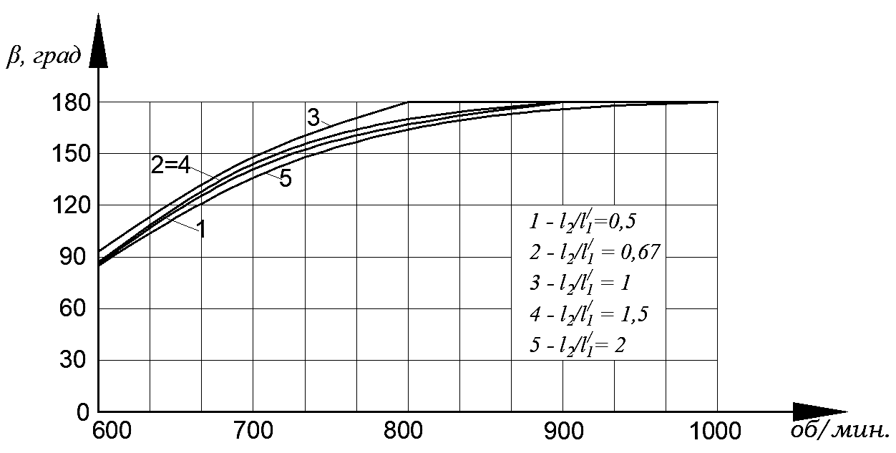

Рисунок 2.15 - Диаграмма зависимости угла раскрытия шатуна от частоты вращения кривошипа

Из приведенной диаграммы 2.15 видно, что когда в зависимости (2.61) изменения угловой скорости шатуна не учитываются, то из-за действия инерционной силы центра масс бойка угол раскрытия шатуна при всех соотношениях длин звеньев не превышает 180о, т.е. ось кривошипа не опережает ось шатуна.

Исходя из выше сказанного и на основе анализа приведенных диаграмм при частоте вращения ротора *n=*800 об/мин наиболее оптимальным соотношением длин кривошипа и шатуна является *l2/*=1, т.к. при этом выход ударной массы в предударное положение происходит за один оборот ротора.

Из анализа приведенных диаграмм установлено, что при соотношении длин звеньев *l2/**=1* происходит полное раскрытие шатуна и кривошипа, а при *l2/**=0,*67 раскрытие происходит на угол *β*=170о, т.е. близким к полному раскрытию.

Выше приведенные значения угла раскрытия *β* были получены без учета *ω2.* Если учитывать изменения угловой скорости шатуна, то раскрытие шатуна произойдет при меньших оборотах кривошипа.

Поэтому исходя из конструктивных соображений и учитывая влияние изменений угловой скорости шатуна *ω2* определим зависимость угла раскрытия шатуна от угла поворота кривошипа для соотношения длин звеньев *l2/**=0,67* при частоте вращения кривошипа 750 об/мин (рисунок 2.16).

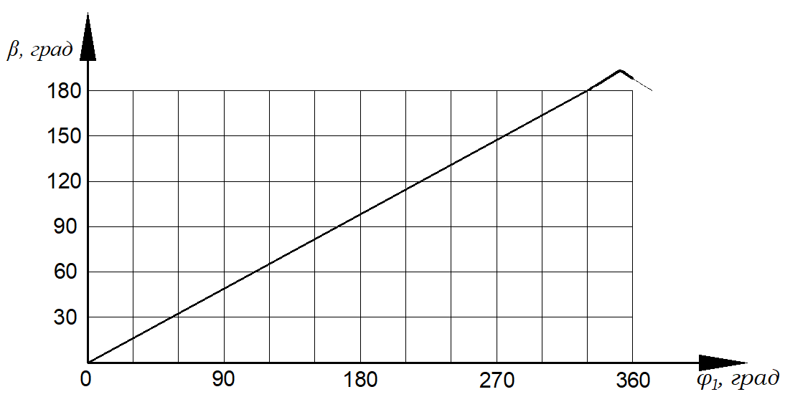

Рисунок 2.16 - Диаграмма зависимости угла раскрытия шатуна от угла поворота кривошипа при *n1=*750 об/мин и *l2/**=*0,67 с учетом угловой скорости шатуна *ω2.*

На диаграмме 2.16 показано опережение вращения оси шатуна оси кривошипа, примерно на 13о, однако полное раскрытие происходит при повороте кривошипа на 330о. При дальнейшем вращении кривошипа шатун либо увеличивает это опережение, либо отстает, и в таком положении движется до соударения с инструментом. Происходит неопределенность положения шатуна относительно оси кривошипа и это еще раз подтверждает, как было сказано ранее, что в конструкцию нужно вводить ограничители вращения шатуна после соударения бойка с инструментом и при выходе бойка на ударную позицию.

Для дальнейшего исследования и в последующем конструирования ударного механизма, и учитывая, что максимально допустимая скорость соударения для ударных машин не должна превышать 8 м/с, а также ограничиваясь требованиями к ручным ударным машинам, как по весу, так и габаритам, то примем соотношение длин звеньев ударного механизма *l2/**=*0,67.

**Выводы по главе 2**

Кинематика данного механизма характеризуются тремя стадиями движения - это движение звеньев механизма во время отскока бойка, движение звеньев во время раскрытия шатуна (выход ударной массы на периферию вращения) и совместное движения кривошипа и шатуна как одно звено (выстраивание оси кривошипа и шатуна в одну линию). При этом в первых двух стадиях механизм является двухподвижным, а в третьей стадии переходит в одноподвижный механизм.

Получена общая математическая модель, для различных стадий движения механизма, на основе уравнение Лагранжа 2-рода с учетом всех факторов оказывающих влияние на его кинематические характеристики. Установлено, что уравнения включают в себе несколько неизвестных взаимозависящих переменных, которые усложняют их решение.

Поэтому были составлены упрощённые математические модели движения ударной массы в момент соударения и после соударения, а также угла раскрытия шатуна за один оборот кривошипа, которые поддаются аналитическому решению для получения данных характеризующих кинематические параметры механизма с достаточной точностью.

Рассмотрением процесса отскока бойка установлено, что на характер движения звеньев после соударения бойка с инструментом существенное влияние оказывают импульс силы (сила удара, время соударения) и момент силы инерции.

Установлено, что в момент соударения кривошип останавливается и вращается в обратную сторону на незначительный угол из-за действия момента импульса силы *Руд*, который вносит корректировку в закон движения ударной массы. Затем, когда действие импульса силы *Руд* прекращается, кривошип вновь начинает вращаться по своему направлению за счет крутящего момента привода, при этом шатун продолжает вращаться в направлении обратном направлению вращения кривошипа. При повороте кривошипа примерно на пол оборота, шатун успевает совершить примерно один оборот вокруг оси шарнира *А*, затем под действием силы инерции ударной массы боек стремится к периферии вращения, что приводит к неустойчивости его выхода ударную позицию за цикл движения кривошипа.

А также при выходе ударной массы в предударное положение, происходит опережение или отставание шатуна оси кривошипа, который показал необходимость введения в конструкцию ограничители вращения шатуна после соударения бойка с инструментом и при выходе бойка на ударную позицию.

Рекомендовано с учетом конструктивных соображений и с целью последующего исследования, а также для будущего проектирования ударного механизма, было принято во внимание, что максимально допустимая скорость соударения для ударных машин не должна превышать 8 м/с и учитывая требования к ручным ударным машинам в отношении их веса и габаритов, принято решение установить соотношение длин звеньев ударного механизма *l2/*=0,67.

**ГЛАВА 3. КИНЕТОСТАТИЧЕСКОЕ ИССЛЕДОВАНИЕ МЕХАНИЗМА ПЕРЕМЕННОЙ СТРУКТУРЫ С ДИНАМИЧЕСКОЙ СВЯЗЬЮ**

**3.1 Кинетостатическое исследование ударного механизма**

Одним из важных разделов динамики машин является силовой анализ механизмов, когда по заданным законам движения начальных звеньев и известной структуре и масс звеньев необходимо определить силы, действующие в кинематических парах, в зависимости от внешних и внутренних сил, приложенных к звеньям механизма, которые являются критериями оценки их долговечности, надежности и работоспособности. Силовой анализ механизмов методом кинетостатики проводится после динамического исследования, поскольку для определения сил инерции звеньев необходимо иметь закон движения ведущего звена. Другими словами, необходимо решить вторую (обратную) задачу, когда при известных приложенных силах и структуре механизма необходимо найти закон движения механизма [26, 42].

При решении обоих задач используется принцип кинетостатики, согласно которому механизм в целом или его отдельное звено могут рассматриваться как находящееся в равновесии, если ко всем внешним силам, действующим на него, добавляется силы инерции [26].

Ниже рассматривается кинетостатическое исследование рассматриваемого механизма, где предполагаются заданными: энергия удара механизма *А*, длины звеньев *l*1, *l*2. Угловую скорость кривошипа *ω*1 за один цикл (один оборот кривошипа) допускаем равным максимальному, т.е. заданному значению, отсюда можно считать, что *ω*1 – постоянна. При этом на звеньев механизма действуют максимальные значения сил инерции.

В реальной конструкции рассматриваемый механизм имеет взаимо противоположно расположенные ударнные массы, положения которых определены исходя из рассмотрения процесса раскрытия масс. Тогда в начальный момент движения действуют силы удара *Руд*в промежутке времени соударение (*t*), инерции обоих масс проявление которых определяются в зависимости от положения звеньев (рисунок 3.1).

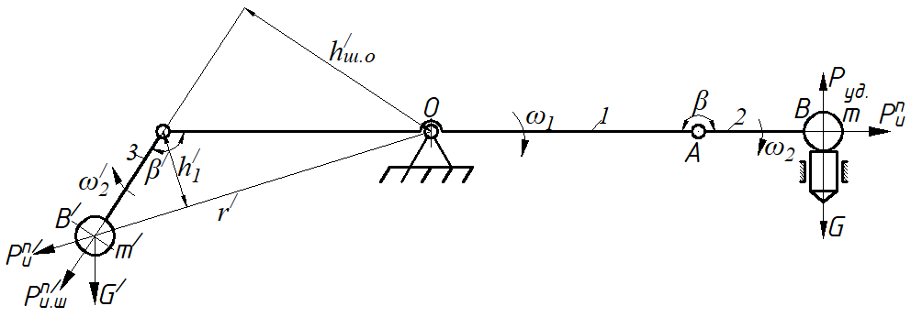

Рисунок 3.1 – Начальное положение механизма под действием возникающих сил

При этом предпологается, что звенья 1 и 2, выстроившись в одну линию, движутся равномерно, как одно целое, т.е. угловое ускорение *ετ2* равно нулю, тем самым отсутствует тангенциальное составляющее иннерционной силы *Рτи*. В это же время, звено 3, расположенное противоположно, имеет подвижность равное двум, на центр масс *m/* которого действует инерционная сила *Рn/и.*

Определения реактивных сил: *R01* в опоре *О*, *R21* и *R31-*в шарнирах *А* и *А/,*  и уравновешивающую силу *Рур* для каждого положения механизма, за один оборот ротора производится с помощью принципа Даламбера-Лагранжа, исходя из статической определимости группы [44].

Для наглядности рассматривается план положений механизма мгновенного отскока ударной массы, когда кривошип еще не успел совершить поворот на угол *φ1*, а ударная масса *В* уже осткочила от волновода на какойто угол, т.к. время соударения и отскока не соизмеримо малы (рисунок 3.2). Здесь за начальное положение механизма принято положение кривошипа, когда шарнир А находится в крайнем правом положении.

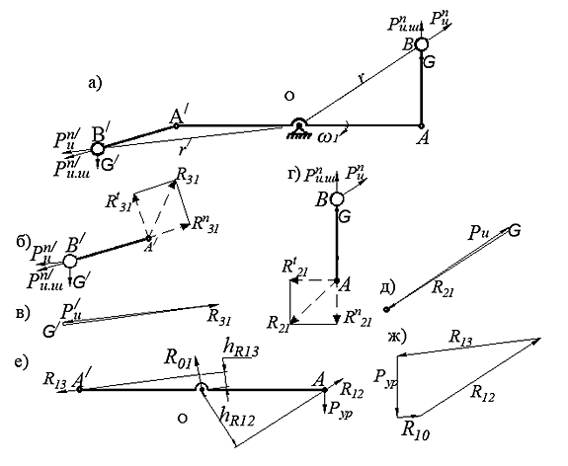

Рисунок 3.2 – Кинетостатический анализ механизма

а) положение механизма при мгновенном отскоке 3, б) шатун А/В/ , в) план сил звена А/В/ , г) шатун АВ, д) план сил звена АВ, е) ведущее звено ж) план сил ведущего звена

Из этого плана, построенного в определенном масштабе *μl*, измеряется величина радиус вектора *r,*, определяется линейная скорость ударной массы с помощью формулы:

*V = ω1·r·μl* (3.1)

Здесь участвуют сила тяжести ударника *G* и сила инерции центра масс  и сила инерции шатуна , приложенные в соответствующих точках, которые определяются по следующим зависимостям:

*,*  (3.2)

 (3.3)

 (3.4)

Тогда для звеньев 2 и 3 выделенных из состава механизма, которые являются статически определимыми, уравнение равновесия всех сил выглядит как:

, (3.5)

где *Ri* – реакции в соответствующих шарнирах.

Величины реакций *R31* и *R21* находятся из плана сил (рисунок 3.2 в, г), построенных в масштабе , (Н/мм), где - отрезок на чертеже, соответствующий силе .

Значение реактивных сил определяется по формуле: 

А для определения реакции в опоре *R01*, к ведущем звену*АА*/ в соответствующих точках прикладываются силы *R13* и *R12*, причем с обратным направлением, т.к. ** и **, в точку *А* прикладывается уравновешивающая сила *Рур*, и составляется уравнение равновесия суммы моментов сил относительно на опоры *О* (см. рисунок 3.2 д):

 -*Pyр∙l/1+R12∙hR12+R13∙hR13*=0

отсюда находится уравновешивающая сила:

 (3.6)

Для ведущего звена также строится план сил (рисунок 3.2 е) по уравнению равновесия



из которого находится величина реакции *R01* в опоре *О*, как 

Величина приведенного момента к ведущему звену механизма определяется по формуле:

*Мпр = l/1∙Рпр* (3.7)

где *Рпр=-Рур*– приведенная сила равная уравновешивающей силе, только противоположно направленной.

Величина и направления силы инерции, реактивных сил в шарнирах и опоре, уравновешивающей силы и уравновешивающего момента, определяются для каждого положения механизма с помощью вышеприведённых формул.

Изначально, данный механизм рассматривался как ручной инструмент, имеющий ограничения, как по массе, энергии удара, так и по габаритам. Поэтому для исследования кинетостатики данного механизма, для примера, энергия удара была принята *А* = 50 *Дж* и *А* = 100 *Дж,* как для ручного инструмента. А также была выбрана оптимальная частота вращения *n1=750*об/мин (см. п. 2.4) и соотношение длин звеньев кривошипа и шатуна *l2/l/1*=0,67**,** позволяющие гарантированный выход ударной массы в предударное положение (раскрытие шатуна) за один оборот кривошипа. Результаты кинетостатического исследования приведены ниже в виде графиков (рисунки 3.3 - 3.9) и в таблицах, которые приведены в Приложении (П1-П2) дляодно массового и двух массового ударного механизма МПС с динамической связью при *А*=50 *Дж* и *А*=100*Дж*.

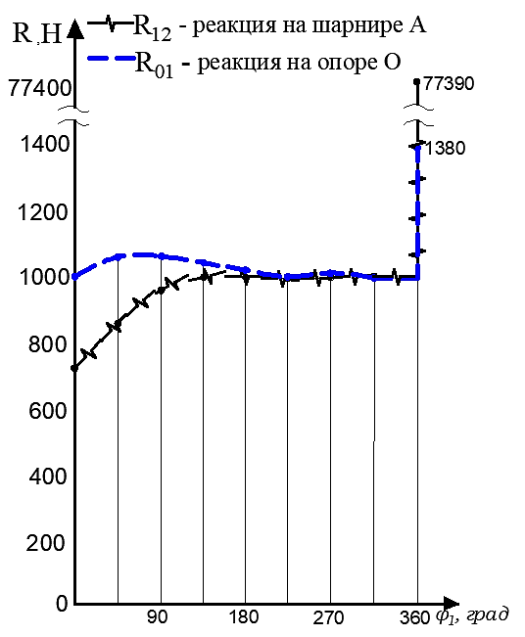

Рисунок 3.3 – График зависимости реактивных сил *R01, R12*от угла поворота кривошипа ***φ***1 одно массового ударного механизма, при *А =* 50 Дж

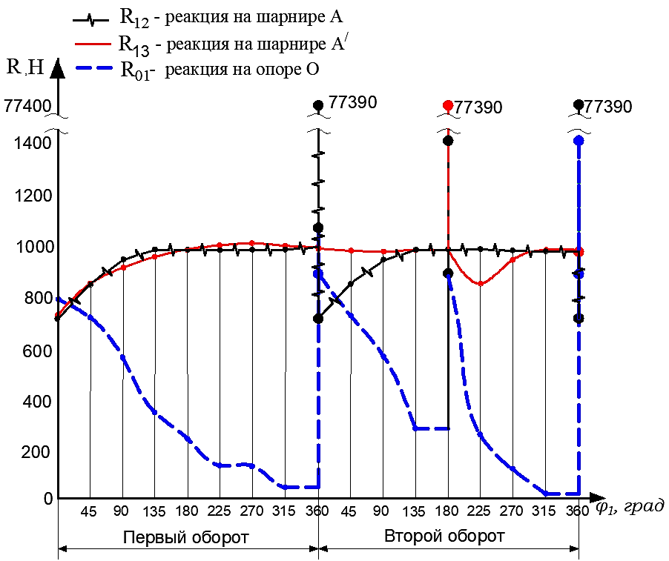

Рисунок 3.4 – График зависимости реактивных сил *R01, R12*, *R13* от угла поворота кривошипа ***φ***1 двух массового ударного механизма, при *А =* 50 Дж

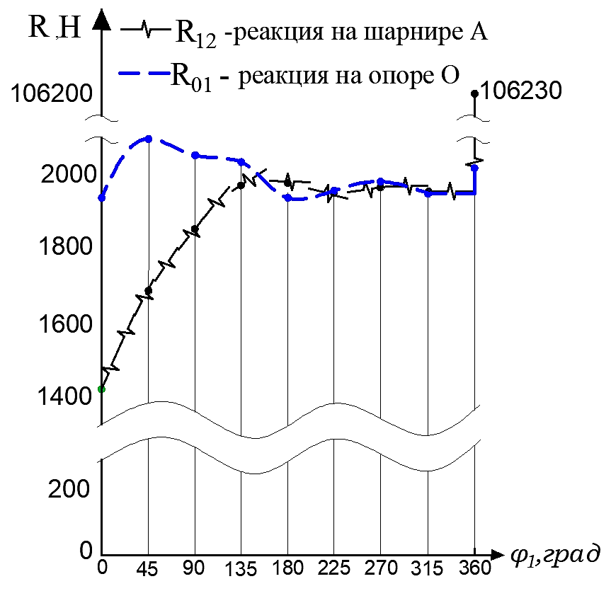  
Рисунок 3.5– График зависимости реактивных сил *R01, R12*от угла поворота кривошипа *φ1*одно массового ударного механизма, при А = 100 *Дж*

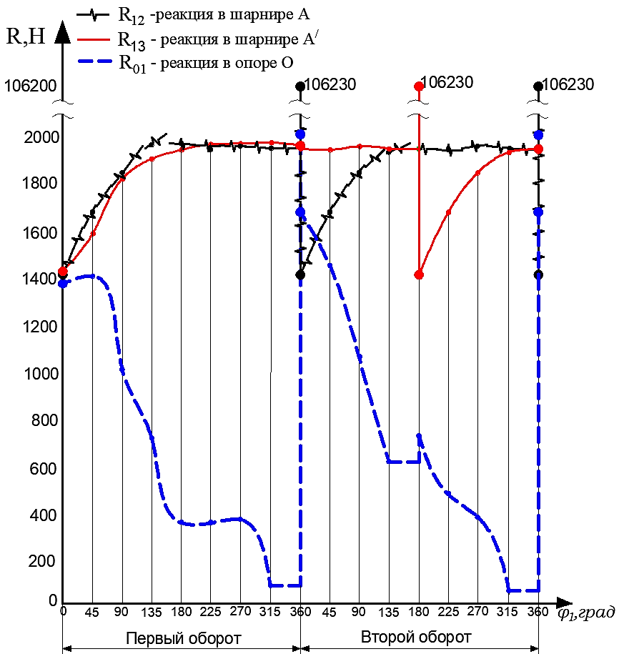

Рисунок 3.6 – График зависимости реактивных сил *R01, R12, R13* от угла поворота кривошипа *φ1*, двух массового ударного механизма при А = 100 *Дж*

Из рисунков 3.3 – 3.6 видно, что только в момент соударения реактивные силы в шарнирах мгновенно многократно возрастают и тут же пропадают, что объясняется кратковременным действием момента передачи энергии от бойка волноводу. В этом случае ударная сила определяется следующей зависимостью:

**, (3.8)

где *V1* – предударная скорость бойка, а *V2* - скорость отскока;

*τ1* =0 – время соударения, *τ2* →0 - время отскока.

Данное обстоятельство объясняет кратковременный резкий скачок реактивных сил.

А также из рисунки 3.3 и 3.5 видно что, когда механизм имеет одну ударную массу, то реактивная сила на опоре *О* (*R01*) почти не изменяется, а когда механизм имеет симметрично расположенные ударные массы, реактивная сила на опоре *О* стремится к минимуму и только в момент удара возрастает до значительных величин (рисунки 3.4 и 3.6). Это можно обяснить тем , что симметрично расположенные ударные массы обеспечивают балансировку вращаяющихся элементов механизма, при этом снижается нагрузка на опоре О. Криволинейный участок диаграммы объясняется тем, что на данном участке одна ударная масса находится в фазе раскрытия, а вторая ударная масса уже заняла предударную позицию (вышла на периферию). На участке в 1350 – 1800 и 3150 - 3600 прямая линия диаграммы означает что обе ударные массы вышли на периферию.

Известно, что стальные материалы любой марки имеют предел прочности как минимум 3000 кгс/см² [50]. Реактивная сила *R01*на опоре *O* ударного механизма при энергии удара в 50 Джв момент удара не превышает 1400 Н (см. рисунки 3.3 и 3.4), которая создает напряжение в опоре *σв*=45,6 кгс/см2, который не сравним с выше указанным значением предела прочности, а реактивная сила создает момент, который не нагружает опору, из-за особенностей конструкции ударного механизма. Представленные графики наглядно демонстрируют незначительное воздействие реактивной силы на опору, что подтверждает надежность и долговечность предлагаемой конструкции ударного механизма.

На рисунках 3.7-3.9 изображены графики зависимости уравновешивающей силы *Рур* и приведенного момента *Мпр* от угла поворота кривошипа *φ*1 за два оборота кривошипа при энергии удара *А* = 50 Дж и

*А* = 100 Дж.

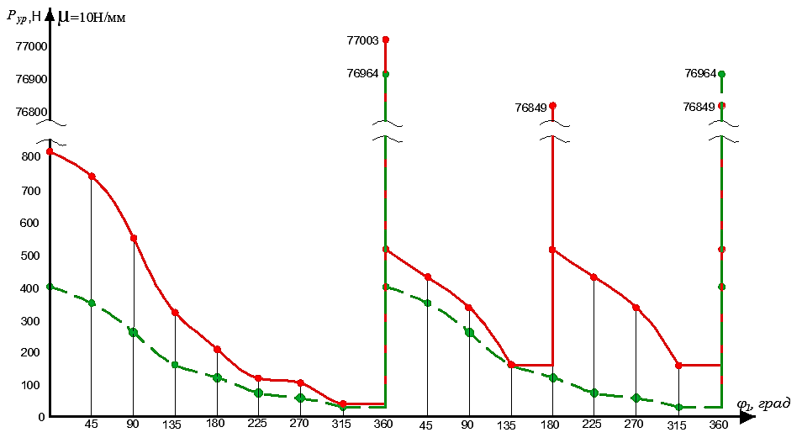

*Пунктирная линия – одномассовый ударный механизм;*

*Сплошная линия – двухмассовый ударный механизм;*

Рисунок 3.7 – График зависимости уравновешивающей силы *Рур* от угла поворота кривошипа *φ*1, при *А* = 50 Дж

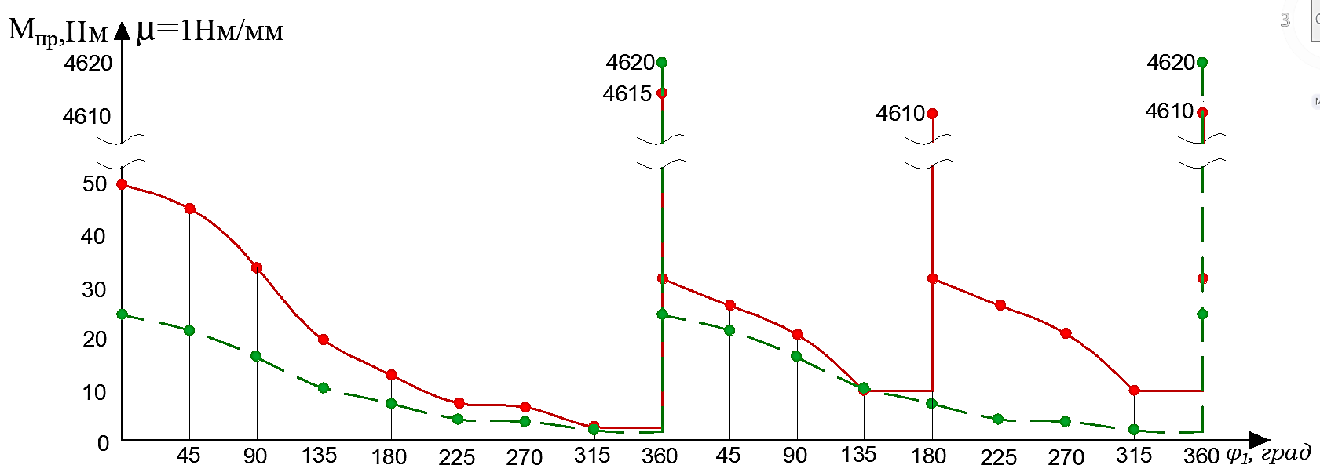

*Пунктирная линия – одно массовый ударный механизм;*

*Сплошная линия – двух массовый ударный механизм;*

Рисунок 3.8 – График зависимости приведенного момента *Мпр* от угла поворота кривошипа φ1, при *А* = 50 Дж

Первый оборот - переходный режим, а второй оборот – установившийся режим. Когда на маховике установлены две ударные массы, то во время первого оборота кривошипа происходит только один (сплошная красная линяя) удар, это связано с тем, что за это время вторая ударная масса не успевает занять предударную позицию, так как инерционные силы не успевают динамически замкнуть кривошип и шатун. Начиная со второго оборота, производится два удара по волноводу за один оборот кривошипа. Это объясняется тем, что ударная масса противовеса за поворот кривошипа в 3150 занимает предударное положение, далее все повторяется аналогично.

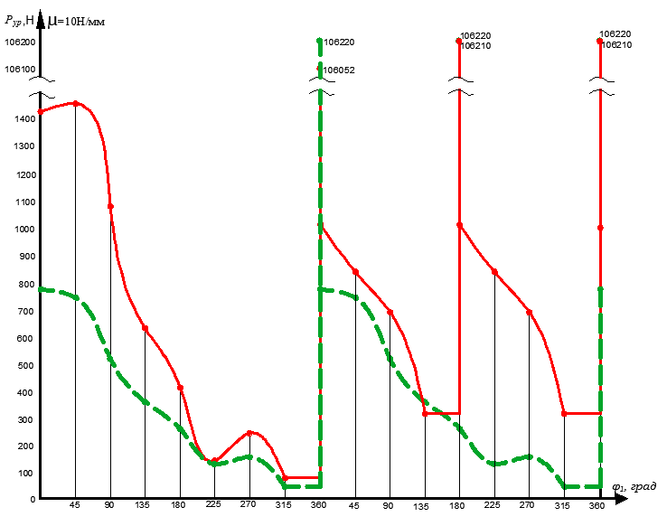

*Пунктирная линия – одномассовый ударный механизм;*

*Сплошная линия – двухмассовый ударный механизм;*

Рисунок 3.9– График зависимости уравновешивающей силы *Рур* от угла

поворота кривошипа ***φ***1, при *А* = 100 *Дж*

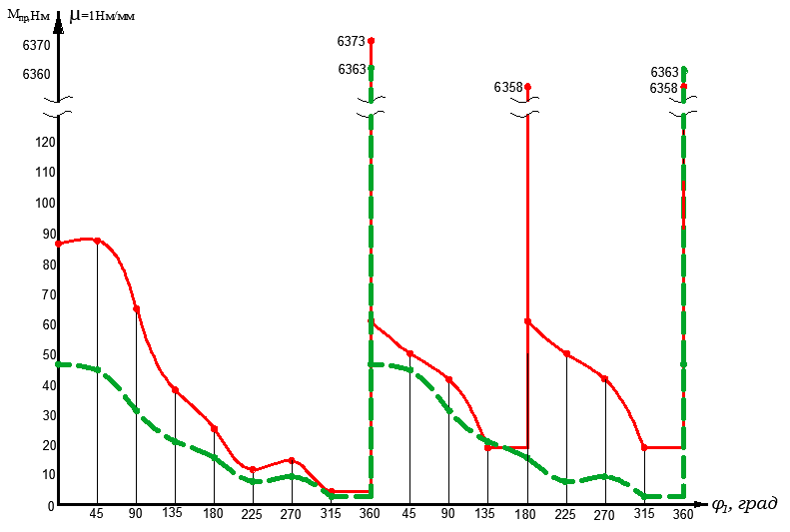

*Пунктирная линия – одно массовый ударный механизм;*

*Сплошная линия – двух массовый ударный механизм;*

Рисунок 3.10 – График зависимости приведенного момента *Мур* от угла поворота кривошипа ***φ***1, при *А =* 100 *Дж*

**3.2 Исследование динамики**

На основе выше приведенного (пункт 3.1) определяем, момент инерции маховика для двух массового ударного механизма при *А* =50 Дж и

*А* =100 Дж, по которому в дальнейшем можно определить его размеры и массу.

При решении данной задачи проводится частичное кинетостатическое исследование механизма методом планов сил, определяется уравновешивающий момент механизма. Момент инерции маховика определяется методом петли Виттенбауэра [26, 45].

Графически проинтегрировав график уравновешивающего момента сил, построим график работ (работа движущийся сил *Ад* и работа сил сопротивления *Ас*), а затем и график приращения кинетической энергии *∆Т*, в зависимости от угла поворота кривошипа  (рисунок 3.11) [26].

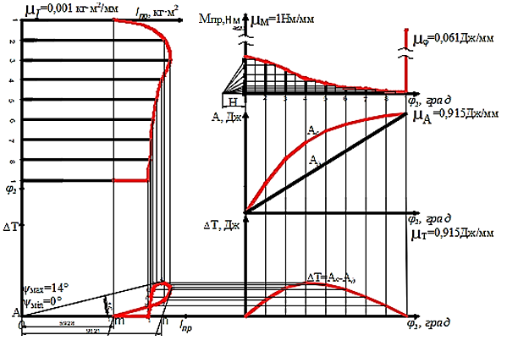

Рисунок 3.11 –Диаграмма динамики одномассового ударного механизма переменной структуры с динамической связью

С помощью формулы (3.9) определяем приведенный момент инерции и построим график зависимости  в масштабе  (рисунок 3.11):

 или  (3.9)

где, – момент инерции кривошипа, здесь *mкр* – масса кривошипа, которая равна , здесь *h* – толщина диска; *R1* – радиус кривошипа;

 - момент инерции шатуна, здесь *m –* ударная масса, *ω2* – угловая скорость шатуна, которая определяется .

После этого, путем исключения параметра , построим график зависимости приращения кинетической энергии от приведенного момента инерции (петля Виттенбауэра) (рисунок 3.11). Истинное значение угловой скорости кривошипа  определяем, следующим образом, построим график зависимости  (рисунок 3.11):

 (3.10)

Определяем момент инерции маховика следующим образом:

 (3.11)

где,  максимальное значение изменения кинетической энергии, который получаем, измеряя из графика  (рисунок 3.10) и ее, умножая на; *ωср* – средняя угловая скорость, которая определяется, как:

 ,

*δ* – коэффициент неравномерности движения, который равен: .

Для определения углов наклона касательных к диаграмме Виттенбауэра, соединяем прямой линией начало координат  и максимальные, минимальные точки в петлях Виттенбауэра и, измеряя уголь наклона этих линий, получаем: ; .

Определяем массу маховика:  (3.12)

где *D* – диаметр маховика кривошипа.

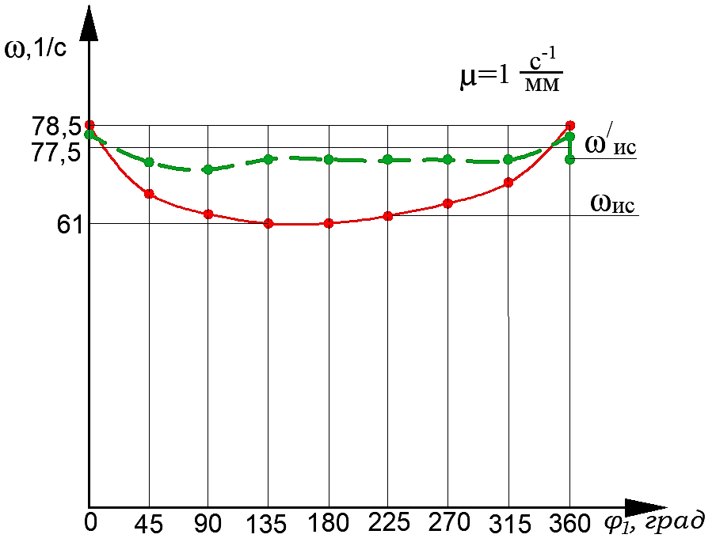

*ωис – изменение угловой скорости кривошипа при mМ = 2,936 кг;*

*– изменение угловой скорости кривошипа при mМ = 17,21 кг*

Рисунок 3.12 – График зависимости угловой скорости  от угла поворота кривошипа  одномассового ударного механизма, при *А* = 50 *Дж*

Из рисунка 3.12 видно, что величина между заданными и истинными значениями угловой скорости отличаются. Чтобы уменьшить их разность, была добавлена дополнительная масса маховика. Для этого уменьшаем коэффициент неравномерности *δ*. После этого определим углы наклона касательных к диаграмме Виттенбауэра:

 и  (3.13)

Проведём касательные и отметим точки их пересечения *k, l* с осью *ΔT*.

Длину отрезка *kl* определяем через отрезки *Am и An* (рисунок 3.11) по формуле [26]:

 (3.14)

Через отрезок *kl* вычисляем момент инерции *Jм* маховика:

 (3.15)

С помощью формулы (3.14) определяем массу маховика и после этого, с помощью формулы (3.15) определяем изменение угловой скорости кривошипа и строим график зависимости *ω/ис(φ1)* (рисунок 3.12):

 (3.16)

где *tgψi* – угол между отрезками О1…. (отрезок получен из соединения начала дополнительной координаты *∆Т(Iпр*) и оси *Iпр.*

Установлено, что чем больше масса маховика, тем меньше неравномерность хода машин, и уменьшается истинное значение угловой скорости кривошипа *ωис* от заданной угловой скорости кривошипа *ω1* (рисунок 3.12).

Таким же образом исследования проводилась для двух массового ударного МПС с динамической связью при *А* = 50 *Дж* и

*А* =100 *Дж*, а результаты исследования представлены ниже.

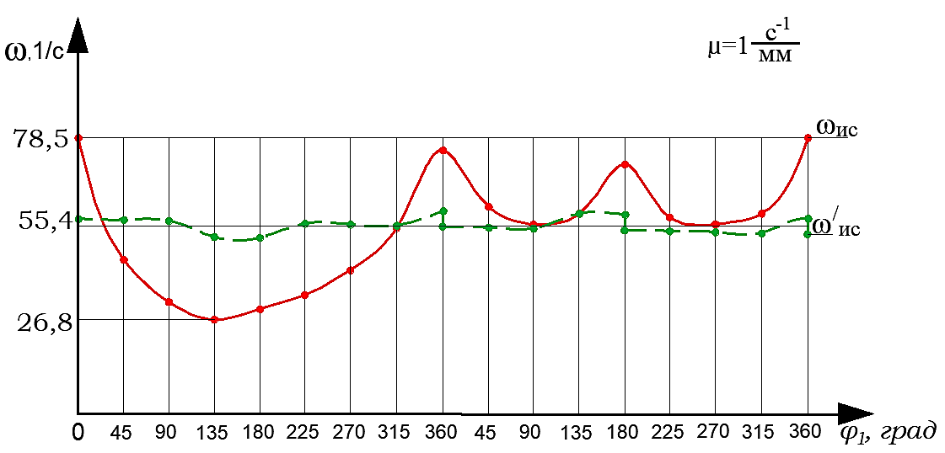

*ωис – изменение угловой скорости кривошипа при mМ = 2,28кг;*

*– изменение угловой скорости кривошипа при mМ = 9,36 кг*

Рисунок 3.13 – График зависимости угловой скорости  от угла поворота кривошипа  двух массового ударного механизма, при *А* = 50 *Дж*

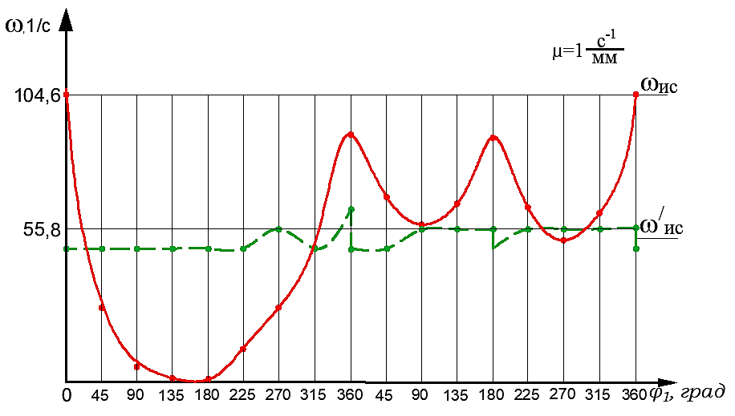

*ωис – изменение угловой скорости кривошипа при mМ = 1,35 кг;*

*– изменение угловой скорости кривошипа при mМ = 8,41 кг*

Рисунок 3.14 – График зависимости угловой скорости  от угла поворота кривошипа  двух массового ударного механизма, при *А* = 100 *Дж*

Наглядные картины изменения угловой скорости ведущего звена от угла поворота кривошипа приведены на диаграммах 3.13 и 3.14. Здесь наблюдается два цикла вращения кривошипа: первый цикл - переходной процесс, второй цикл – установившийся режим. В переходном процессе после соударения первой ударной массы с волноводом, угловая скорость кривошипа снижается до определенного минимального значения при энергии удара *А* = 50 Дж, а при *А* = 100 Дж угловая скорость снижается до нуля за пол оборота кривошипа, затем начинает набирать скорость до следующего удара. Это можно объяснить тем, что при отскоке первой ударной массы шатун вращается в обратную сторону вращения кривошипа (см. рисунок 2.8 пункт 2.2). А в установившимся режиме повторяется аналогичная картина, только при этом в работу вступает вторая ударная масса. Наблюдается неравномерность вращения ведущего звена.

При массе маховика менее 3 кг изменение угловой скорости колеблется в большом интервале значений, а при увеличении массы маховика колебание угловой скорости сглаживается.

**Выводы по главе 3**

В данной главе проведены кинетостатические и динамические исследования ударного механизма, в результате которых были получено следующее:

1. установлено, что в момент удара, возникающие реактивная сила возрастает до 77 кН (при *А* = 50 *Дж*) и 100 *кН* (при *А* = 100 *Дж*), но из-за конструктивной особенности ударного механизма, момент создаваемый

этой силой практически не воздействует на опору ударного механизма (ведущий вал);

1. установлено, что при наличии всего одной ударной массы в ударном механизме реактивная сила на опоре *О* (*R01*) практически не подвержена значительным изменениям и колеблется в районе максимальных значений. Однако, при использовании симметрично расположенных ударных масс наблюдается тенденция к минимизации реактивной силы на опоре *О*. Это связано с балансировкой вращающихся элементов механизма, что способствует снижению нагрузки на опору *О*. Отсюда следует, что при создании ударных механизмов такого рода целесообразно устанавливать две и более равномерно расположенные ударные массы массы.
2. установлено, также, что при массе маховика не более 3 кг, изменение угловой скорости кривошипа колеблется в большом интервале значений. При увеличении массы маховика, колебание изменений угловой скорости кривошипа уменьшается, и диаграммы угловой скорости выглядят более сглаженными. Однако увеличение массы маховика приводит к утяжелению общей массы ударного механизма. Поэтому выбор должен осуществляется исходя из амплитуды колебаний скорости маховика ударника.

**ГЛАВА 4. КОНСТРУКЦИЯ РУЧНОГО УДАРНОГО МЕХАНИЗМА ПЕРЕМЕННОЙ СТРУКТУРЫ С ДИНАМИЧЕСКОЙ СВЯЗЬЮ И ЕГО ЭКСПЕРИМЕНТАЛЬНОЕ ИССЛЕДОВАНИЕ**

**4.1 Описание конструкции и принципа работы экспериментального образца ручного ударного МПС с динамической связью**

В целях проверки работоспособности, оценки энергетических параметров и дальнейшего применения разработана конструкция предложенного ручного ударного механизма переменной структуры с динамической связью с гидроприводом, который состоит из узлов, приведенных ниже.

**Ротор** (рисунок 4.1) состоит из: двух дисков 1, которые установлены на валу 2, и служат в качестве кривошипа и маховика. Два диска соединены осями 3, на которых шарнирно установлены два шатуна, у которых центр масс сконцентрирован на свободных концах, и они играют роль бойка (ударной массы). С целью балансировки вращающегося ротора, на диски-маховики симметрично установлены два бойка. Для уменьшения трения скольжения шатуны установлены на осях, на бронзовых втулках 4, по бокам размещены также бронзовые кольца 6, уменьшающие боковое трение. Крутящий момент от ведущего вала к маховикам передается через две шпонки 7.

**Вал ротора** выполнен в виде ступенчатого цилиндрического стержня, один конец, которого имеет шлицевый участок, предназначенный для соединения с гидромотором через шлицевую муфту. На торце другого конца имеется коническое отверстие, предназначенное для соединения с тахометром, при измерении угловой скорости ротора во время экспериментальных исследований (рисунок 4.2).

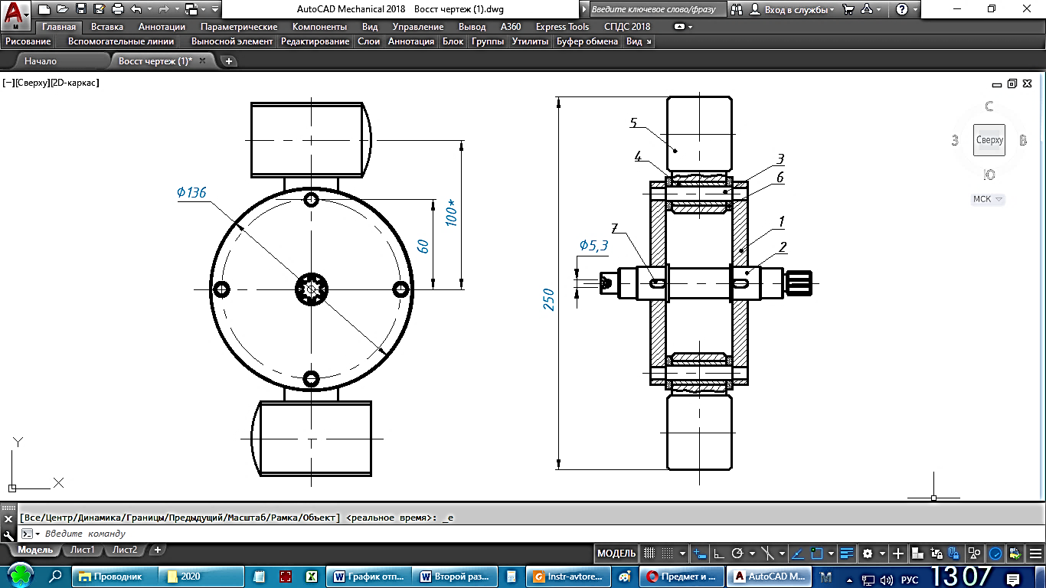

Рисунок 4.1 – Ротор

|  |
| --- |
|  |
| Рисунок 4.2 – Вал ротора |

**Корпус** ударного устройства выполнен из листовой стали и представляет собой сварную конструкцию (рисунок 4.3), с боку которого имеется переходник для установки гидромотора. С противоположной стороны крышка имеет отверстия для визуального определения угла раскрытия шатуна (угла выхода на ударную позицию).

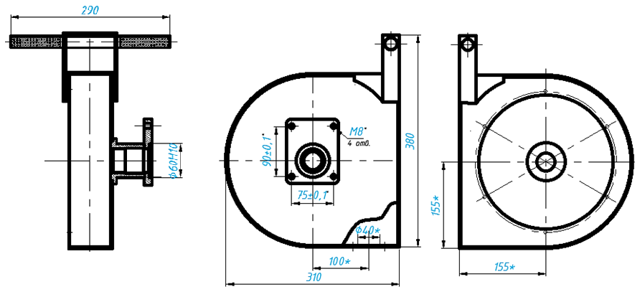

Рисунок 4.3 – Корпус

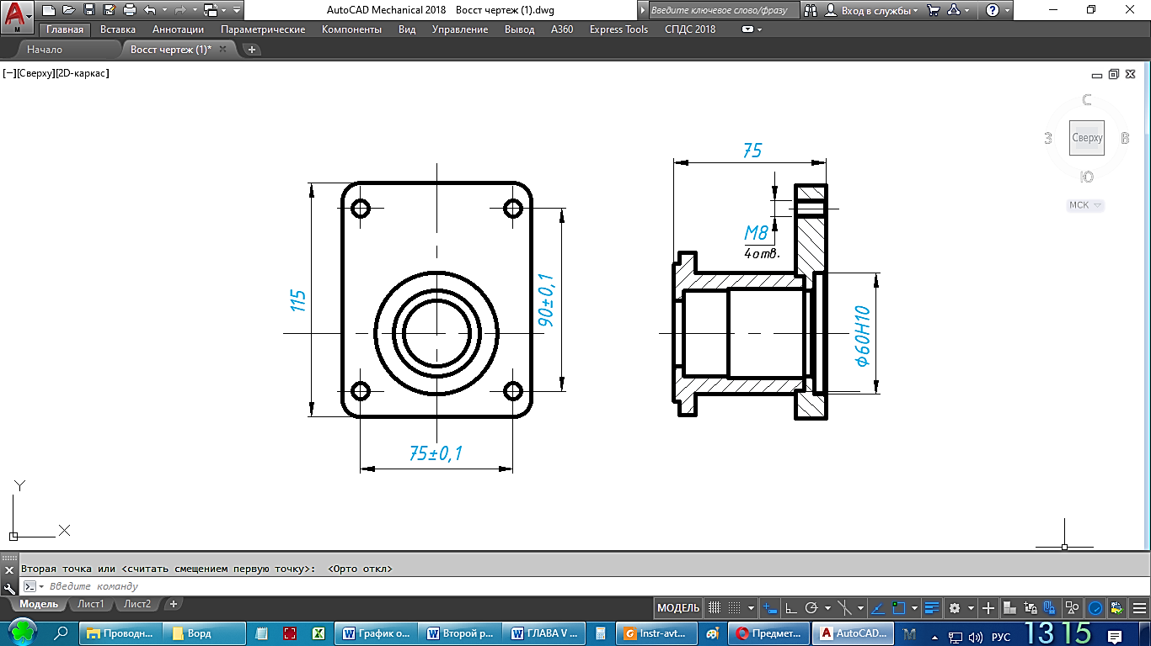

Рисунок 4.4– Переходник

**Волновод** (рисунок 4.4) предназначен для передачи энергии удара обрабатываемому материалу и снабжен стандартным наконечником (пикой). Волновод состоит из корпуса 1, внутри которого размещен боёк 2 и соосно с ним пика 3. Боёк 2 подпружинен пружиной сжатия 6, упирающийся в буртик на бойке. С торца пружина закрыта крышкой 4. От попадания пыли на трущиеся поверхности корпуса и пики предохраняет пыльник 7. Конструкция волновода позволяет быструю замену изношенного наконечника за счет быстросъемного пальца 8. Наконечник и стержень имеют возможность продольного перемещения внутри корпуса волновода ходом длиной 80 мм. Это необходимо для отвода торца стержня во время холостого вращения ротора и выхода к точке соударения в момент нанесения удара.

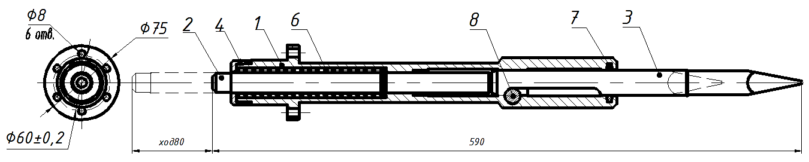

Рисунок 4.5 – Волновод

На рисунке 4.6, 4.7 приведены сборочный чертеж и общий вид ударного механизма переменной структуры с динамической связью с гидравлическим приводом в сборе соответственно.

|  |
| --- |
|  |
| Рисунок 4.6 - Сборочный чертеж ударной машины с гидравлическим приводом  D:\Документ\KDK\КДК1\Отчет 2020\Чертеж Молотка\12121.jpg |

Рисунок 4.7 - Ударный механизм с гидравлическим приводом

Принцип работы ударного механизмас гидравлическим приводом рассмотрим на кинематической схеме, которая показана на рисунке 4.8.

|  |  |
| --- | --- |
| Рисунок 4.8 – Гидрокинематическая схема ударного механизма | 1 – электродвигатель;   1. – насос; 2. – фильтр; 3. – дроссель; 4. – распределитель; 5. – гидромотор; 6. – муфта; 7. – кривошип; 8. – ударная масса; 9. – волновод; 10. – манометр гидромотора; 11. – манометр маслостанции; 12. – нагнетающая магистраль; 13. – сливная магистраль; 14. – предохранительный клапан; 15. – картер. |

Электродвигатель 1 приводит в движение насос 2, который через фильтр 3 всасывает рабочую жидкость (РЖ) из картера 16 и по напорной магистрали 13 подает её гидромотору 6. Величина подачи регулируется дросселем 4, а переключение потока РЖ осуществляется трех позиционным регулятором 5, имеющий положения «вперед», «стоп» и «реверс». Отработанная РЖ, по сливным магистралям 14, возвращается в картер 16. В случае перекрытия напорной магистрали 13 или критического повышения в ней давления срабатывает предохранительный клапан 15, соединенный со сливом. Давление в напорной магистрали насоса и гидромотора контролируется манометрами 12 и 11. В свою очередь, муфтой 7 гидромотор 6 соединен с валом ротора 8 ударной машины, на периферии которого шарнирно закреплен шатун 9 с ударной массой*,* наносящий удар по волноводу 10.

В результате выполнения инженерных расчетов и разработки рабочего проекта создан ручной ударный механизм переменной структуры с динамической связью. Ожидаемые технические характеристики этого ударного механизма приведены в таблице 4.1.

Таблица 4.1 – Технические характеристики ударного механизма переменной структуры с динамической связью

|  |  |  |  |
| --- | --- | --- | --- |
| Наименование параметра | | Ед. изм. | Величина |
| 1 | Номинальная мощность гидромотора | *Nг*, кВт. | 6,4 |
| 2 | Давление на выходе гидромотора. (макс.) | P, МПа | 16/21 |
| 3 | Частота вращения ротора | *n*, об/мин. | 764 |
| 4 | Энергия удара | *А*, Дж | 50 |
| 5 | Номинальная мощность ударного механизма УРЭК | *N*, кВт. | 1,25 |
| 6 | Масса | *m*, кг. | 17 |
| 7 | Габаритные размеры | мм. | 785х330х288 |

**4.2. Методика проведения экспериментальных исследований**

Цель экспериментального исследования ударного МПС с динамической связью заключается в проверке работоспособности машины, определении ее динамические характеристики через угловой скорости ротора и установлении выхода ударника в предударное положение за один оборот ротора.

Основные задачи экспериментального исследования:

1. установление угола выхода ударной массы на периферию вращения за один оборот ротора (кривошипа);
2. выявление закономерностей изменения давления в напорных гидромагистралях гидропривода ударного механизма при различных частотах вращения ротора в рабочем режиме;
3. измерение изменения частоты вращения ротора, расхода жидкости при холостом и рабочем ходе работы ударного механизма;
4. определение экспериментально-расчетным путем величины энергии удара, крутящего момента кривошипа ударного механизма при различных режимах работы.

Для сравнения достоверности теоретических предположений с действительными динамическими параметрами, на значение которых влияет угловая скорость (частота вращения ведущего вала) и с целью определения работоспособности отдельных деталей и узлов ударного механизма был разработан испытательный стенд (рисунок 4.9), кинематическая схема которого представлена на рисунке 4.10.

|  |
| --- |
| D:\Изображения\рис1.jpg |
| Рисунок 4.9 – Стенд для проведения  экспериментальных исследований |

Стенд состоит из жесткой металлической рамы 20, представляющий собой сварную конструкцию. Требуемое усилие нажатия испытываемого ударного механизма обеспечивается приспособлением 14, имитирующим руку оператора. Шабот 21, состоящий из набора алюминиевых листов и резиновых амортизаторов, используется в качестве обрабатываемого материала при испытаниях ударного механизма, который уменьшает разброс результатов измерения.

|  |
| --- |
|  |
| Рисунок 4.10 – Схема стенда для проведения экспериментальных исследований ударного усовершенствованной конструкции |

1 – электродвигатель; 2 – насос; 3 – фильтр напора  *SF-Filter*; 4 – бак;

5 - предохранительный клапан; 6 – манометр; 7– распределитель; 8 – датчик давления; 9 – дисплей; 10 – расходомер; 11 – термометр; 12 – гидромотор;

1. – фильтр слива *SF-Filter*; 14 – приспособление; 15 – тахогенератор;
2. – осциллограф; 17 – тахометр бесконтактный; 18 – высокоскоростная видеосъемка; 19 – ударный механизм; 20 – рама; 21 – шабот;

22 – приспособление

В качестве привода ударного механизма используется маслостанция, которая состоит из электродвигателя 1, приводящего в движение насос 2, всасывающий рабочую жидкость из маслобака 4 и подающий к гидромотору 12, приводящего во вращательное движение ведущий вал. Для измерения давления жидкости в напорной магистрали установлен датчик давления 8. Расход рабочей жидкости регистрируется с помощью расходомера 10, а температура рабочей жидкости измеряется с помощью термометра 11, и в свою очередь все данные передаются на дисплей измерительного прибора 9.

Для удержания ударного механизма в вертикальном положении к стенду 20 в нижней части закрепляется приспособление 22 (рисунок 4.11), которое, позволяет перемещение корпуса волновода внутри направляющей трубы приспособления в вертикальном направлении, а сверху рукоятки ударного механизма зафиксированы в кронштейнах (рисунок 4.12), позволяющие переставлять ударный механизм в холостой или рабочий режим.

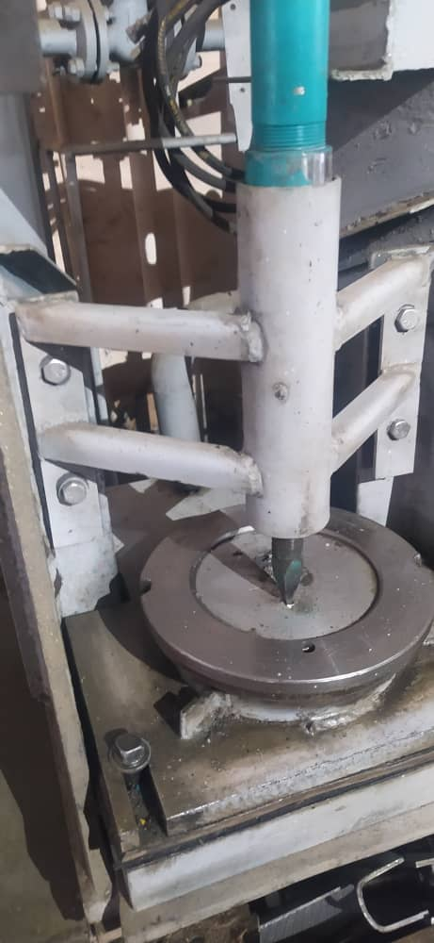 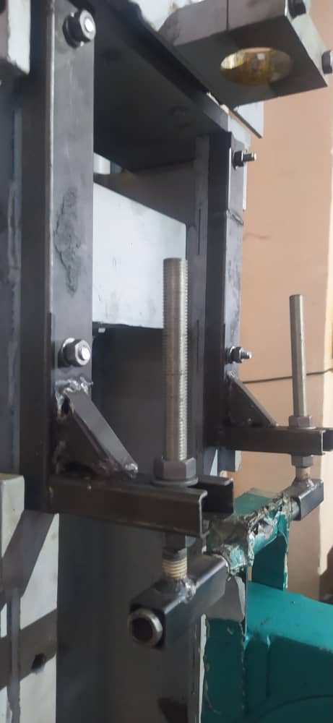

Рисунок 4.11 –Приспособление Рисунок 4.12 –Кронштейны

Измерения угловой скорости вращения вала ротора производятся с помощью тахогенератора 15, данные которого фиксируются осциллографом 16. При нажатии клавиши *F5* или Print Screen осциллографа данные автоматически сохраняются на съемном носителе (флешке) в виде записи в формате JPG.

Снятие показаний частоты вращения ведущего вала осуществляется с помощью бесконтактного тахогенератора 17, а с помощью высокоскоростной видеосъемки 18 фиксируется процесс движения ударной массы при выходе на периферию вращения и момент соударения бойка с волноводом.

Высокоскоростной видеосъемкой снимается холостой и рабочий режимы работы ударного механизма.

Автоматическое время работы камеры высокоскоростной видеосъемки составляет 4 с. Поэтому для фиксации полной картины выхода ударной массы на периферию вращения при разгоне необходимо включение камеры на 1–2 секунды раньше, чем переключение потока жидкости к гидромотору распределителем.

Для проведения экспериментального исследования ударного механизма использованы ниже приведенные приборы и оборудования:

1. насосная станция (маслостанция) СГС-1-80ЭМХ, технические характеристики, которые приведены в таблице 1.8;
2. тахогенератор *Д-25Г*, с погрешностью измерения не более ± 1;
3. осциллограф *UTD 2120 GEL*, погрешность измерения не более 5 %;
4. лазерный бесконтактный тахометр DT2234C, допустимая погрешность показаний при измерении частоты вращения ± 0,05 %;
5. измерительный прибор расхода жидкости, температуры и давления Turbinen-Durchflussmesser Serie: PTQ, погрешность приборов не более ± 1,372 %;
6. камера высокоскоростной видеосъемки.

**4.3 Тарировка тахогенератора**

Тарировка тахогенератора проводится по известной методике [47] с целью установления связи между измеряемой величиной частоты вращения тахогенератора и показаниями изменения электрического напряжения на осциллографе.

|  |
| --- |
|  |
| Рисунок 4.13 – Тарировочный стенд |

Тарировочный стенд (рисунок 4.13) включает в себя блок питания 1, коллекторный электродвигатель 2, осциллограф 3, тахогенератор 5, гибкий вал 4, устройство для хранения информации (USB-флеш-накопитель) 6 и часовой тахометр 7.

Тарировка тахогенератора поводится в диапазоне от 100 до 500 об/мин электродвигателя с помощью часового тахометра.

Сперва, частота вращения асинхронного двигателя устанавливается на 100 об/мин с помощью часового тахометра. Затем вал электродвигателя соединяется с валом тахогенератора через гибкий вал, а тахогенератор в свою очередь соединяется с осциллографом. После этого включается блок питания, и электрические сигналы, вырабатываемые тахогенератором, регистрируются цифровым осциллографом. Отображенная на мониторе осциллографа картина колебания изменения электрического напряжения сохраняется на флеш-карте. Далее частота вращения электродвигателя изменяется с шагом 100 об/мин, и порядок тарировки выполняется аналогично выше приведенному. Все полученные данные заносятся в журнал регистрации, по которым строится тарировочный график (рисунок 4.14).

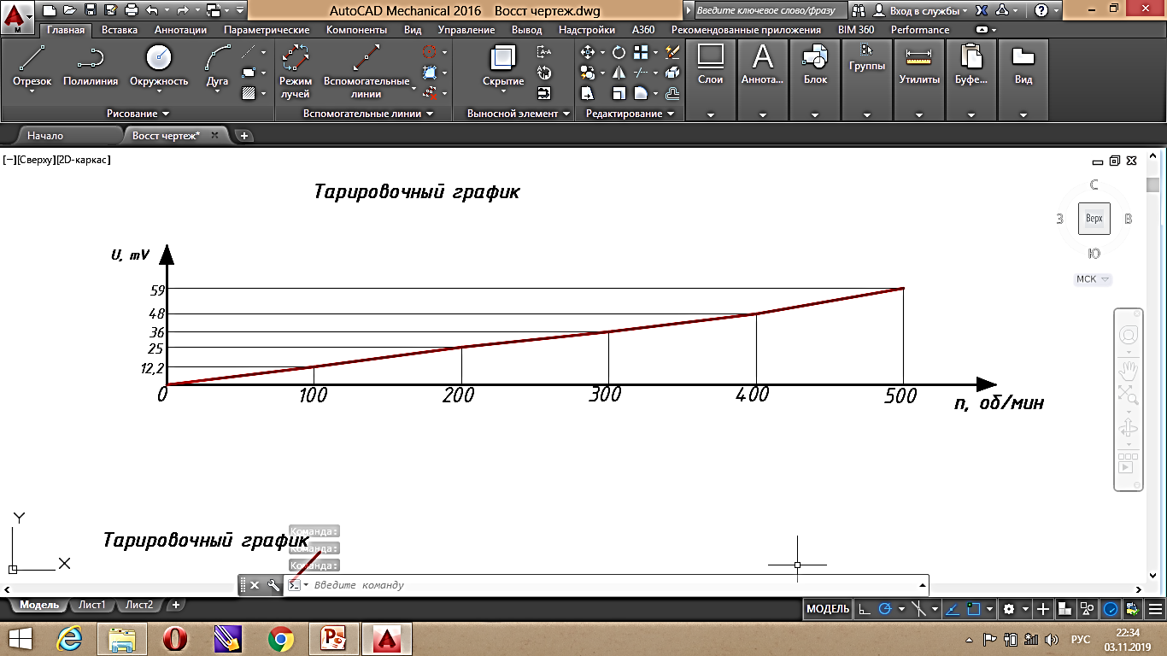

Рисунок 4.14 - Тарировочный график числа оборотов ротора

Полученный тарировочный график будет использован в дальнейшем для построения диаграммы изменения угловой скорости ведущего вала ударного механизма в зависимости от угла поворота кривошипа.

* 1. **Результаты экспериментальных исследований экспериментального образца ударного МПС с динамической связью**

Отметим, что экспериментальные данные были получены при экспериментальном исследовании ударного механизма, имеющего две диаметрально противоположно расположенных ударника *m* и *m/* (рисунок 4.15). Вторая ударная масса применена для стабилизации момента вращения и для балансировки вращения ротора.

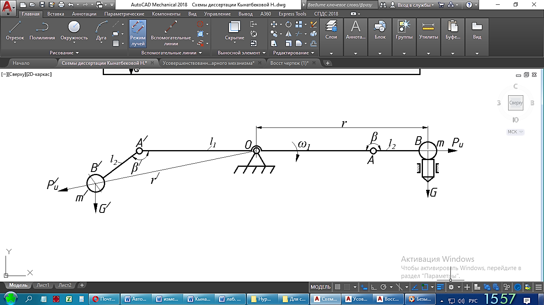

Рисунок 4.15 –Ударный механизм

Здесь *r* - радиус вектор, равный в предударном положении (при выходе на периферию) сумме длин кривошипа и шатуна.

Были получены ниже приведенные результаты (таблица 4.2), требующие их анализа.

Таблица 4.2 - Результаты экспериментальных измерений при различных давлениях в напорной магистрали гидромотора

|  |  |  |  |  |  |  |  |  |  |
| --- | --- | --- | --- | --- | --- | --- | --- | --- | --- |
| ***Наименование переменных величин*** | | | | | | | ***Выходные параметры*** | | |
| Среднее давление масла,  МПа | Изменения давления масла,  МПа | Расход масла,  л/мин | Температура масла,  t0 | Число оборотов,  об/мин | Изменение угловой скорости ωmax1, 1/с | Скорость соударения,  м/с | Энергия удара,  Дж | Частота удара,  Гц | Коэффициент неравномерности хода машин, δ |
| 3 | 2,7-3 | 8,5-11 | 51 | 260 | 40,12 | 4,012 | 13,52 | 8,66 | 1,202 |
| 4 | 4-4,16 | 7,9-12,2 | 32 | 330 | 56,14 | 5,614 | 24,67 | 11 | 1,41 |
| 5 | 5-5,3 | 6-8,1 | 35 | 360 | 77,97 | 7,797 | 49,24 | 12 | 1,83 |
| 6 | 6-6,2 | 9 | 35 | 370 | 80 | 8,0 | 54,84 | 12,33 | 1,84 |
| 7 | 6,9-7,1 | 7,1-8,1 | 40 | 380 | 81,84 | 8,184 | 56,46 | 12,66 | 2 |
| 8 | 8-8,2 | 6,5-11 | 30 | 390 | 87,55 | 8,755 | 65,31 | 13 | 2 |
| 9 | 8,96-9 | 7,3-9,8 | 23 | 420 | 92,31 | 9,231 | 69,02 | 14 | 1,72 |
| 10 | 9,05-10,1 | 7,9-10,2 | 55 | 450 | 98,97 | 9,897 | 79 | 15 | 1,74 |

Анализ выходных параметров был проведен для всех значений давлений рабочей жидкости гидропривода в диапазоне 3-10 МПа. Здесь же для наглядности, в качестве примера, на рисунке 4.16 приведены показания осциллографа, фиксирующего изменения величины напряжения электрического тока в зависимости от времени при рабочем давлении в напорной магистрали гидромотора *Р = 3 МПа*.

Изменение величины напряжений тока в зависимости от времени соответствует изменению угловой скорости кривошипа. С помощью тарировочного графика (рисунок 4.14) изменения напряжений тока переводится в угловую скорость кривошипа через преобразование частоты вращения кривошипа, на основе которых, был построен годограф (рисунок 4.17) и диаграмма зависимости угловой скорости от угла поворота кривошипа (рисунок 4.18) для механизма в целом.

|  |  |
| --- | --- |
|  | D:\Документы\Нуржамал\Диссертация\Кадидатская диссертационная работа\Результаты экспериментальных измерений 30.07.19\Эксперимент рисунки\Годограф При 30.bmp |
| Рисунок 4.16 - График зависимости изменения напряжений электрического тока от времени при *Р = 3 МПа* | Рисунок 4.17 - Годограф изменения угловой скорости при *Р = 3 МПа* |

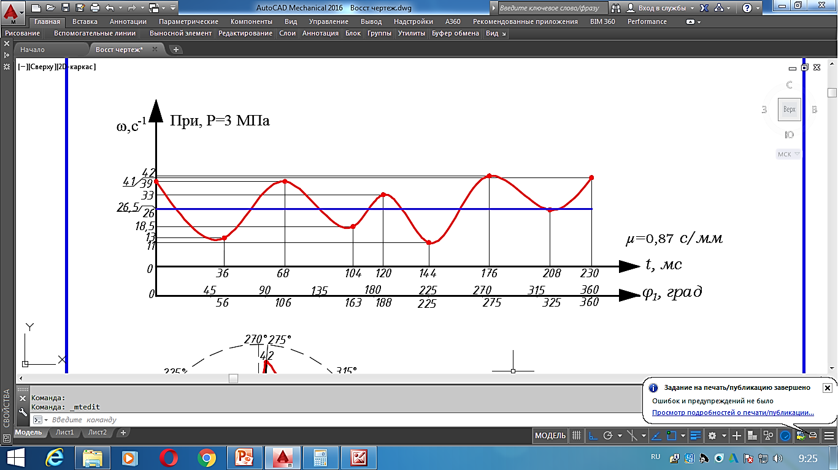

Рисунок 4.18- График зависимости изменения угловой скорости от угла поворота кривошипа при *Р = 3 МПа*

Здесь за начальный момент принят момент соударения ударной массы с волноводом при угле поворота кривошипа *φ1 = 0* градусов. Из годографа (рисунок 4.17) и диаграммы (рисунок 4.18) наглядно видно, что после отскока ударной массы после соударения скорость ротора снижается до минимального значения (*φ1* ≈ 56о), после чего вновь возрастает до своего среднего значения (см. таб.4.2) и вновь выходит на предударную позицию лишь при угле *φ1 = 188о*.

Для сравнительного анализа рассмотрим изменение скорости ротора и изменение величины угла *φ1* при рабочем давлении привода гидромотора

*Р = 5 МПа.*

|  |  |
| --- | --- |
|  | ***D:\Документы\Нуржамал\Диссертация\Кадидатская диссертационная работа\Результаты экспериментальных измерений 30.07.19\Эксперимент рисунки\Годограф при 50.bmp*** |
| Рисунок 4.19 - График зависимости *U(t)*  при *Р = 5 МПа* | Рисунок 4.20 - Годограф *ω1(φ1)Р = 5 МПа* |

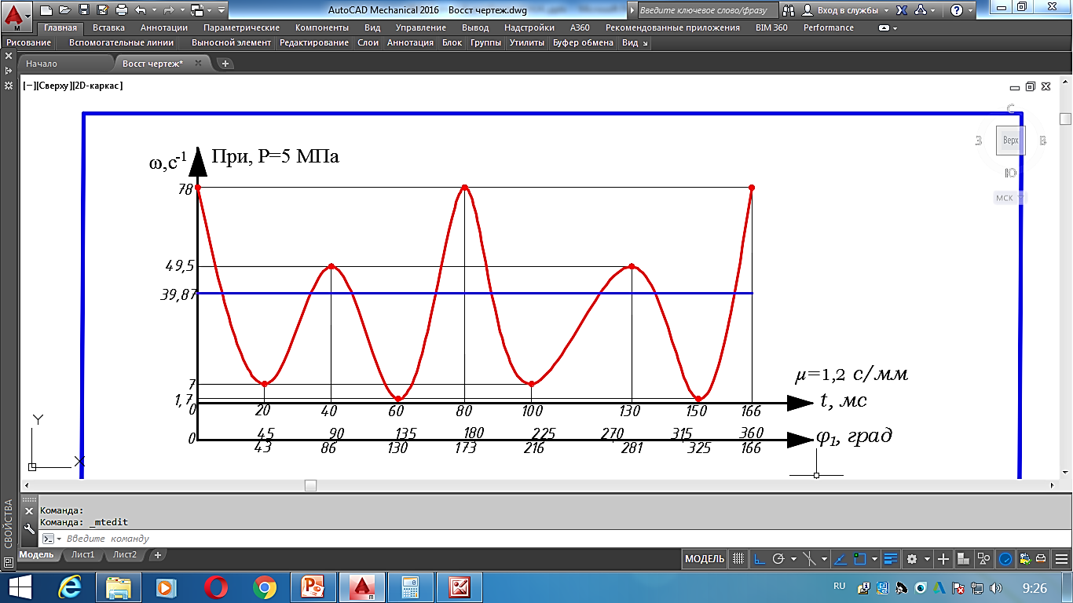

Рисунок 4.21- График зависимости изменения угловой скорости от угла поворота кривошипа при *Р = 5 МПа*

Как и в предыдущем случае, из годографа (рисунок 4.20) и диаграммы (рисунок 4.21) наглядно виден характер изменения угловой скорости. При этом наблюдается аналогичная картина, т.е. при отскоке, после соударения угловая скорость снижается до минимального значения, затем вновь увеличивается за счет крутящего момента ведущего вала. Достигнув вновь какого-то максимального значения (момент соударения ударной массы с опорой после отскока), скорость вновь снижается за счет торможения кривошипа, снижаясь вновь до какого-то минимального значения. Далее скорость кривошипа вновь увеличивается до максимального значения и при *φ1 = 173о* ударная масса занимает предударную позицию. Далее процесс повторяется, так как в работу вступает вторая ударная масса.

Как видно, из сравнения двух диаграмм, отличие угла раскрытия и величины угловой скорости ротора заключается лишь в численных значениях. Так при большей частоте вращения ротора выход ударной массы в предударное положение происходит при меньших углах *φ1.*

При сравнении диаграмм, полученных экспериментальным путем (рисунок 4.21) и расчетным (рисунок 3.13), можно утверждать, что характер изменения угловой скорости ведущего звена при отскоке в установившемся режиме совпадает. То есть, в момент удара скорость имеет максимальное значение, а после соударения значение угловой скорости снижается до определенной величины. Затем угловая скорость начинает расти за счет действия движущего момента. Единственное отличие заключается в наличии вторичного отскока в эксперименте (соударение бойка с ведущим валом), который не был учтен в теоретических расчетах.

Как видно из диаграммы, изменение угловой скорости колеблется в большом интервале значений, следовательно, и коэффициент неравномерности хода механизма значительный. Чтобы уменьшить, коэффициент неравномерности хода механизма необходимо увеличение массы маховика.

* 1. **Сравнение теоретических результатов с экспериментальными**

На рисунке 4.22 приведены диаграммы зависимостей угла раскрытия шатуна от угла поворота кривошипа, найденные расчетным путем. Из анализа этой диаграммы видно, что полное раскрытие шатуна за один оборот кривошипа происходит при частоте вращения кривошипа *n1* ≥ 750 об/мин (с учетом изменения *ω2*).

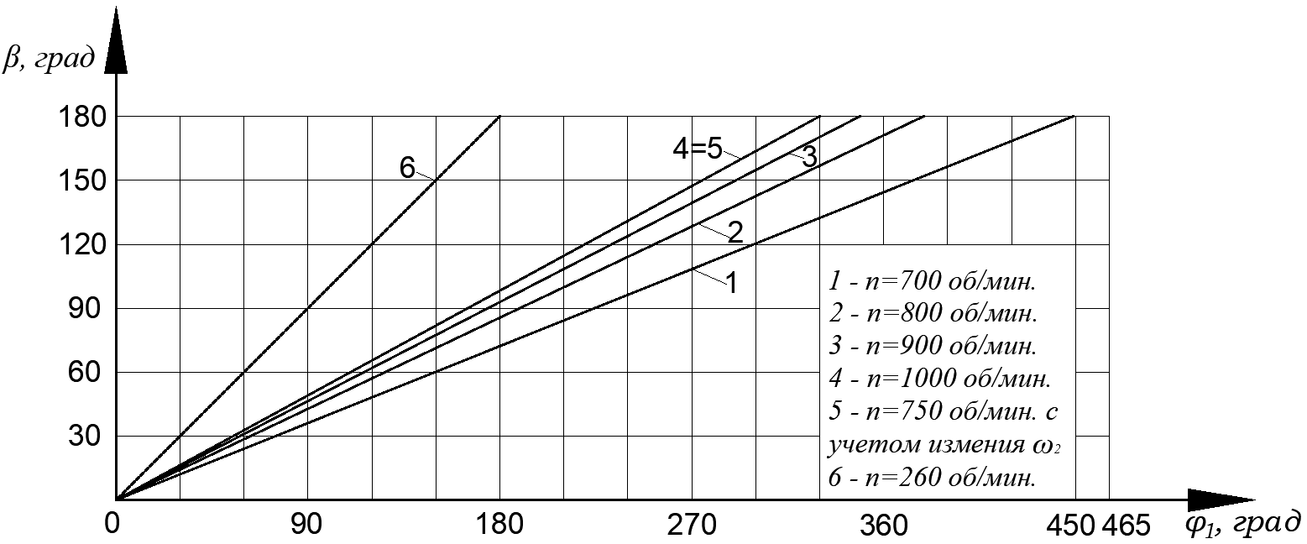

Рисунок 4.22 - Диаграммы зависимостей угла раскрытия шатуна от угла поворота кривошипа при различных *n1* и *φ2=30*

Но экспериментальные результаты показывают (6 –линия), что полное раскрытие шатуна за один оборот кривошипа происходит при 260 об/мин и более. Это обстоятельство можно объяснить тем, что при проведении экспериментов после соударения ударной массы с волноводом имело место её соударение с ведущим валом и, вследствие чего возникал вторичный отскок.

При теоретическом исследовании принималось допущение, что кривошип вращается равномерно (без колебаний), т.е. *ω1*= *const,* следовательно, (рисунок 4.23).

|  |  |
| --- | --- |
| C:\Users\ПК\AppData\Local\Microsoft\Windows\Temporary Internet Files\Content.Word\ударный механизм 2.bmp | C:\Users\ПК\AppData\Local\Microsoft\Windows\Temporary Internet Files\Content.Word\ударный механизм 2.bmp |
| Рисунок 4.23 - Определение направления силы инерции *Ри* при | Рисунок 4.24 - Определение направления силы инерции *Ри* при |

Фактически же при эксперименте установлено, что *ω1* **≠** *const*, следовательно, и $a^{t}$ не равняется нулю (рисунок 4.24). Поэтому, исходя из данного обстоятельства, можно предположить, что при определении инерциальной силы *Ри* плечо *hи* значительно отличается от теоретических значений. Исходя из зависимости определения угла раскрытия шатуна видно, что этот угол имеет прямую зависимость от плеча *hи,* что объясняет выход ударной массы предударное положение при меньших оборотах [48].

С помощью высокоскоростной видеосъемки была получена картина работы ударного механизма (рисунок 4.25).

|  |  |  |  |
| --- | --- | --- | --- |
| а) |  | б) |  |
| в) |  | г) |  |
| д) |  | | |

*1 – корпус; 2 – первая ударная масса; 3 – вторая ударная масса; 4 - гидромотор*

Рисунок 4.25 - Последовательная работа ударного МПС с динамической связью из высокоскоростной видеосъемки

Как видим, из рисунка 4.25 а) – момент соударения первой ударной массы с волноводом; 4.25 б) - момент отскока первой ударной массы; 4.25 в) – момент соударения первой ударной массы с валом ротора при отскоке; 4.25 г) – момент выхода второй ударной массы в предударное положение, здесь первая ударная масса начинает выход на периферию; 4.25 д) – вторая ударная масса занимает предударную позицию, а первая ударная масса выходит на периферию.

Как раньше предполагалось, что когда шатун и кривошип выстраиваются в одну линию, происходит динамическое замыкания между кривошипом и шатуном и они представляют собой одно целое звено, т.е. меняют степень подвижности с *W=2* на *W=1*. И вращаясь вместе, работают как одно звено [48]. Высокоскоростная видеосъемка (рисунок 4.25) позволила наглядно увидеть весь процесс работы ударного механизма, т.е. выход ударной массы на периферию, момент соударения ударной массы с волноводом и момент отскока, а также наличие вторичного отскока ударника при соударении с валом ротора. Что подтверждает первоначальное предположение.

* 1. **Уточненный кинетостатический расчет ударного механизма переменной структуры с динамической связью**

В разделе III проводилось кинетостатическое исследование механизма с допущением, что кривошип вращается равномерно. Но в действительности в эксперименте было установлено что, при соударении происходит колебание угловой скорости кривошипа в больших интервалах значений, т.е. , а неравномерность движения механизма приводит к изменению действующих сил на его звенья и кинематические пары. Поэтому необходимо было определить угловое ускорение ведущего звена механизма графическим дифференцированием, используя график зависимости изменения угловой скорости от угла поворота кривошипа (рисунок 4.26), который дал возможность определить величину тангенциальной составляющей линейного ускорения кривошипа, а также истинную величину и направление силы инерции.

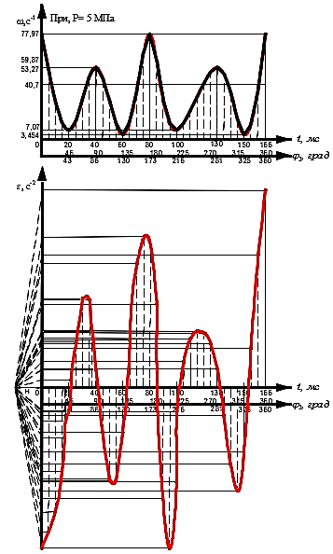

Рисунок 4.26 – Диаграмма изменения угловой скорости и ускорения от угла поворота кривошипа

Используя принцип статической определимости и принцип Даламбера (см. раздел 3), из полученных графиков угловой скорости и ускорения, определяем реакции в кинематических парах с учетом неравномерности угловой скорости ведущего звена механизма, начиная с начального положения (за начальное – приняли крайнее положение механизма в момент удара).

С учетом величины и направления ускорения, силы инерции ударной массы и момента трения в опоре *О* построены диаграммы реактивных сил в шарнирах (рисунок 4.27 б) и приведенного момента (рисунок 4.28 б) для каждого положения механизма.

|  |  |
| --- | --- |
|  | |
| а – при | б – при |
| Рисунок 4.27 – График зависимости реактивных сил *R01, R21, R31*от угла поворота кривошипа ***φ***1 | |

Из графика (рисунок 4.27 а) видно, что реактивные силы *R12*, *R13* в шарнирах *А* и *А/* почти не изменяются, а реактивная сила *R01* в опоре *О* после соударения снижается до минимального значения до следующего соударения. Это можно объяснить тем, что во время удара реактивная сила резко повышается, но тут же снижается за счет особенности конструкции механизма.

Анализ диаграммы реактивных сил (рисунок 4.27 б) позволяет сказать, что за один оборот кривошипа реактивные силы в шарнирах *А* и *А/* повторяются, что можно объяснить тем, что симметрично расположенные ударные массы балансируют движение ударного механизма. Следует отметить, что в момент нанесения удара реактивные силы незначительно возрастают, но эти реактивные силы не успевают передаваться опоре, так как время соударения ударника с волноводом составляет всего лишь 256 *мкс,* т.е. 256∙10-3с. [45].

Реактивные силы, определенные с учетом неравномерности угловой скорости ведущего звена (рисунок 4.27 б), значительно отличаются от первоначально полученных результатов (рисунок 4.27 а), когда допускалось, что . Это можно объяснить тем, что колебание угловой скорости ведущего звена существенно влияет на величину и характер изменения силы инерции, а силы инерции, свою очередь, влияют на реактивные силы в кинематических парах механизма.

|  |  |
| --- | --- |
|  | |
| а – при | б – при |
| Рисунок 4.28 – График зависимости приведенного момента *Мпр* от угла поворота кривошипа *φ*1 | |

Диаграмма приведенного момента (рисунок 4.28) наглядно показывает, что первоначально полученные результаты *Мпр* (рисунок 4.28 а) намного меньше, чем полученное *Мпр* при уточненном расчете (рисунок 4.28 б). Это можно объяснить тем, что в первом случае не были учтены неравномерность и момент трения в кинематических парах механизма. А при уточненном расчете были учтены изменение угловой скорости ведущего звена и момент трения в кинематических парах механизма.

**Выводы по главе 4**

Экспериментально подтверждено, что предложенная конструкция ударного механизма переменной структуры с динамической связью является работоспособной и обеспечивает заданные технические характеристики по энергии и частоты ударов. Динамика ее работы в основном соответствует разработанным математическим моделям и результатом теоретических решений.

Экспериментально установлено, что выход ударной массы на ударную позицию за один оборот кривошипа происходит при частоте вращения ротора *n* ≥ 260 об/мин. Это было связано с тем, что при проведении экспериментов после соударения ударной массы с волноводом имело место её соударение с ведущим валом и, вследствие чего возникал вторичный отскок.

Установлено, что частота вращения ротора в процессе работы не постоянна, и колебание угловой скорости ведущего звена происходит в интервале значений коэффициента неравномерности *δ* = 1,127 – 1,91. Это связано тем, что после отскока шатун двигается как самостоятельное звено имеющие свою скорость, ускорение и силу инерции, влияя на торможение ведущего звена (снижение угловой скорости до минимального значения). Для уменьшения величины неравномерности скорости вращения ротора рекомендовано увеличение массы маховика опытного образца.

Выявлен недостаток конструкции - не выдержано выбранное соотношение длин звеньев механизма, что привело к соударению ударной массы с опорой при отскоке.

Внесены изменения в методику расчета кинетостатического анализа по определению угла раскрытия шатуна *β* за один оборот кривошипа с учетом неравномерности частоты вращения ротора.

**ЗАКЛЮЧЕНИЕ**

В диссертационной работе решена актуальная задача исследования динамики ударного механизма переменной структуры с динамической связью и выявлены его основные закономерности для выбора рациональных параметров при проектировании ударного механизма:

1. Систематизировано классификация ручных ударных машин по разным критериям;
2. Обоснована схема ударного механизма переменной структуры с динамической связью для создания долговечного и надежного ручного ударного механизма;
3. Разработана общая математическая модель, для различных стадий движения механизма, на основе уравнение Лагранжа 2-рода с учетом всех факторов оказывающих влияние на его кинематические характеристики. Установлено, что уравнения включают в себе несколько неизвестных взаимозависящих переменных, которые усложняют их решение;
4. Составлены упрощённые математические модели движения ударной массы в момент соударения и после соударения, а также угла раскрытия шатуна за один оборот кривошипа, которые поддаются аналитическому решению для получения данных характеризующих кинематические параметры механизма с достаточной точностью;
5. Установлено оптимальное соотношение длин звеньев *l2/l1*=0,67 при частоте вращения n1=750 об/мин;
6. Определены величины реактивных сил на опоры механизма при энергии удара *А* = 50 Дж и *А* = 100 Дж, не влияющих на опоры в связи мгновенным отскоком ударной массы;
7. Разработана конструкция и изготовлен экспериментальный образец ударного МПС с динамической связью;
8. Разработана методика проведения экспериментальных исследований для изучения динамических процессов протекающих в роторе ударного механизма;
9. Проанализированы результаты работ по экспериментальному исследованию образца ударного механизма и получены следующие результаты:

* экспериментально подтверждено, что предложенная конструкция ударного механизма является работоспособной;
* экспериментальным путем установлено что, что выход ударной массы на ударную позицию за один оборот кривошипа происходит при частоте вращения ротора *n* ≥ 260 об/мин;
* установлено, что частота вращения ротора в процессе работы не постоянна, и колебание угловой скорости ведущего звена происходит в интервале значений коэффициента неравномерности *δ* = 1,127 – 1,91;
* выявлен недостаток конструкции - не выдержано выбранное соотношение длин звеньев механизма, что привело к соударению ударной массы с опорой при отскоке;
* внесены изменения в методику расчета кинетостатического анализа по определению угла раскрытия шатуна *β*за один оборот кривошипа с учетом неравномерности частоты вращения ротора;

1. Результаты диссертационной работы внедрены в учебный процесс, подтвержденные актом внедрения (П13).

**СП ИСОК ИСПОЛЬЗОВАННЫХ ИСТОЧНИКОВ**

1. Национальная стратегия развития Кыргызской Республики на 2018-2040 годы. https://mineconom.gov.kg/storage/directs/documents/209/15421950795bec078718fff.pdf
2. Классификация ручных машин и их индексация. Источник: <http://www.bibliotekar.ru/spravochnik-62/40.htm> (Дата обращения 16.02.2023)
3. **Кожевников С. Н.** Элементы механизмы [Текст] / С.Н. Кожевников, Я. И. Есипенко, Я. М. Раскин ─ Москва: Государственно издательство оборонной промышленности, 1956. 1079 с.
4. Типы механизированного инструмента. Источник: https://www.bibliofond.ru/download_list.aspx?id=652662 © Библиофонд (Дата обращения 16.02.2023)
5. **Исманов Ө.М.** Разработка и создание перфоратора с ударноповоротным механизмом: дис…. к.т.н : 05.02.18 / Ө.М. Исманов ─ Ош, 2023. ─ 154 с.
6. **Абдраимов, С.** Исследование, разработка и изготовление опытных образцов: ручных электрических молотков, перфораторов с электрическим и ручным приводом для строительных работ [Текст] /С. Абдраимов // - Бишкек,1992 - 56 с.
7. **Абидов, А.О.** Разработка электромеханического перфоратора с ударноповоротным механизмом на основе анализа существующих конструкций [Текст] / А.О. Абидов, О.М. Исманов // Приволжский научный вестник. – Ижевск: Фаворит, 2016. - № 3 (55). – С. 27 – 31.
8. **Габов, В.В.** Горные машины и оборудование. Конструкция буровых машин для подземных работ [Текст] / В.В. Габов, Ю.В. Лыков, А.Ю. Кузьнин, учеб. пос. // Санкт-Петербургский государственный горный институт (технический университет). СПб, 2010.- 118с
9. Ручные машины [Электронный ресурс] – Режим доступа: <https://studfile.net/preview/3934874/page:64/>
10. Перфораторы переносные пневматические [Электронный ресурс] – Режим доступа: <https://studfile.net/preview/7153824/>
11. Строительные машины и оборудование [Электронный ресурс] – Режим доступа: <http://stroy-technics.ru/article/mashiny-dlya-raboty-s-kamnem-betonom-i-gruntom>
12. **Ураимов, М.** Конструктивные особенности и результаты предварительных испытаний перфоратора без распределителя [Текст] / М. Ураимов, М.С. Сартбаев // Научно-технический журнал. Машиноведение. – Бишкек, 2019. – №1(9).- С. 73 – 81.
13. Электрические молотки - механизированная пробивка отверстий [Электронный ресурс] – Режим доступа: [http://leg.co.ua/arhiv/raznoearhiv/mehanizirovannaya-probivka-otverstiy-4.html 4709-10](http://leg.co.ua/arhiv/raznoearhiv/mehanizirovannaya-probivka-otverstiy-4.html%204709-10)
14. Электромеханический перфоратор [Электронный ресурс] – Режим доступа: <http://www.freepatent.ru/patents/2152500>
15. Трамбовка ручная электрическая ударного действия. Т.В. Еремина, А.Ф. Калинин, О.В. Ижунцов. В25D 11/04 RU 157966 U1 –Опубл. 20.12.2015.
16. **Абдраимов, Э.С.** Рычажные ударные механизмы С. Абдраимова для уплотнения грунтов [Текст] / Э.С. Абдраимов, Б.Б. Бакиров, М.И. Шадиев. Фундаментальные и прикладные вопросы горных наук. Сибирь: 2020. С. 243 – 248.
17. Что такое бучарда в строительстве? <https://milwaukee-tools.ru/domashnyaya-tehnika/buchardirovanie-poverhnosti.html>
18. **Усубалиев, Ж.**Механические ударные механизмы переменной структуры. [Текст]/ Ж. Усубалиев, К.Т. Эликбаев, Н.Н. Кынатбекова. Журнал №1(13) Машиноведение. – Бишкек: Имаш НАН КР, 2016. - С. 10 – 17.
19. Абдраимов, С. Шарнирно-рычажные механизмы переменной структуры [Текст] / С. Абдраимов, М.С. Джуматаев. Бишкек:  
    Илим, 1990. 175 с.
20. **Абдраимов, Э.С***.* Промышленная испытания рычажных ударных механизмов С. Абдраимова в различных условиях. [Текст]/Э.С. Абдраимов, Б.Б. Бакиров, М.И. Шадиев. Научный информационный журнал «Наука и инновационные технологии» № 3(24). – Бишкек: МУИТ, 2022.
21. **Абдраимов, Э.Э.**Особенности динамики ударного механизма переменной структуры С. Абдраимова модели М 10-19. [Текст]/ Э.Э. Абдраимов, А.Е. Абдураимов, А.А. Каримов, Э.С. Абдраимов - Бишкек: Машиноведение №1(11). Изд–во ИМА, 2020. – C.65–72.
22. **Зиялиев, К.Ж.** Кинематический и динамический анализ шарнирно-четырехзвенных механизмов переменной структуры с созданием машин высокой мощности /Под общ.ред.прф.С.Абдраимова-Бишкек:Илим,2005.-196 с.
23. **Фокин, Ю.А.** Кинематика и кинетостатика кривошипных четырехзвенных механизмов с мгновенной кинематической неопределенностью /Дис. ... канд. техн. наук. /. Фокин Ю.А -Бишкек, 2002.-с.3-144.
24. **Абдраимов, С.** Об особенностях механизмов переменной структуры С. Абдраимова для создания машин ударного действия. [Текст] / С. Абдраимов, Б. Касымалиев, Б. Бакиров. ─ Улан-Уде: Проблемы механики современных машин Материалы VI Международной конференции, ВСГУТУ, 2015. С. 3-10.
25. **Абдраимов, Э.С.**К оценке ведичины и направления сил, действующих на опорный узел коромысла-бойка ударного механизма С. Абдраимова [Текст]/ Э.С. Абдраимов, А. Кошбаев, А.А. Абытов, М.У. Аракеев. ─ Бишкек: Машиноведение № 9. Изд–во «Илим», 2014. – C.103–111.
26. **Артоболевс****кий, И.И.** Теория механизмов и машин [Текст] / И.И. Артоболевский ─ Москва: Наука, 1967 ─ 720 с.
27. О жестких связях. Источник: <https://support.ptc.com/help/creo/creo_pma/r9.0/russian/index.html#page/simulate/simulate/rigid_links_top.html> (Дата обращения 1.06.2023 г.)
28. Лекция 4. Идеальные жесткие связи. При соприкосновении тел возникают силы взаимодействия, которые можно описать. Источник: <https://studopedia.ru/5_27304_lektsiya-.html>. (Дата обращения 1.06.2023 г.)
29. **Антонюк, Е.Я.** Динамика МПС [Текст] / Антонюк, Е.Я. ─ Киев.: Наука думка. 1988. 184 с.
30. **Алабужев, П.М.**О механизме шарнирного взвода пружины  
    машин ударного действия [Текст] / П.М. Алабужев и [др.]. ─ Новосибирск: Наука, 1969. 268 с.
31. **Абдраимов, С.** Шарнирно–рычажные механизмы переменной структуры / С. Абдраимов, М.С Джуматаев. ─ Бишкек: Илим, 1990. ─ 175с.
32. **Джуматаев, М.С.**Ударные механизмы с разделяющимся  
    бойком [Текст] / М.С. Джуматаев, Т.Т. Каримбаев, А.Ж. Баялиев.  
    ─ Бишкек: Илим, 2015. 137 с.
33. **Баялиев, А.Ж.** Разработка и создание отбойного молота с двухкривошипно-ползунным механизмом переменной структуры с воздушной подушкой : дис…. к.т.н : 05.02.18 / А.Ж. Баялиев ─ Бишкек, 2012. ─ 176 с.
34. Разработка и создание отбойного молотка на основе механизма с разделяющимся ползуном. Отчет НИР, раздел 1. Имаш НАН КР, лаб. ДИС. – Бишкек: 2017. –50 с.
35. **Рыбалкин, Д.А**. Повышение эффективности процесса измельчения лузги крупяных и масличных культур путем модернизации молотковой дробилки [Текст]: автореф. дис. … к.т.н : 05.20.01 / Д.А. Рыбалкин ─ Саратов, 2018. ─ 23 с.
36. https://ru.wikipedia.org/wiki/Молотковая_дробилка.
37. Устройство для забивки дюбелей. В.К. Воронкин, К.Т. Эликбаев А.с. № 1544548 (СССР).–Опубл. В Б.И. 1987 №7.
38. Ударные стенды для испытания малогабаритных изделий [Текст] / [Г.С. Мигренко, В.Н. Евграфов, А.А. Рыков, В.Ф. Хон]. Иркутск: Изд.Иркутского универститета, 1987. – 113 с.
39. Ротационный копер. В.В. Виноградов, Г.К. Шрейбер, Г.М. Сорокин, Т.А. Полянская. А.с. 319875 Бюль. №33 от 29.12.1971.
40. Ротационный копер для испытания образцов материалов на ударный изгиб. М.Я. Шашин, В.В. Волынкин. Заявка №628757/25. от 23.05.1959. А.С. 125072 Бюль. №24. 1959.
41. **Манжосов, В.К.** Движение ротационного маятника в поле центробежных сил // Вестник УлГТУ. 2005 №2 С.27-29.
42. **Джолдасбеков, У.А.** Силовой анализ одноконтурных механизмов высоких классов (Учебное пособие) ─ Алма-Ата: Казоргтехстрома, 1991. ─ 47 с.
43. **Еремьянц, В.Э.** Расчет ударных процессов в машин. Учебное пособие, часть 3.– Бишкек: КРСУ, 2002. - 60 с.
44. **Ермак, В. Н.**Теория механизмов и машин (курсовое проектирование), Учеб. пособие.– 2-е изд., перераб. и доп. – Кемерово: Кузбас. гос. техн. ун-т. 2010. - 194 с.
45. **Усубалиев, Ж.** Кинетостатика ударного механизма переменной структуры с динамической связью [Текст] / Ж. Усубалиев, К.Т. Эликбаев, Н.Н. Кынатбекова.Материалы международной научно-практической конференции «Актуальные проблемы информатики, механики и робототехники. Цифровые технологии в машиностроении». Нац. Инженерн. Академия РК, ИММаш и Инст. Информ. и вычисл. техники. – Алмата: Гылым НАН РК. 2018. С. 152–153.
46. **Усубалиев. Ж.**Механические ударные механизмы переменной структуры [Текст] / Ж. Усубалиев, К.Т. Эликбаев, Н.Н. Кынатбекова.Журнал № 2. – Бишкек: Машиноведение. Имаш НАН КР, 2015. С. 3 – 11.
47. **Алимов, О.Д.** Основы теории прессов с механизмами переменной структуры [Текст] /О.Д Алимов*,* С. Абдраимов. – Фрунзе: Илим, 1988. - 294 с.
48. **Усубалиев, Ж.** Графоаналитический метод исследования ударного механизма переменной структуры с динамической связью [Текст] / Ж. Усубалиев, К.Т. Эликбаев, Н.Н. Кынатбекова. – Известия НАН КР. Бишкек: Илим. 2018. С. 29 – 36.
49. [**Артоболевский, И.И.** Механизмы в современной технике (Том 2. Элементы механизмов. Кулисно-рычажные и кривошипно-ползунные механизмы.)](https://g.eruditor.one/file/117450/) [Текст] Справочное пособие / И.И. Артоболевский. ─ М.: Наука, 1979 ─ 560 с.
50. <https://metallrent.ru/informaciya/predel-prochnosti-staley-vybor-rezhushchego-instrumenta/>

**Приложения**

П1 – Результаты, полученные из зависимостей (3.1 – 3.16) для одномассового ударного МПС с динамической связью при *А* = 50 *Дж*

|  |  |  |  |  |  |  |  |  |  |  |  |
| --- | --- | --- | --- | --- | --- | --- | --- | --- | --- | --- | --- |
| № Пол | Определение *Рур* | *V*  *м/с* | *, Н/мм* | *Ри, Н* | *G, Н* | *Рур, Н* | *Мпр, Нм* | *R01, Н* | *R12, Н* | *hG, мм* | *hR12, мм* |
| 1* |  | 5,58 | 10 | 720 | 15,87 | 399 | 23,94 | 991 | 711 | 0 | 33,68 |
| 2 |  | 6,67 | 10 | 848 | 15,87 | 356 | 21,36 | 1050 | 853 | 25,1 | 25,1 |
| 3 |  | 7,33 | 10 | 932 | 15,87 | 267 | 16,02 | 1054 | 947 | 16,92 | 17,65 |
| 4 |  | 7,66 | 10 | 974 | 15,87 | 162 | 9,72 | 1031 | 987 | 9,9 | 9,9 |
| 5 |  | 7,77 | 10 | 988 | 15,87 | 115 | 6,92 | 1010 | 989 | 7,48 | 7 |
| 6 |  | 7,82 | 10 | 995 | 15,87 | 73 | 4,38 | 991 | 984 | 4,46 | 4,46 |
| 7 |  | 7,83 | 10 | 996 | 15,87 | 57 | 3,42 | 984 | 980 | 3,53 | 3,53 |
| 8 |  | 7,84 | 10 | 998 | 15,87 | 29 | 1,74 | 987 | 986 | 1,76 | 0,6 |
| 1´** |  | 7,85 | 10 | 998 | 15,87 | -76964 | -4618 | 1380 | 77390 | 40 | 59,67 |
| 1* – положение механизма после удара; 1´**- положение механизма в момент удара | | | | | | | | | | | |

П2– Результаты, полученные из зависимостей (3.1– 3.16) для двух массового ударного МПС с динамической связью при переходном режиме, при *А* = 50 *Дж*

|  |  |  |  |  |  |  |  |  |  |  |  |  |  |
| --- | --- | --- | --- | --- | --- | --- | --- | --- | --- | --- | --- | --- | --- |
| № П. | Определение *Рур* | *V= V/*  *м/с* | , Н/мм | *Ри =Р/и, Н* | *G= G/ Н* | *мм* | *Р*ур, Н | *Мпр,*  *Н∙м* | *R13, Н* | *hR13, мм* | *R*12, Н | *hR12, мм* | *R01, Н* |
| 1* |  | 5,58 | 10 | 720 | 15,87 | 0 | 816 | 48,96 | 728 | 34,4 | 711 | 33,6 | 793 |
| 2 |  | 6,67 | 10 | 848 | 15,87 | 25,1 | 740 | 44,4 | 853 | 26,9 | 853 | 25,1 | 717 |
| 3 |  | 7,33 | 10 | 932 | 15,87 | 16,9 | 550 | 33 | 916 | 17,8 | 947 | 17,6 | 558 |
| 4 |  | 7,66 | 10 | 974 | 15,87 | 9,9 | 320 | 19,2 | 959 | 9,86 | 987 | 9,9 | 340 |
| 5 |  | 7,77 | 10 | 988 | 15,87 | 7,48 | 207 | 12,42 | 986 | 5,58 | 989 | 7 | 235 |
| 6 |  | 7,82 | 10 | 995 | 15,87 | 4,46 | 118 | 7,08 | 1005 | 2,73 | 984 | 4,46 | 129 |
| 7 |  | 7,83 | 10 | 996 | 15,87 | 3,53 | 104 | 6,28 | 1013 | 2,28 | 980 | 3,53 | 125 |
| 8 |  | 7,84 | 10 | 998 | 15,87 | 1,76 | 38,9 | 2,33 | 1003 | 1,76 | 986 | 0,6 | 42,3 |
| 1´** |  | 7,85 | 10 | 998 | 15,87 | 40 | -77003 | -4620 | 997,5 | 2,3 | 77390 | 59,6 | 1070 |
| 1* – положение механизма после удара; 1´**- положение механизма в момент удара | | | | | | | | | | | | | |

П3 – Результаты, полученные из зависимостей (3.1 – 3.6) для двух массового ударного МПС с динамической связью при установившемся режима, при *А* = 50 *Дж*

|  |  |  |  |  |  |  |  |  |  |  |  |  |  |  |  |
| --- | --- | --- | --- | --- | --- | --- | --- | --- | --- | --- | --- | --- | --- | --- | --- |
| № | Определение *Рур* | *V*  *м/с* | *V/*  *м/с* | *Ри, Н* | *Р/и, Н* | *G, Н* | *мм* | *мм* | *Рур, Н* | *Мур,*  *Н∙м* | *R13, Н,* | *hR13, мм* | *R12, Н* | *hR12, мм* | *R01, Н* |
| 1* |  | 5,58 | 7,77 | 720 | 988 | 15,87 | 0 | 7,48 | 514,6 | 30,87 | 989 | 34,4 | 711 | 33,68 | 882 |
| 2 |  | 6,67 | 7,82 | 848 | 995 | 15,87 | 25,1 | 4,46 | 429,9 | 25,79 | 984 | 26,9 | 853 | 25,1 | 725,6 |
| 3 |  | 7,33 | 7,83 | 932 | 996 | 15,87 | 16,9 | 3,53 | 336,2 | 20,17 | 980 | 17,8 | 947 | 17,65 | 562,6 |
| 4 |  | 7,66 | 7,84 | 974 | 998 | 15,87 | 9,9 | 1,76 | 157,9 | 9,47 | 986 | 9,86 | 987 | 9,9 | 276,6 |
| 5 |  | 7,77 | 7,85 | 988 | 998 | 15,87 | 7,48 | 40 | -76849 | 4610,9 | 77390 | 5,58 | 989 | 7 | 1420 |
| 6 |  | 7,82 | 6,67 | 995 | 848 | 15,87 | 4,46 | 25,1 | 430,2 | 25,79 | 853 | 2,73 | 984 | 4,46 | 252,9 |
| 7 |  | 7,83 | 7,33 | 996 | 932 | 15,87 | 3,53 | 16,9 | 336,1 | 20,17 | 947 | 2,28 | 980 | 3,53 | 116,2 |
| 8 |  | 7,84 | 7,66 | 998 | 974 | 15,87 | 1,76 | 9,9 | 157,9 | 9,47 | 987 | 1,76 | 986 | 0,6 | 17,5 |
| 1´** |  | 7,85 | 7,77 | 998 | 988 | 15,87 | 40 | 7,48 | -76849 | -4610,9 | 989 | 2,38 | 77390 | 59,6 | 154340 |
| 1* – положение механизма после удара; 1´**- положение механизма в момент удара | | | | | | | | | | | | | | | |

П4 – Результаты, полученные из зависимостей (3.1–3.6) для одномассового ударного МПС с динамической связью при А = 100 *Дж*

|  |  |  |  |  |  |  |  |  |  |  |  |
| --- | --- | --- | --- | --- | --- | --- | --- | --- | --- | --- | --- |
| № Пол. | Определение *Р*ур | *V*  *м/с* | *, Н/мм* | *Ри, Н* | *G, Н* | *Рур, Н* | *Мпр, Нм* | *R01, Н* | *R12, Н* | *hG, мм* | *hR12, мм* |
| 1* |  | 7,54 | 10 | 1435,9 | 17,836 | 773,2 | 46,39 | 1959,7 | 1429 | 0 | 32,46 |
| 2 |  | 8,909 | 10 | 1696,2 | 17,836 | 742,2 | 44,53 | 2123,3 | 1702 | 37,66 | 25,16 |
| 3 |  | 9,79 | 10 | 1864,2 | 17,836 | 516,8 | 31 | 2078,1 | 1873 | 27,21 | 16,51 |
| 4 |  | 10,227 | 10 | 1947,1 | 17,836 | 356,4 | 21,4 | 2059,6 | 1962 | 13,95 | 10,9 |
| 5 |  | 10,37 | 10 | 1974,9 | 17,836 | 257 | 15,41 | 1960,6 | 1975 | 38,63 | 5,54 |
| 6 |  | 10,42 | 10 | 1985,1 | 17,836 | 127,6 | 7,65 | 1986,8 | 1702 | 32,47 | 3,88 |
| 7 |  | 10,44 | 10 | 1988 | 17,836 | 153,7 | 9,23 | 2005,7 | 1988 | 4,43 | 4,64 |
| 8 |  | 10,45 | 10 | 1990,7 | 17,836 | 42,6 | 2,547 | 1979 | 1978 | 26,91 | 1,3 |
| 1´** |  | 10,46 | 10 | 1991,3 | 17,836 | -106052 | -6363 | 106230 | 106230 | 40 | 59,99 |
| 1* – положение механизма после удара; 1´**- положение механизма в момент удара | | | | | | | | | | | |

П5 – Результаты, полученные из зависимостей (3.1–3.16) для двух массового ударного МПС с динамической связью при переходном режиме, при А = 100 *Дж*

|  |  |  |  |  |  |  |  |  |  |  |  |  |  |
| --- | --- | --- | --- | --- | --- | --- | --- | --- | --- | --- | --- | --- | --- |
| № Пол | Определение *Рур* | *V= V/*  *м/с* | , Н/мм | *Ри =Р/и, Н* | *G= G/ Н* | *мм* | *Р*ур, Н | *Мпр,*  *Н∙м* | *R13, Н* | *hR13, мм* | *R*12, Н | *hR12, мм* | *R01, Н* |
| 1* |  | 7,54 | 10 | 1435,9 | 17,836 | 0 | -1439 | 86,35 | 1445 | 34,08 | 1429 | 32,46 | 1397 |
| 2 |  | 8,909 | 10 | 1696,2 | 17,836 | 37,66 | -1456,9 | 87,4 | 1690 | 26,38 | 1702 | 25,16 | 1420 |
| 3 |  | 9,79 | 10 | 1864,2 | 17,836 | 27,21 | -1081,3 | 64,91 | 1847 | 18,34 | 1873 | 16,51 | 1017 |
| 4 |  | 10,227 | 10 | 1947,1 | 17,836 | 13,95 | -634,9 | 38,1 | 1933 | 8,65 | 1962 | 10,9 | 717 |
| 5 |  | 10,37 | 10 | 1974,9 | 17,836 | 38,63 | -417,35 | 25,02 | 1973 | 7,28 | 1975 | 7,28 | 351 |
| 6 |  | 10,42 | 10 | 1985,1 | 17,836 | 32,47 | -193,28 | 11,6 | 1997 | 2,5 | 1702 | 3,88 | 355 |
| 7 |  | 10,44 | 10 | 1988 | 17,836 | 4,43 | -364 | 21,84 | 2000 | 2,63 | 1988 | 4,64 | 364 |
| 8 |  | 10,45 | 10 | 1990,7 | 17,836 | 26,91 | -71,57 | 4,294 | 2003 | 0,86 | 1978 | 1,3 | 75,5 |
| 1´** |  | 10,46 | 10 | 1991,3 | 17,836 | 40 | 106220 | 6373 | 1991 | 0,61 | 106230 | 59,99 | 2040 |
| 1* – положение механизма после удара; 1´**- положение механизма в момент удара | | | | | | | | | | | | | |

П6 – Результаты, полученные из зависимостей (3.13–3.18) для двух массового ударного МПС с динамической связью при установившемся режиме, при А = 100 *Дж*

|  |  |  |  |  |  |  |  |  |  |  |  |  |  |  |  |
| --- | --- | --- | --- | --- | --- | --- | --- | --- | --- | --- | --- | --- | --- | --- | --- |
| № Пол | Определение Рур | *V*  *м/с* | *V/*  *м/с* | *Ри, Н* | *Р/и, Н* | *G, Н* | *мм* | *мм* | *Рур, Н* | *Мур,*  *Н∙м* | *R13, Н,* | *hR13, мм* | *R12, Н* | *hR12, мм* | *R01, Н* |
| 1* |  | 7,54 | 10,37 | 17,8 | 0 | 38,63 | 1435,9 | 1974,9 | -1012 | 60,72 | 1429 | 32,46 | 1975 | 7,28 | 1718 |
| 2 |  | 8,9 | 10,42 | 17,8 | 37,66 | 32,47 | 1696,2 | 1985,1 | -838 | 50,28 | 1702 | 25,16 | 1973 | 3,88 | 1473 |
| 3 |  | 9,79 | 10,44 | 17,8 | 27,21 | 4,43 | 1864,2 | 1988 | -688 | 41,28 | 1873 | 16,51 | 1988 | 4,64 | 1073 |
| 4 |  | 10,3 | 10,45 | 17,8 | 13,95 | 26,91 | 1947,1 | 1990,7 | -313 | 18,78 | 1962 | 10,9 | 1978 | 1,32 | 618 |
| 5 |  | 10,37 | 10,45 | 17,8 | 38,63 | 40 | 1974,9 | 1991,3 | 105971 | -6358 | 1976 | 7,36 | 106230 | 59,9 | 730 |
| 6 |  | 10,42 | 7,54 | 17,8 | 32,47 | 37,66 | 1985,1 | 1696,2 | -841,3 | 50,47 | 1973 | 3,88 | 1702 | 25,2 | 481 |
| 7 |  | 10,44 | 8,909 | 17,8 | 4,43 | 27,21 | 1988 | 1864,2 | -699 | 41,94 | 1988 | 4,64 | 1873 | 16,5 | 376 |
| 8 |  | 10,45 | 9,79 | 17,8 | 26,91 | 13,95 | 1990,7 | 1947,1 | -374 | 22,44 | 1978 | 1,3 | 1962 | 10,9 | 57,5 |
| 1´** |  | 10,46 | 10,22 | 17,8 | 40 | 38,63 | 1991,3 | 1974,9 | 105983 | -6358 | 106230 | 59,99 | 1976 | 6,95 | 212430 |
| 1* – положение механизма после удара; 1´**- положение механизма в момент удара | | | | | | | | | | | | | | | |

П7 – Результаты, полученные из формулы (3.7), (3.8) и других зависимостей для одномассового ударного МПС с динамической связью,

при *А* = 50 Дж.

|  |  |  |  |  |  |  |  |  |  |
| --- | --- | --- | --- | --- | --- | --- | --- | --- | --- |
| *φ1, град* | 0 | 45 | 90 | 135 | 180 | 225 | 270 | 315 | 360 |
| *ω2, с-1* | 0 | 43,63 | 38,39 | 27,29 | 19,19 | 12,21 | 6,98 | 3,49 | 3,49 |
| *I2, кг∙м2∙10-3* | 57,5 | 68,85 | 75,68 | 79,03 | 80,2 | 80,7 | 80,8 | 80,9 | 81 |
| *Iпр, кг∙м2∙10-3* | 59,09 | 91,7 | 95,36 | 90 | 86,58 | 84,24 | 83,08 | 82,5 | 81,16 |
| *∆Т, Дж* | 0 | 9,882 | 17,24 | 19,89 | 18,99 | 15,95 | 11,64 | 6,25 | 0 |
| *ωис, с-1* | 78,5 | 93,17 | 97,52 | 99,52 | 99,47 | 97,97 | 95,24 | 90,8 | 78,5 |
| *ω/ис, с-1* | 80,4 | 74,39 | 72,83 | 75 | 75 | 74,75 | 74,82 | 74 | 75,12 |

П8 – Результаты, полученные из формулы (3.11-3.14) для одномассового ударного МПС с динамической связью, при *А* = 50 *Дж.*

|  |  |  |  |  |  |  |  |  |
| --- | --- | --- | --- | --- | --- | --- | --- | --- |
| *при δ = 0,236* | | | | *при δ = 0,1* | | | | |
|  |  | *IM, кг∙м2* | *mM, кг* |  |  | *kl, мм* | *IM, кг∙м2* | *mM кг* |
| 140 | 00 | 0,01057 | 2,936 | 740 | 710 | 53,76 | 0,0619 | 17,21 |

П9 – Результаты, полученные из формулы (3.7), (3.8) и других зависимостей для двух массового ударного МПС с динамической связью при *А* = 50 *Дж*.

|  |  |  |  |  |  |  |  |  |  |  |  |  |  |  |  |  |  |
| --- | --- | --- | --- | --- | --- | --- | --- | --- | --- | --- | --- | --- | --- | --- | --- | --- | --- |
| *φ1, град* | 0 | 45 | 90 | 135 | 180 | 225 | 270 | 315 | 360 | 45 | 90 | 135 | 180 | 225 | 270 | 315 | 360 |
| *ω2, с-1* | 0 | 43,6 | 38,4 | 27,3 | 19,2 | 12,3 | 6,98 | 3,49 | 3,49 | 43,6 | 38,4 | 27,3 | 19,2 | 12,2 | 6,98 | 3,49 | 3,5 |
| *I2,кг∙м2∙10-3* | 5,6 | 7,8 | 9,42 | 10,3 | 10,6 | 10,7 | 10,7 | 10,8 | 10,8→2,8 | 3,9 | 4,7 | 5,14 | 5,29 | 5,36 | 5,38 | 5,39 | 5,4 |
| *I/2,кг∙м210-3* | 5,6 | 7,8 | 9,42 | 10,3 | 10,6 | 10,7 | 10,7 | 10,8 | 10,8→5,3 | 5,36 | 5,38 | 5,39 | 5,4 | 3,9 | 4,7 | 5,14 | 5,29 |
| *Iпр, кг∙м210-3* | 7,2 | 11,8 | 13,3 | 13,1 | 12,8 | 12,6 | 12,4 | 12,4 | 12,41→10 | 12,1 | 12,8 | 12,7 | 12,6 | 12,2 | 12,8 | 12,7 | 12,6 |
| *∆Т, Дж* | 0 | 22,4 | 39,2 | 44,2 | 41,2 | 33,7 | 24 | 12,5 | 0,21 | 7 | 10,7 | 8,27 | 0,84 | 7,72 | 10,9 | 7,8 | 0 |
| *ωис, с-1* | 78,5 | 113 | 125 | 130 | 127 | 123 | 116 | 104 | 82 | 98 | 103 | 100 | 86 | 101 | 103 | 100 | 78,5 |
| *ω/ис, с-1* | 102 | 102 | 102 | 106 | 106 | 102 | 102 | 102 | 97→101,5 | 101 | 101 | 97 | 97→101 | 101 | 101 | 101 | 97→101 |

П10 - Результаты, полученные из формулы (3.11-3.14) для двух массового ударного МПС с динамической связью, при

*А* = 50 *Дж*.

|  |  |  |  |  |  |  |  |  |
| --- | --- | --- | --- | --- | --- | --- | --- | --- |
| *при δ = 0,494* | | | | *при δ = 0,1* | | | | |
|  |  | *IM, кг∙м2* | *mM, кг* |  |  | *kl, мм* | *IM, кг∙м2* | *mM кг* |
| 80 | 00 | 0,00823 | 2,28 | 130 | 110 | 13,71 | 0,03372 | 9,36 |

П11 – Результаты, полученные из формулы (3.7), (3.8) и других зависимостей для двух массового ударного МПС с динамической связью, при *А* = 100 *Дж*.

|  |  |  |  |  |  |  |  |  |  |  |  |  |  |  |  |  |  |
| --- | --- | --- | --- | --- | --- | --- | --- | --- | --- | --- | --- | --- | --- | --- | --- | --- | --- |
| *φ1, град* | 0 | 45 | 90 | 135 | 180 | 225 | 270 | 315 | 360 | 45 | 90 | 135 | 180 | 225 | 270 | 315 | 360 |
| *ω2, с-1* | 0 | 58,2 | 53,6 | 39,6 | 23,3 | 14 | 6,98 | 6,98 | 6,98 | 58,2 | 53,5 | 39,5 | 23,27 | 134 | 6,98 | 6,9 | 6,981 |
| *I2,кг∙м2∙10-3* | 6,3 | 8,8 | 10,6 | 11,6 | 11,5 | 12,6 | 12,2 | 12,4 | 13,2→6,3 | 4,4 | 5,3 | 5,8 | 5,96 | 6 | 6 | 6,06 | 6,06 |
| *I/2,кг∙м210-3* | 6,3 | 8,8 | 10,6 | 11,6 | 11,5 | 12,6 | 12,2 | 12,4 | 13,2→3,1 | 6 | 6,06 | 6,06 | 6→3,15 | 4,4 | 5,3 | 5,8 | 5,9 |
| *Iпр, кг∙м210-3* | 7,89 | 13,2 | 15 | 14,8 | 13,7 | 14,4 | 13,8 | 14, | 13,8→10,9 | 12,3 | 14,3 | 14,2 | 13,8→10,9 | 12,4 | 14,3 | 14,3 | 14,8 |
| *∆Т, Дж* | 0 | 39,4 | 73,6 | 82 | 78,2 | 61,6 | 43,5 | 21,9 | 4,92 | 8,55 | 16 | 11,3 | 2 | 11,5 | 18,9 | 14,5 | 0 |
| *ωис, с-1* | 104,6 | 182 | 203 | 209 | 211 | 197 | 183 | 160 | 131 | 141 | 151 | 144 | 121 | 147 | 159 | 149 | 104,6 |
| *ω/ис, с-1* | 161 | 161 | 161 | 161 | 161 | 161 | 153,4 | 161 | 146→161 | 161 | 161 | 153,4 | 153,4→161 | 153,4 | 161 | 153,4 | 153,4→161 |

П12 - Результаты, полученные из формулы (3.11– 3.14) для двух массового ударного МПС с динамической связью, при

*А* = 100 *Дж.*

|  |  |  |  |  |  |  |  |  |
| --- | --- | --- | --- | --- | --- | --- | --- | --- |
| *при δ = 0,6759* | | | | *при δ = 0,1* | | | | |
|  |  | *IM, кг∙м2* | *mM, кг* |  |  | *kl, мм* | *IM, кг∙м2* | *mM кг* |
| 120 | 00 | 0,00486 | 1,35 | 120 | 100 | 11,75 | 0,03028 | 8,41 |